ЧАСТНОЕ ОБРАЗОВАТЕЛЬНОЕ УЧРЕЖДЕНИЕ
ПРОФЕССИОНАЛЬНОГО ОБРАЗОВАНИЯ
«СТАВРОПОЛЬСКИЙ МНОГОПРОФИЛЬНЫЙ КОЛЛЕДЖ»

МЕТОДИЧЕСКИЕ УКАЗАНИЯ
по междисциплинарному курсу
«Проектирование и дизайн информационных систем»
к практическим занятиям
для обучающихся по специальности
09.02.07 Информационные системы и программирование

Ставрополь, 2023 г.
Методические указания составлены в соответствии с Федеральным государственным образовательным стандартом среднего профессионального образования по специальности 09.02.07 Информационные системы и программирование утвержденным приказом Минобрнауки России 09.12.2016 г. № 1547 и программой профессионального модуля ПМ.03 Проектирование и разработка информационных систем

Рассмотрено на заседании методического объединения укрупненных групп специальностей 09.00.00 «Информатика и вычислительная техника»; 10.00.00 «Информационная безопасность» Протокол № 6 от 26.05.2023 г.

Рекомендовано к использованию в учебном процессе Методическим советом СМК, протокол № 7 от 26.05.2023 г.

Содержание
Введение 7
4 семестр 8
Практическое занятие №1 «Анализ предметной области различными методами: контент-анализ, вебометрический анализ, анализ ситуаций, моделирование и др.» 8
Практическое занятие №2 «Изучение устройств автоматизированного сбора информации» 13
Практическое занятие № 3 «Оценка экономической эффективности информационной системы» 15
Практическое занятие №4 «Разработка модели архитектуры информационной системы» 17
Практическое занятие № 5 «Обоснование выбора средств проектирования информационной системы» 18
Практическая подготовка № 6 22
Тема «Локальные компьютерные сети» 22
Часть 1 22
Часть 2 23
Практическая подготовка № 7 25
Тема «Глобальные компьютерные сети» 25
Часть 1 27
Часть 2 28
Часть 3 30
Практическая подготовка № 8 31
Тема «Создание электронной книги. Относительная и абсолютная адресации в MS EXCEL» 31
Часть 1 32
Часть 2 34
Часть 3 37
Часть 4 37
Часть 5 37
Практическая подготовка № 9 39
Тема «Связанные таблицы. Расчет промежуточных итогов в таблицах MS Excel» 39
Часть 1 39
Часть 2 42
Часть 3 44
Практическая подготовка № 10 46
Тема «Экономические расчеты в MS Excel» 46
Часть 1 47
Часть 2 51
Часть 3 53
Практическая подготовка № 11 «Расчет активов и пассивов баланса в электронных таблицах» 55
Часть 1 56
Часть 2 57
Часть 3 58
Практическая подготовка № 12 «Комплексное использование приложений Microsoft Office для создания документов» 61
Часть 1 61
Часть 2 62
Часть 3 63
Часть 4 64
Часть 5 65
5 семестр 67
Практическое занятие № 1 «Описание бизнес-процессов заданной предметной области» 67
Практическое занятие № 2 «Построение модели управления качеством процесса изучения модуля «Проектирование и разработка информационных систем» 70
Практическое занятие № 3 «Реинжиниринг методом интеграции» 71
Практическое занятие № 4 «Разработка требований безопасности информационной системы» 77
Практическое занятие № 5 «Реинжиниринг бизнес- процессов методом горизонтального и/или вертикального сжатия» 79
Практическая подготовка № 6 «Сводные таблицы» 83
Практическая подготовка № 7 «Оформление результатов работы с использованием программы презентации» 86
Часть 1 88
Часть 2 90
Часть 3 90
Практическая подготовка № 8 «Технология обработки графической информации» 91
Часть 1 97
Часть 2 97
Часть 3 98
Часть 4 98
Практическая подготовка № 9. Основные узлы персонального компьютера 99
Часть 1 99
Часть 2 99
Практическая подготовка №10. Устройства ввода и вывода информации 101
Часть 1 101
Часть 2 101
Практическая подготовка №11. Устройства хранения информации 102
Часть 1 102
Часть 2 102
Часть 3 103
Практическая подготовка №12. Мультимедийное оборудование 103
Часть 1 104
Часть 2 104
Практическая подготовка №13. Сетевое оборудование 104
Часть 1 104
Часть 2 105
Практическая подготовка №14. Сканирование и системы распознавания документов. 106
Часть 1 «Сканирование и системы распознавания документов.» 106
Часть 2 «Технология обработки текстовой информации» 106
Часть 3 Технология обработки числовой информации 106
Практическая подготовка №15 «Изучение средств автоматизированного документирования» 108
Практическая подготовка № 16. Технологии хранения, поиска и сортировки информации 114
Практическое занятие №17. Технологии создания мультимедийных презентаций 114
Практическое занятие №18. Технология обработки графической информации. 114
Практическая подготовка № 19«Работа с векторной графикой». 115

Актуальность изучения данной учебной дисциплины обусловлена высоким процентом информационных ресурсов, задействованных в процессе решения профессиональных задач специалистами.
Цель освоения дисциплины сформировать у студентов теоретические знания и практические навыки в области информационных технологий.
Задачи освоения дисциплины:
- ознакомить студентов с информационными технологиями;
- дать студентам знания, необходимые для использования средств автоматизации обеспечения информационной безопасности автоматизированных систем.

Введение
При выполнении всех практических работ общими являются следующие пункты:
Аппаратура и материалы
Практикум выполняется в штатном компьютерном классе, оборудованном IBM PC-совместимыми ПК под управлением операционной системы Windows 2007 и выше.
Указания по технике безопасности
Указания по технике безопасности в штатном компьютерном классе разработаны и утверждены администрацией и доводятся каждому студенту под роспись. Дополнительных требований нет.
Содержание отчета и его форма
Отчет оформляется письменно и должен содержать следующие элементы:
- ФИО и номер учебной группы студента.
- Название, номер и учебные вопросы практической работы.
- Конспект проделанной работы.
- Выполненное индивидуальное задание.
- Выводы по проделанной работе.

4 семестр

Практическое занятие №1 «Анализ предметной области различными методами: контент-анализ, вебометрический анализ, анализ ситуаций, моделирование и др.»
Цель: ознакомиться с процессом анализа предметной области и получить навыки по использованию методов анализа предметной области.
Теоретические вопросы
- Определение предметной области.
- Основные понятия системного и структурного анализа.
Задание № 1
Ознакомиться с предложенным вариантом описания предметной области (согласно заданию индивидуального проекта).
Вариант | Предметная  область | Сущность задачи
1 | Страховая медицинская компания | Страховая медицинская компания (СМК) заключает договоры добровольного медицинского страхования с населением и договоры с лечебными учреждениями на лечение застрахованных клиентов. При возникновении страхового случая клиент подает заявку на оказание медицинских услуг по условиям договора инспектору, который работает с данным клиентом. Инспектор направляет данного клиента в лечебное учреждение. Отчеты о своей деятельности инспектор предоставляет в бухгалтерию. Бухгалтерия проверяет оплату договоров, перечисляет денежные средства за оказанные услуги лечебным учреждениям, производит отчисления в налоговые органы и  предоставляет отчетность в органы государственной статистики. СМК не только оплачивает лечение застрахованного лица при возникновении с ним страхового случая, но и, при возникновении каких-либо осложнений после лечения, оплачивает лечение этих осложнений
2 | Агентство | Агентство недвижимости занимается покупкой, продажей, сдачей в аренду объектов недвижимости по договорам с их собственниками. Агентство управляет объектами недвижимости как физических, так и  юридических лиц. Собственник может иметь  несколько объектов. В случае покупки или аренды клиент может произвести осмотр объекта. В качестве одной из услуг, предлагаемых агентством, является проведение инспектирования текущего состояния объекта для адекватного определения его рыночной цены. По результатам своей деятельности агентство производит отчисления в налоговые органы и предоставляет отчетность в органы государственной статистики
4 | Компания  п о разработке программных продуктов | Компания заключает договор с клиентом на разработку программного продукта согласно техническому заданию. После утверждения технического задания определяется состав и объем работ, составляется предварительная смета. На каждый проект назначается ответственный за его выполнение – куратор проекта, который распределяет нагрузку между программистами и следит за выполнением технического задания. Когда программный продукт готов, то его внедряют, производят обучение клиента и осуществляют дальнейшее сопровождение. По результатам своей деятельности компания производит отчисления в налоговые органы и предоставляет отчетность в органы государственной статистики
5 | Туроператор | Туроператор предоставляет возможность своим клиентам осуществить туристическую или деловую поездку в различные города России и мира. При разработке нового тура сначала анализируется текущая ситуация на рынке туризма и выбирается направление тура. После этого определяется статус тура, бронируются места в гостиницах и билеты на переезд к месту тура, разрабатывается культурная/ деловая/ развлекательная программа, утверждаются сроки тура. На каждый тур назначается ответственное лицо от туроператора, которое  будет вести данный тур для улаживания проблем в случае возникновения каких- нибудь чрезвычайных или форс-мажорных ситуаций. Клиент приходит в офис туроператора, где вместе с менеджером выбирает уже разработанный тур и оформляет путевку. После возвращения из тура клиент может высказать свои замечания или пожелания, которые будут учтены при доработке существующих туров или при разработке новых. Также, для дальнейшего улучшения тура, туроператор проводит анализ отчетов от посредников (гостиница, гиды и т.д.). По результатам своей деятельности туроператор производит отчисления в налоговые органы и предоставляет отчетность в органы государственной статистики
Задание № 2
Проанализировать предметную область, уточнив и дополнив ее, руководствуясь собственным опытом, консультациями и любыми источниками (книгами, учебниками или интернет-источниками).
Задание № 3
Выполнить структурное разбиение предметной области на отдельные подразделения (подсистемы) согласно выполняемым ими функциям.
Задание № 4
Определить задачи и функции системы в целом и функции каждого подразделения (подсистемы).
Задание № 5
Продумать подробное описание работы каждого подразделения (подсистемы), алгоритмов и сценариев выполнения ими отдельных работ. Продумать виды входной и выходной информации для каждого подразделения (подсистемы).
Задание № 6
Описать схему работы будущей информационной системы, учитывая выделенные и описанные ранее подсистемы.
Задание № 7
Определить группу пользователей, для которой данная система будет более востребована.
Описать перечень функций системы, которые будут доступны данной группе пользователей.
Задание № 8
Расписать основные функциональные возможности администратора системы, как одного из пользователей системы.
Задание № 9
Оформить отчет.

Практическое занятие №2 «Изучение устройств автоматизированного сбора информации»
Цель: изучение устройств автоматизированного сбора информации.
Теоретические вопросы
- Организация и методы сбора информации.
- Устройства автоматизированного сбора информации.
Задание № 1
Изучить и описать технологии штрихового кодирования (Bar Code Technologies) сбора информации.
Задание № 2
Изучить и описать технологии радиочастотной идентификации (RFID –
Radio Frequency Identification Technologies) сбора информации.
Задание № 3
Изучить и описать карточные технологии (Card Technologies) сбора информации.
Задание № 4
Изучить и описать технологии сбора данных (Data Communications Technologies).
Задание № 5
Изучить и описать технологии распознавания голоса, оптического и магнитного распознавания текста, биометрические технологии и некоторые другие.
Задание № 6
В зависимости от целей, сферы деятельности и располагаемых технических средств можно выделить методы сбора данных, применяемые:
- в экономических информационных системах (например, маркетинга);
- в геоинформационных системах;
- в статистических информационных системах;
- в информационных системах управления производственными

процессами.
Задание № 7
Для заданной предметной области (см. Практическое занятие № 1) опишите устройства и методы автоматизированного сбора информации.
Задание № 8
Оформить отчет.

Практическое занятие № 3 «Оценка экономической эффективности информационной системы»
Цель: изучение методов оценки экономической эффективности информационных систем.
Теоретические вопросы
- Понятие экономической эффективности информационных систем.
- Методы оценки экономической эффективности информационных систем. Расчет экономической эффективности информационных систем.
Задание № 1
Охарактеризуйте затратные методы оценки экономической эффективности информационных систем.
Задание № 2
Охарактеризуйте методы оценки прямого результата информационных систем.
Задание № 3
Охарактеризуйте методы оценки экономической эффективности информационных систем, основанные на оценке идеальности процесса.
Задание № 4
Охарактеризуйте квалиметрические подходы к оценке экономической эффективности информационных систем, основанные на оценке идеальности процесса.

Задание № 5
Проведите сравнительный анализ методов оценки экономической эффективности информационных систем.
Задание № 6

Рассчитайте экономическую эффективность заданной информационно системы (см. Практическое занятие № 1).
Задание № 7
Оформить отчет.

Практическое занятие №4 «Разработка модели архитектуры информационной системы»
Цель: получение навыков разработки модели архитектуры информационной системы.
Теоретические вопросы
- Понятие архитектуры информационной системы.
- Виды архитектур информационных систем. Достоинства и недостатки.
Задание № 1
Спроектировать информационную систему (см. Практическое занятие № 1) на основе архитектуры «файл-сервер».
Задание № 2
Спроектировать информационную систему (см. Практическое занятие № 1) на основе архитектуры «клиент-сервер».
Задание № 3
Спроектировать информационную систему (см. Практическое занятие № 1) на основе многозвенной архитектуры «клиент-сервер».
Задание № 4
Оформить отчет.

Практическое занятие № 5 «Обоснование выбора средств проектирования информационной системы»
Цель: изучение средств проектирования информационных систем
Теоретические вопросы
Как известно, существует четыре пути внедрения информационной системы:
- приобретение готового проектного решения (типового пакета прикладных программ);
- адаптация существующего проектного решения;
- разработка нового проекта силами посторонней организации;
- разработка нового проекта силами сотрудников самой фирмы.
На рынке информационных систем представлено несколько вариантов продуктов, способных после соответствующей адаптации решить поставленные задачи.
Задание №1
Проведите сравнительный анализ информационных систем, представленные на российском рынке, результат занесите в таблицу
Решен ие | Срок внедрения | Стоимость внедрения | Примеры  внедрений в России
Microsoft Axapta,
Navision
iScala
MFG/PRO
J.D.Edwards
OneWorld
SyteLine ERP
Галактика

"Парус"
"1С: Предприятие
8.0."

Задание №2
Проведите сравнительный анализ сравнительные характеристики СУБД, результат занесите в таблицу
Назван ие | Microsoft  Access 2007 | Microsoft SQL  Server 2008 | InterBa se  7.1
Версия
Фирма производитель
Поддерживаемые ОС
Аппаратные требования
Поддерживаемая модель данных
Формат файлов БД
Поддерживаемые объекты БД
Технология создания БД
Создание локальной БД
Поддержка сервера БД
Встроенный язык для разработки
приложений
Поддержка ограничений
целостности БД
Стандарт SQL
Передача данных в формат MS Excel, MS
Word
Средства для получения отчетов
Разграничение прав доступа

Резервирование и восстановлениеБД
Простота/сложностьработы с СУБД
Поддержка Windows
Средства поддержки транзакций
Простота/сложность работы с
инструментальным средством
Возможность создания запускаемого
файла
Задание №3
Проведите сравнительный анализ средств разработки приложений, результат занесите в таблицу
 | Инструментальная среда
Параметр | Delphi | C++ Builder | Visual Studio
Название, версия, фирма
производитель.
Поддерживаемые операционные
системы.
Требования к аппаратному
обеспечению.
Встроенный язык.
Поддержка стандарта SQL.
Поддержка ООП.
Механизмы доступа к БД.
Наличиевизуальных и не визуальных
компонент для работы с БД.
Средства построения отчѐтов.
Наличие средств построения
диаграмм.
Поддержка технологии Rapid Application
Development.
Средства поддержки транзакций.
Утилиты для работы с БД.
Возможность создания
исполняемого файла.
Сложность или простота работы с
инструментальным средством.

Практическая подготовка № 6

Тема «Локальные компьютерные сети»
Цель работы: обучить способам обмена файлами в локальной сети компьютерного класса

Часть 1
Теоретическая часть
Локальные компьютерные сети. Локальная сеть объединяет компьютеры, установленные в одном помещении (например, школьный компьютерный класс, состоящий из 8—12 компьютеров) или в одном здании. В небольших локальных сетях все компьютеры обычно равноправны, т. е. пользователи самостоятельно решают, какие ресурсы своего компьютера (диски, каталоги, файлы) сделать общедоступными по сети. Такие сети называются одноранговыми. Если к локальной сети подключено более десяти компьютеров, то одноранговая сеть может оказаться недостаточно производительной. Для увеличения производительности, а также в целях обеспечения большей надежности при хранении информации в сети некоторые компьютеры специально выделяются для хранения файлов или программ-приложений. Такие компьютеры называются серверами, а локальная сеть — сетью на основе серверов. Каждый компьютер, подключенный к локальной сети, должен иметь специальную плату (сетевой адаптер). Между собой компьютеры (сетевые адаптеры) соединяются с помощью кабелей.
Локальные сети - это соединение 3-х и более компьютеров друг с другом на небольшом расстоянии с помощью кабелей.
Назначение:
- передача информации между компьютерами;
- совместный доступ к программам и данным;
- совместное использование оборудования.
Для соединения компьютеров между собой, нужны:
- сетевые платы для каждого компьютера;
- соединительные кабели;
- сетевое программное обеспечение

Часть 2
Методика и порядок выполнения работы
В компьютерном классе находится пять компьютеров. Придумайте различные способы соединения их в сеть.
Нарисуйте рисунки. Найдите способ, обеспечивающий самый короткий маршрут передачи информации между любыми двумя абонентами.
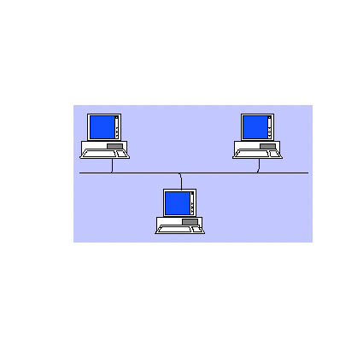
Рисунок 1 Последовательное соединение, по общей шине - все компьютеры подключены к одному кабелю.
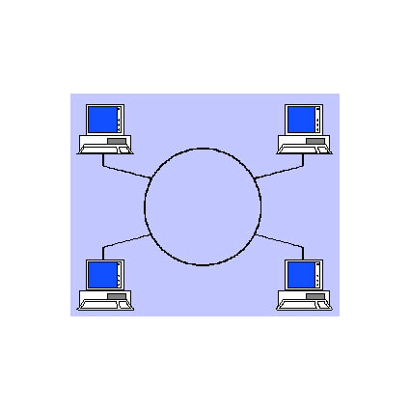
Рисунок 2. Последовательное соединение кольцом - каждый компьютер, соединён друг с другом, сигнал, несущий информацию идёт по кругу.
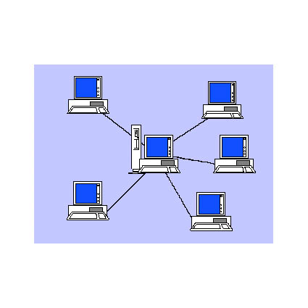
Рисунок 3. Соединение звездой - используется отдельный кабель для каждого компьютера, проложенный от центрального устройства.
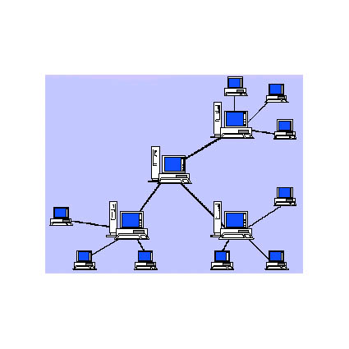
Рисунок 4. Древовидное соединение - имеется один центральный сервер для всей сети и несколько файловых серверов для разных рабочих групп.

Задание к выполнению практической работы.

Рассмотрите достоинства и недостатки объединений локальных сетей. Заполните таблицу.

Критерии оценки сети | Шинная | Кольцевая | Звезда | Древовидная
Экономические затраты на кабель
Возможность нелегального подключения
Возможность подключения абонента без остановки работы сети
Возможность обмена информацией без сервера
Влияет ли поломка компьютера абонента на работу сети?

Вопросы для защиты практической подгоковки.
- Как можно передать информацию от компьютера к компьютеру?
- Какой случай наиболее удобный?
- Можно ли объединить компьютеры в сеть?
- Что необходимо, чтобы сеть работала?

Практическая подготовка № 7

Тема «Глобальные компьютерные сети»
Цель работы: использовать информационные ресурсы для поиска и хранения информации.
Теоретическая часть
Создание компьютерных сетей вызвано практической потребностью пользователей удаленных друг от друга компьютеров в одной и той же информации. Сети предоставляют пользователям возможность не только быстрого обмена информацией, но и совместной работы на принтерах и других периферийных устройствах, и даже одновременной обработки документов.
Интернет — это глобальная компьютерная сеть, объединяющая многие локальные, региональные и корпоративные сети и включающая в себя десятки миллионов компьютеров. К серверам Интернета могут подключаться с помощью локальных сетей или коммутируемых телефонных линий сотни миллионов пользователей сети. Когда происходит объединение сетей, работающих по разным протоколам, возникает необходимость для перевода данных из формата, принятого в одной сети в формат, принятый в другой. Компьютеры и программы, выполняющие эту функцию, называются шлюзами. Если объединяются две сети, использующие одинаковые протоколы, то оборудование, стоящее между ними называют мостами.
Серьёзной проблемой при работе в сети является защита информации от несанкционированного доступа. Для этих целей используется брандмауэр. Брандмауэр – аппаратно – программное средство (межсетевой экран), которое предотвращает несанкционированный доступ в защищаемую сеть. В качестве линий связи используются выделенные каналы (телефонные, кабельные, спутниковые) или коммутируемые телефонные линии, в этом случае используется модем. Модем преобразует двоичный код компьютера в аналоговый электрический сигнал телефонной сети при передачи информации (модуляция) и производит обратное преобразование (демодуляция) во время приёма информации. Основной характеристикой модема является скорость передачи – приёма информации, которая измеряется в битах в секунду – бит/с.
Интернет представляет собой распределенную децентрализованную систему, т.е. в нем нет центральных/главных узлов. Правила его функционирования стандартизованы и общедоступны. С технической точки зрения, Интернет состоит из большого числа менее крупных сетей, которые также неоднородны. Глобальная сеть охватывает значительную географическую территорию: область, страну или даже целый континент. Она объединяет машины, выполняющие пользовательские приложения, которые называются хостами. Хост – компьютеры постоянно находятся во включённом состоянии, постоянно готовы к приёму- передаче информации. Службы Интернет используют архитектуру клиент-сервер, т.е. если Вы – пользователь, клиентская программа на Вашем компьютере должна подключиться к серверу и послать ему запрос на получение информации. Программа на сервере, в свою очередь, вышлет эту информацию и, будет ожидать следующего запроса и т.д.
Методика и порядок выполнения работы
Если необходимо найти какую-либо информацию в сети Интернет, а вы даже не представляете, с чего начать поиск, - начните с поисковых систем. Поисковые системы содержат огромные базы данных по сайтам и помогают быстро найти те из них, которые содержат нужную вам информацию. Начнем знакомство с поисковыми системами с Яндекса. Как на любых поисковых серверах, на Яндексе есть поле для ввода запроса. Запрос – это набор ключевых слов, которые сообщают поисковой системе, что вы хотите найти. Помните, чем конкретнее запрос, тем точнее будет результат.
После того как вы введете запрос и нажмете Enter, Яндекс произведет
поиск по своей база данных и покажет вам результаты в виде ссылок на походящие страницы и краткие выдержки из текстов. Нередко это число бывает очень большим: тысячи или даже миллионы страниц могут соответствовать вашему запросу. Разумеется, загрузить сразу все найденные ссылки невозможно. Яндекс выдает результат по 10 ссылкам за один раз. Ссылки отсортированы по релевантности, вероятнее всего, вы найдете то, что вам нужно среди первого десятка ссылок. При желании можно посмотреть второй десяток и т.д.
Задание к выполнению практической подготовки.

Часть 1
Приступим к поиску. Предположим, что мы хотим найти изображения
новых красивых автомобилей и их характеристики. Попробуем различные запросы.
Выполните:
      - Запустите Internet Explorer (другой браузер).
      - Зайдите на сайт www.yandex.ru
      - В поле ввода запроса введите новые машины и нажмите Enter.
      - Подождите, пока загрузятся результаты поиска.
      - Обратите внимание на то, сколько было найдено страниц, соответствующих запросу.
      - Прочитайте названия ссылок и краткие выдержки из текста.
      - Щелкните по одной из ссылок – соответствующая страница откроется в новом окне.
      - Оцените, насколько загруженная страница соответствует нашей цели.
      - Загрузите другие ссылки.
Видно, что большинство ссылок касается Интернет – магазинов, где в продажу поступили новые машины, или советы по покупке новой машины. В данном случае мы задали слишком общий и неконкретный вопрос. Запрос нужно хорошо продумать и внести в него интересующие слова. Совсем необязательно, чтобы получилось осмысленное предложение или словосочетание, главное – указать нужное слово. Не стоит ставить знаки препинания – они в поисковых системах имеют особое значение. Разделяйте слова пробелами.
Выполните:
- Введите запрос новые модели машин.
- Посмотрите, сколько было найдено страниц, и оцените, насколько ссылки соответствуют нашей цели.
- Проанализируйте подобным образом запрос новые модели автомобилей.
- Проанализируйте подобным образом запрос новые модели автомобилей характеристики.
- Проанализируйте подобным образом запрос новые модели автомобилей характеристики фотографии.
Видим, чем запрос конкретнее, тем меньше страниц будет найдено, но тем больше они будут соответствовать нашей цели. Последний запрос выдал всего пару десятков страниц, но самые первые из них полностью удовлетворяют нашим целям: содержат фотографии и характеристики новых моделей автомобилей.

Часть 2
Управляющие символы в запросах
Знаки препинания в запросах позволяют более точно описать, что мы хотим найти. С помощью символов + и – показывают значимость того или иного слова. Символ «+» означает, что слово обязательно должно встречаться на странице. Символ «-» означает, что данное слово не должно встречаться вообще. Эти символы ставятся вплотную к слову (без пробела).
Выполните:
- Сделайте в поисковой системе Яндекс запрос Египет.
- Оцените количество найденных страниц, просмотрите заголовки страниц.
- Сделайте запрос Египет –агентство – турфирма.
- Оцените изменения в результате поиска.
- Сделайте запрос Египет –агентство –турфирма –отдых.
- Сделайте запрос Египет +культура –агентство –турфирма –отдых.
Когда просто вводится набор слов, находятся страницы, которые содержат эти слова, причем необязательно, что слова будут стоять рядом. Например, если вводим запрос вопросы к экзамену по информатике, то этому запросу будут удовлетворять страницы, содержащие текст вопросы квалификационного экзамена учителей информатики. Если же поместить это словосочетание в кавычки, то будут найдены только те страницы, на которых эти слова стоят рядом.
Выполните:
- Сделайте запрос вопросы к экзамену по информатике.
- Сделайте запрос « вопросы к экзамену по информатике».
- Оцените, как изменились результаты поиска.
По умолчанию поиск учитывает все формы заданного слова согласно правилам русского языка. Однако существует возможность поиска по точной словоформе, для этого перед словоформой ставится восклицательный знак «!». Так по запросу !Путину будут найдены все документы, содержащие словоформу «Путину». Между словами можно поставить знак «|», чтобы найти документы содержащие любое из этих слов. Удобно при поиске синонимов. Запрос фото | фотография | фотоснимок | снимок | фотоизображение задает поиск документов, содержащих хотя бы одно из перечисленных слов. Еще один знак, тильда ‘ ~ ‘, позволит найти документы с предложением, содержащим первое слово, но не содержащее второе. По запросу банки ~ закон , будут найдены все документы, содержащие слово «банки», рядом с которыми (в пределах предложения) нет слова «закон».
Поиск картинок.
Иногда необходимо найти не текстовую информацию, а графическую. В системе Яндекс для этого имеется специальная ссылка Картинки, расположенная под полем ввода запроса. Щелкнув по ней, мы переключимся в режим поиска картинок. Сам поиск осуществляется точно так же – вводим запрос и нажимаем Enter. Также можно выбрать размер картинок. Давайте найдем фотографию президента России.
Выполните:
- Щелкните по ссылке Картинки.
- Введите запрос Владимир Путин.
- В поле размера выберите «Любые» (этот выбор стоит по умолчанию, поэтому выполнять не обязательно).
- щелкните по кнопке Найти или Enter.
- Среди результатов поиска выберите тот, который больше нравится, и щелкните по нему – откроется страница с полноразмерным вариантом.
- Сохраните фотографию на диске в свою папку.
- Проделайте все операции с пункта 2, но уже по собственному запросу и задайте другой размер картинки.

Часть 3
Задание
- Узнайте, какая поисковая система является наиболее популярной (воспользуйтесь поисковой системой).
- Найдите официальный сайт вашей любимой музыкальной группы или исполнителя.
- Найдите сайт, посвященный компьютерной технике и комплектующим.
- Узнайте, сколько в среднем весил бронтозавр.
- Найдите серверы, на которых можно получить бесплатный e-mail и хостинг (место для размещения собственной Web-страницы).
- Найдите официальный сайт Ставропольского университета. Ответьте на следующие вопросы:
- Кто сегодня является ректором университета?
- Когда в университете пройдет День открытых дверей?
- Что предлагает СтУ учащимся средних школ.

Вопросы для защиты практической подготовки.
- Как соединить компьютеры, находящиеся в пределах одной области?
- Какие каналы связи используются для соединения?
- Как соединить компьютеры по всему миру?
- Что такое Интернет?
- Дайте определение Брандмауэр.
- Что называют мостами и шлюзами?

Практическая подготовка № 8

Тема «Создание электронной книги. Относительная и абсолютная адресации в MS EXCEL»

Цель занятия. обрабатывать текстовую и табличную информацию.
Теоретическая часть
Программы обработки электронных таблиц служат для оперативного выполнения различного рода расчетов, математических операций и манипуляций с ними.
Электронные таблицы позволяют также осуществлять обработку информации:
- Графическое представление данных в виде диаграмм и графиков;
- Создавать списки, осуществлять их сортировку, фильтрацию данных;
- Формировать итоги;
- Создавать сводные таблицы;
- Осуществлять консолидацию данных.
Формулы подчиняются определенному синтаксису, то есть правилам, определяющим запись формулы. Основными синтаксическими элементами формулы являются постоянные значения, операторы и операции, ссылки на ячейки, имена, функции. Формула активной ячейки отображается в строке формул. Она всегда начинается со знака =.
Выражение - это последовательность операторов и операндов, служащих для определения некоторого значения.
Операнд - это данные, используемые в вычислениях. Операнд может быть задан явно или с помощью ссылок на ячейки рабочего листа.
Операторами обозначаются операции, которые следует выполнить над операндами выражения. В Microsoft Excel включено четыре вида операторов: арифметические, текстовые, а также операторы сравнения и адресные операторы.
Функция - это заранее созданная формула, которая выполняет операции над заданными значениями. Excel предоставляет обширный набор функций, предназначенных для различного рода вычислений. Все функции разделены на категории (финансовые, математические, статистические, логические и др.), каждая из которых включает в себя определенный перечень функций. Можно создавать формулы непосредственным набором имен ячеек и операторов, а также используя встроенные функции MS Exsel. Для этого необходимо выполнить команду Вставка – Функция – выбрать необходимую функцию, например, СУММ – сумма.
При создании формул в электронных таблицах используются различные типы ссылок.
- Относительная - изменяется в зависимости от того, куда копируется формула
- Абсолютная – всегда обращается к одной и той же ячейке. Задается символом $. (Пример - $D$1).
- Смешанная – содержит относительную и абсолютную части $D1, D$1. При копировании меняется лишь один параметр.
Задания для выполнения практической подготовки

Часть 1
- Создать таблицы ведомости начисления заработной платы за два месяца на разных листах электронной книги, произвести расчеты, форматирование, сортировку и защиту данных. Исходные данные представлены на рис. 1.1.
Порядок работы
1. Запустите редактор электронных таблиц Microsoft Excel и создайте
новую электронную книгу.
2. Создайте таблицу расчета заработной платы по образцу (см. рис. 1.1).
Введите исходные данные – Табельный номер, ФИО и Оклад, % Премии =27%, % Удержания = 13 %.
Рис. 1.1 – Ведомость начисления заработной платы
При расчете Премии используется формула Премия = Оклад * % Премии, в ячейке D5 наберите формулу = $D$4 * С5 (ячейка D4 используется в виде абсолютной адресации) и скопируйте автозаполнением.
Рекомендации. Для удобства работы и формирования навыков работы с абсолютным видом адресации рекомендуется при оформлении констант окрашивать ячейку цветом, отличным от цвета расчетной таблицы. Тогда при вводе формул в расчетную окрашенная ячейка (т.е. ячейка с константой) будет вам напоминанием, что следует установить абсолютную адресацию (набором символов $ с клавиатуры или нажатием клавиши [F4]).
Формула для расчета «Всего начислено»:
Всего начислено = Оклад + Премия.
При расчете Удержания используется формула
Удержание = Всего начислено * % Удержания,
для этого в ячейке F5 наберите формулу = $F$4 * Е5.
Формула для расчета столбца «К выдаче»:
К выдаче = Всего начислено – Удержания.
3. Рассчитайте итоги по столбцам, а также максимальный, минимальный и средний доходы по данным колонки «К выдаче» (Вставка/Функция/категория – Статистические функции).
4. Переименуйте ярлычок Листа 1, присвоив ему имя «Зарплата октябрь». Для этого дважды щелкните мышью по ярлычку и наберите новое имя. Можно воспользоваться командой Переименовать контекстного меню ярлычка, вызываемого правой кнопкой мыши. Результаты работы представлены на рис. 1.2.
Краткая справка. Каждая рабочая книга Excel может содержать до 255 рабочих листов. Это позволяет, используя несколько листов, создавать понятные и четко структурированные документы, вместо того, чтобы хранить большие последовательные наборы данных на одном листе.
5. Скопируйте содержимое листа «Зарплата октябрь» на новый лист (Правка/Переместить/ Скопировать лист). Можно воспользоваться командой Переместить/Скопировать контекстного меню ярлычка. Не забудьте для копирования поставить галочку в окошке Создавать копию(рис. 1.3).

Часть 2
Краткая справка. Перемещать и копировать листы можно, перетаскивая их корешки (для копирования удерживайте нажатой клавишу [Ctrl]).
6. Присвойте скопированному листу название «Зарплата ноябрь». Исправьте название месяца в названии таблицы. Измените значение премии на 32%. Убедитесь, что программа произвела пересчет формул.
7. Между колонками «Премия» и «Всего начислено» вставьте новую колонку «Доплата» (Вставка/Столбец) и рассчитайте значение доплаты по формуле Доплата = Оклад * % Доплаты. Значение доплаты примите равным 5 %.
8. Измените формулу для расчета значений колонки «Всего начислено»:
Всего начислено = Оклад + Премия + Доплата.
Рис. 1.2 – Результаты начисления заработной платы
Рис. 1.3 – Копирование листа электронной книги.
9. Проведите условное форматирование значений колонки «К выдаче». Установите формат вывода значений между 7000 и 10 000 – зеленым цветом шрифта; меньше 7000 – красным; больше или равно 10 000 – синим цветом шрифта (Формат/Условное форматирование) (рис. 1.4).
Рис. 1.4 – Условное форматирование данных
10. Проведите сортировку по фамилиям в алфавитном порядке по ворастанию (выделите фрагмент с 5 по 18 строки)
11. Таблицы без итогов, выберите меню Данные/Сортировка, сортировать по – Столбец В) (рис. 1.5).
Рис. 1.5 – Сортировка данных
12. Поставьте к ячейке D3 комментарии «Премия пропорциональна окладу» (Вставка/Примечание), при этом в правом верхнем углу ячейки появится красная точка, которая свидетельствует о наличии примечания.
13. Защитите лист «Зарплата ноябрь» от изменений (Сервис/Защита/ Защитить лист). Задайте пароль на лист (рис. 1.6), сделайте подтверждение пароля.
Убедитесь, что лист защищен и невозможно удаление данных. Снимите защиту листа (Сервис/Защита/Снять защиту листа).
Рис. 1.6 – Защита листа электронной книги
14. Сохраните созданную электронную книгу под именем «Зарплата» в своей папке.

Часть 3
Задание 2. Сделать примечания к двум-трем ячейкам.

Часть 4
Задание 3. Выполнить условное форматирование оклада и премии за ноябрь месяц:
до 2000 р. – желтым цветом заливки;
от 2000 до 10 000 р. – зеленым цветом шрифта;
свыше 10 000 р. – малиновым цветом заливки, белым цветом шрифта.
Задание 4. Защитить лист зарплаты за октябрь от изменений.
Проверьте защиту. Убедитесь в неизменяемости данных. Снимите защиту со всех листов электронной книги «Зарплата».

Часть 5
Задание 5. Построить круговую диаграмму начисленной суммы к выдаче всех сотрудников за ноябрь месяц.
Задание 6. Рассчитать таблицу.
Введите произвольно случайные числа от 0 до 10 в диапазон А2:А20. для чего в ячейку А2 введите формулу = ЦЕЛОЕ(СЛЧИС()*10).
Вопросы для защиты практической подготовки
- Какие типы данных применяются в программе Microsoft Excel?
- Что такое встроенные функции?
- Что такое сводная таблица?

Практическая подготовка № 9

Тема «Связанные таблицы. Расчет промежуточных итогов в таблицах MS Excel»
Цель занятия. Связывание листов электронной книги. Расчет промежуточных итогов. Структурирование таблицы.
Теоретическая часть
Microsoft Office Excel – одна из самых популярных программ для создания и редактирования электронных таблиц. Областью ее применения является выполнение расчетов как в бизнесе, так и в быту.
С помощью Microsoft Office Excel можно проанализировать полученные числовые данные, применяя удобные встроенные инструменты, а также представлять данные в графическом виде.
Запуск программы выполняется через меню Пуск ил с помощью ярлыка на Рабочем столе.
Основные элементы окна: кнопка Офис, панель быстрого доступа, лента и пр. аналогичны другим офисным приложениям, в том числе MS Office Word.
Основное отличие – в рабочей области, которая представляет собой таблицу, разделенную на ячейки.

Часть 1
Задания для выполнения практической подготовки
Задание 1. Рассчитать зарплату за декабрь и построить диаграмму.
Создать итоговую таблицу ведомости квартального начисления заработной платы, провести расчет промежуточных итогов по подразделениям.
Порядок работы
1. Запустите редактор электронных таблиц Microsoft Excel и откройте созданный в Практической работе 1 файл «Зарплата».
2. Скопируйте содержимое листа «Зарплата ноябрь» на новый лист электронной книги (Правка/Переместить/Скопировать лист).Не забудьте для копирования поставить галочку в окошке Создавать копию.
3. Присвойте скопированному листу название «Зарплата декабрь». Исправьте название месяца в ведомости на декабрь.
Рис. 2.1 – Ведомость зарплаты за декабрь
4. Измените значение Премии на 46 %, Доплаты – на 8 %. Убедитесь, что программа произвела пересчет формул.
5. По данным таблицы «Зарплата декабрь» постройте гистограмму доходов сотрудников. В качестве подписей оси Х выберите фамилии сотрудников. Проведите форматирование диаграммы. Конечный вид гистограммы приведен на рис. 2.2.
Рис. 2.2 – Гистограмма зарплаты за декабрь
6. Перед расчетом итоговых данных за квартал проведите сортировку по фамилиям в алфавитном порядке (по возрастанию) в ведомостях начисления зарплаты за октябрь–декабрь.
7. Скопируйте содержимое листа «Зарплата октябрь» на новый лист (Правка/Переместить/ Скопировать лист). Не забудьте для копирования поставить галочку в окошке Создавать копию.
8. Присвойте скопированному листу название «Итоги за квартал». Измените название таблицы на «Ведомость начисления заработной платы за 4 квартал».
9. Отредактируйте лист «Итоги за квартал» согласно образцу на рис.2.3. Для этого удалите в основной таблице (см. рис. 2.1)колонки Оклада и Премии, а также строку 4 с численными значениями %Премии и % Удержания и строку 19 «Всего». Удалите также строки с расчетом максимального, минимального и среднего доходов под основной таблицей. Вставьте пустую третью строку.
10. Вставьте новый столбец «Подразделение» (Вставка/Столбец) между столбцами «Фамилия» и «Всего начислено». Заполните столбец «Подразделение» данными по образцу (см. рис. 2.3).
Рис. 2.3 – Таблица для расчета итоговой квартальной заработной платы
11. Произведите расчет квартальных начислений, удержания и суммы к выдаче как сумму начислений за каждый месяц (данные по месяцам располагаются на разных листах электронной книги, поэтому к адресу ячейки добавится адрес листа).

Часть 2
Краткая справка. Чтобы вставить в формулу адрес или диапазон ячеек с другого листа, следует во время ввода формулы щелкнуть по закладке этого листа и выделить на нем нужные ячейки. Вставляемый адрес будет содержать название этого листа.
В ячейке D5 для расчета квартальных начислений «Всего начислено» формула имеет вид
= 'Зарплата декабрь'!F5 + ‘Зарплата ноябрь’!F5 + ‘Зарплата октябрь’!Е5.
Аналогично произведите квартальный расчет «Удержания» и «К выдаче».
Примечание. При выборе начислений за каждый месяц делайте ссылку на соответствующую ячейку из таблицы соответствующего листа электронной книги «Зарплата». При этом произойдет связывание информации соответствующих ячеек листов электронной книги.
12. Для расчета промежуточных итогов проведите сортировку по подразделениям, а внутри подразделений – по фамилиям. Таблица примет вид, как на рис. 2.4.
13. Подведите промежуточные итоги по подразделениям, используя формулу суммирования. Для этого выделите всю таблицу и выполните команду Данные/Итоги (рис. 2.5). Задайте параметры подсчета промежуточных итогов:
при каждом изменении в – Подразделение;
операция – Сумма;
добавить итоги по: Всего начислено, Удержания, К выдаче.
Рис. 2.4 – Вид таблицы после сортировки
Рис. 2.5 – Окно задания параметров расчета промежуточных итогов
Отметьте галочкой операции «Заменить текущие итоги» и «Итоги под данными».
Примерный вид итоговой таблицы представлен на рис. 2.6.
14. Изучите полученную структуру и формулы подведения промежуточных итогов, устанавливая курсор на разные ячейки таблицы. Научитесь сворачивать и разворачивать структуру до разных уровней (кнопками «+» и «-»).
Краткая справка. Под структурированием понимается многоуровневая группировка строк и столбцов таблицы и создание элементов управления, с помощью которых легко можно скрывать и раскрывать эти группы.
Рис. 2.6 – Итоговый вид таблицы расчета квартальных итогов по зарплате
15. Сохраните файл «Зарплата» с произведенными изменениями (Файл/Сохранить).

Часть 3
Задание 2. Исследовать графическое отображение зависимостей ячеек друг от друга.
Порядок работы
Скопируйте содержимое листа «Зарплата октябрь» на новый лист. Копии присвойте имя «Зависимости». Откройте панель «Зависимости» (Сервис/Зависимости/Панель зависимостей) (рис. 2.7). Изучите назначение инструментов панели, задерживая на них указатель мыши.
Рис. 2.7 – Панель зависимостей
Устанавливайте курсор на ячейку в каждом столбце и вызывайте зависимости кнопками Влияющие ячейки и Зависимые ячейки панели «Зависимости». Появятся стрелки, указывающие на зависимость ячейки от других ячеек и ее влияние на другие ячейки. Примерный вид таблицы с зависимостями приведен на рис. 2.8. Сохраните файл «Зарплата» с произведенным изменениями.
Рис. 2.8 – Зависимости в таблице расчета зарплаты
Вопросы для защиты практической подготовки
1. Что такое электронная таблица и каковы основные функции электронных таблиц?
2. Перечислите типы данных, используемые в электронных таблицах.
4. Перечислите вычислительные возможности электронных таблиц MS Office Excel.
6. Что такое сортировка данных?
7. Что такое фильтрация данных?
8. Как построить диаграмму?

Практическая подготовка № 10

Тема «Экономические расчеты в MS Excel»
Цель занятия. Изучение технологии экономических расчетов в табличном процессоре.
Теоретическая часть
Экономические задачи могут решаться комплексно в составе интегрированных информационных систем или в качестве автономной единицы, представляющей интерес для отдельного пользователя.
Решение задачи на ЭВМ - это процесс получения результатной информации на основе обработки исходной информации с помощью программы. Сама программа представляет собой формализованное описание последовательности действий определенных устройств ЭВМ в зависимости от конкретного характера задачи.
Можно выделить следующие этапы:
Первый этап – постановка задачи.
- раскрывается организационно-экономическая сущность задачи, т.е. формулируется цель ее решения;
- определяется взаимосвязь с другими задачами;
- указывается периодичность ее решения;
- устанавливаются состав и формы представления входной, промежуточной и результатной информации;
- характеризуются формы и методы контроля достоверности информации на ключевых этапах решения задачи;
- специфицируются формы взаимодействия пользователя с ЭВМ в ходе решения задачи и т.п.
Особенностью экономических задач является использование в процессе их решения массивов условно-постоянной информации, содержащей многократно используемые справочные, нормативные, расценочные, планово-директивные и другие сведения.
Второй этап - экономико-математическое описание задачи и выбор метода ее решения.
Экономико-математическое описание задачи обеспечивает ее однозначное понимание пользователем. В процессе подготовки экономико-математического описания (модели) задачи могут использоваться различные разделы математики.
При решении экономических задач наиболее часто используются следующие классы моделей для формализованного описания их постановок:
- аналитические (вычислительные);
- матричные (балансовые); графические (частным видом которых являются сетевые).
При выборе метода решения задачи предпочтение отдается методу, который наиболее полно удовлетворяет следующим требованиям:
- обеспечивает необходимую точность получаемых результатов и не обладает свойством вырождения (т.е. бесконечного зацикливания на каком-либо участке решения задачи при определенном наборе исходных данных);
- позволяет использовать готовые стандартные программы для решения задачи или ее отдельных фрагментов;
- ориентирован на минимальный объем исходной информации;
- обеспечивает наиболее быстрое получение искомых результатов.
Третий этап - алгоритмизация решения задачи, т.е. разработку оригинального или адаптацию (уточнение и корректировку) уже известного алгоритма.
Задания для выполнения практической подготовки

Часть 1
Задание 1. Оценка рентабельности рекламной кампании фирмы.
Порядок работы
1. Запустите редактор электронных таблиц Microsoft Excel и создайте новую электронную книгу.
2. Создайте таблицу оценки рекламной кампании по образцу рис. 5.1.
Введите исходные данные: Месяц, Расходы на рекламу А(0) (р.), Сумма покрытия В(0) (р.)> Рыночная процентная ставка G) = 13,7%-
Выделите для рыночной процентной ставки, являющейся константой, отдельную ячейку – СЗ, и дайте этой ячейке имя «Ставка».
Рис. 5.1 – Исходные данные для Задания 1
Краткая справка. Присваивание имени ячейке или группе ячеек.
• Выделите ячейку (группу ячеек или несмежный диапазон), которой необходимо присвоить имя.
• Щелкните на поле Имя, которое расположено слева в строке формул.
• Введите имя ячеек.
• Нажмите клавишу [Enter].
Помните, что по умолчанию имена являются абсолютными ссылками.
3. Произведите расчеты во всех столбцах таблицы.
Краткая справка. Расходы на рекламу осуществлялись в течение нескольких месяцев, поэтому выбираем динамический инвестиционный учет. Это предполагает сведение всех будущих платежей и поступлений путем дисконтирования на сумму рыночной процентной ставки к текущему значению.
Формулы для расчета: А(n) = А(0) * (1 + j/12)(l-n),
ячейке С6 наберите формулу = В6 * (1 + ставка/12)^(1 – $А6).
Примечание. Ячейка А6 в формуле имеет комбинированную адресацию: абсолютную адресацию по столбцу и относительную по строке, и записывается в виде $А6.
При расчете расходов на рекламу нарастающим итогом надо учесть, что первый платеж равен значению текущей стоимости расходов на рекламу, значит, в ячейку D6 введем значение = С6, но в ячейке D7 формула примет вид = D6 + С7. Далее формулу скопируйте в ячейки D8:D17.
Обратите внимание, что в ячейках нарастающего итога с мая по декабрь будет находиться одно и то же значение, поскольку после мая месяца расходов на рекламу не было (рис. 5.2).
Выберем сумму покрытия в качестве ключевого показателя целесообразности инвестиций в рекламу. Она определяет, сколько приносит продажа единицы товара в копилку возврата инвестиций.
Рис. 5.2 – Рассчитанная таблица оценки рекламной кампании
Для расчета текущей стоимости покрытия скопируйте формулу из ячейки С6 в ячейку F6. В ячейке F6 должна быть формула = Е6 * (1 + ставка/12)^(1 – $A6).
Далее с помощью маркера автозаполнения скопируйте формулу в ячейки F7:F17.
Сумма покрытия нарастающим итогом рассчитывается аналогично расходам на рекламу нарастающим итогом, поэтому в ячейку G6 поместим содержимое ячейки F6 (= F6), а в G7 введем формулу: =G6+F7
Далее формулу из ячейки G7 скопируем в ячейки G8:G17. В послед них трех ячейках столбца будет представлено одно и то же значение, ведь результаты рекламной кампании за последние три месяца на сбыте проукции уже не сказывались.
Сравнив значения в столбцах D и G, уже можно сделать вывод о рентабельности рекламной кампании, однако расчет денежных потоков в течение года (колонка Н), вычисляемый как разница колонок G и D, показывает, в каком месяце была пройдена точка окупаемости инвестиций. В ячейке Н6 введите формулу = G6 – D6, и скопируйте ее на всю колонку.
Проведите условное форматирование результатов расчета колонки Н: отрицательных чисел – синим курсивом, положительных чисел – красным цветом шрифта. По результатам условного форматирования видно, что точка окупаемости приходится на июль месяц.
4. В ячейке Е19 произведите расчет количества месяцев, в которых сумма покрытия имеется (используйте функцию «Счет»{Вставка/Функция/ Статистические), указав в качестве диапазона интервал ячеек Е6:Е17).
После расчета формула в ячейке Е19 будет иметь вид – СЧЕТ(Е6:Е17).
5. В ячейке Е20 произведите расчет количества месяцев, в которых
сумма покрытия больше 100 000 р. (используйте функцию СЧЕТЕСЛИ, указав в качестве диапазона интервал ячеек Е7:Е14, а в качестве условия > 100 000). После расчета формула в ячейке Е20 будет иметь вид =СЧЕТЕСЛИ(Е7:Е14) (рис. 5.3).
Рис. 5.3 – Расчет функции СЧЕТЕСЛИ
6. Постройте графики по результатам расчетов (рис. 5.4): «Сальдо дисконтированных денежных потоков нарастающим итогом» по результатам расчетов колонки Н;
«Реклама: расходы и доходы» по данным колонок D и G (диапазоны D5:D17 и G5:G17 выделяйте, удерживая нажатой клавишу [Ctrl]).
Рис. 5.4 – Графики для определения точки окупаемости инвестиций
Графики дают наглядное представление об эффективности расходов на рекламу и графически показывают, что точка окупаемости инвестиций приходится на июль месяц.
- Сохраните файл в папке вашей группы.

Часть 2
Задание 2. Фирма поместила в коммерческий банк 45000 р. на 6 лет под 10,5 % годовых. Какая сумма окажется на счете, если проценты начисляются ежегодно? Рассчитать, какую сумму надо поместить в банк на тех же условиях, чтобы через 6 лет накопить 250 000 р.?
Порядок работы
1. Запустите редактор электронных таблиц Microsoft Excel и создайте новую электронную книгу или перейдите на новый лист книги.
2. Создайте таблицу констант и таблицу для расчета наращенной суммы вклада по образцу (рис. 5.5).
3. Произведите расчеты А(n) двумя способами:
с помощью формулы A(n) = A(0)*(l +j)n (в ячейку D10 ввести формулу:
= $В$3 * (1 + $В$4)^А10 или использовать функцию СТЕПЕНЬ);
с помощью функции БЗ (см. рис. 5.5).
Краткая справка. Функция БЗ возвращает будущее значение вклада на основе периодических постоянных платежей и постоянной процентной ставки.
Рис. 5.5 – Исходные данные для Задания 1
Синтаксис функции БЗ: БЗ (ставка; кпер; плата; нз; тип), где ставка ~ это процентная ставка за период; кпер – это общее число периодов выплат годовой ренты; плата – это выплата, производимая в каждый период, вводится со знаком «-», это значение не может меняться в течение всего периода выплат. Обычно плата состоит из основного платежа и платежа по процентам, но не включает других налогов и сборов; нз –- это текущая стоимость, или общая сумма всех будущих платежей с настоящего момента.
Если аргумент нз опущен, то он полагается равным 0. В этом случае должно быть указано значение аргумента плата; тип – это число 0 или 1, обозначающее, когда должна производиться выплата. Если аргумент тип опущен, то он полагается равным 0 (0 – платеж в конце периода; 1 – платеж в начале
периода).
Рис. 5.6 – Задание параметров функции БЗ
Рис. 5.7 – Результаты расчета накопления финансовых средств фирмы
Все аргументы, обозначающие деньги, которые платятся (например, депозитные вклады), представляются отрицательными числами. Деньги, которые получены (например, дивиденды), представляются положительными числами.
Для ячейки С15 задание параметров расчета функции БЗ имеет вид, как на рис. 5.6.
Конечный вид расчетной таблицы приведен на рис. 5.7.
4. Используя режим Подбор параметра (Сервис/Подбор параметра) рассчитайте, какую сумму надо поместить в банк на тех же условиях, чтобы через 6 лет накопить 250 000 р. Задание параметров подбора значения суммы вклада для накопления 250 000 р. приведено на рис. 5.8. В результате подбора выясняется, что первоначальная сумма для накопления в 137 330,29 р. позволит накопить заданную сумму в 250000 р.
Рис. 5.8 – Подбор значения суммы вклада для накопления 250000 р.

Часть 3
Задание 3. Сравнить доходность размещения средств организации, положенных в банк на один год, если проценты начисляются m раз в год, исходя из процентной ставки j = 9,5% годовых (рис. 5.9); по результатам расчета построить график изменения доходности инвестиционной операции от количества раз начисления процентов в году (капитализации).
Рис. 5.9 –Исходные данные для Задания 2
Рис. 5.10 – Обратный расчет при подборе параметра
Выясните, при каком значении j доходность (при капитализации m=12) составит 15 %.
Краткая справка. Формула для расчета доходности Доходность=(1+j/m)m-1.
Примечание. Установите формат значений доходности – «Процентный».
Для проверки правильности ваших расчетов сравните полученный результат с правильным ответом:
для m = 12 доходность = 9,92 %.
Произведите обратный расчет (используйте режим Подбор параметра) для выяснения, при каком значении j доходность (при капитализации m = 12) составит 15 % (рис. 5.10).
Правильный ответ: доходность составит 15 % при j = 14,08 %

Практическая подготовка № 11 «Расчет активов и пассивов баланса в электронных таблицах»
Цель работы: изучение технологии расчета активов и пассивов баланса в электронных таблицах и изучение технологии анализа финансового состояния в электронных таблицах.
Теоретическая часть
Сводные таблицы обеспечивают очень удобный интерфейс к хранилищам данных различной сложности и разного объема. Сводная таблица – это динамическая таблица специального вида, построенная на базе одной или нескольких исходных таблиц и содержащая сводную информацию по этим таблицам. Базами данных для сводных таблиц могут быть списки, таблицы, расположенные на рабочих листах Excel, либо внешние источники данных (например, базы данных Access). При создании сводной таблицы пользователь распределяет информацию, указывая, какие элементы и в каких полях сводной таблицы будут содержаться. Поле – это некоторая совокупность данных, собранных по одному признаку. Элемент – отдельное значение, содержащееся в поле. Сводная таблица является многомерной и всегда связана с источником данных. Сама она предназначена только для чтения, а изменения нужно вносить в исходные таблицы. При этом можно изменять форматирование сводной таблицы, выбирать различные параметры вычислений. Для работы в Excel со сводными таблицами существует команда Вставка – Таблицы – Сводная таблица. После ее активизации в появившемся окне Создание сводной таблицы нужно указать исходные данные и размещение итогов сводной таблицы. После этого при помощи мастера Список полей сводной таблицы необходимо заполнить макет таблицы. В результате будет получена сводная таблица, после вставки которой на ленте меню появляется контекстный инструмент Работа со сводными таблицами, имеющий вкладки Параметры – для изменения структуры сводной таблицы, и Конструктор – для ее форматирования.
Задания для выполнения практической подготовки

Часть 1
Задание 1 «Создать таблицу активов аналитического баланса.»
Краткая справка. В структуре активов баланса выделяются две группы: оборотные активы (запасы, сосредоточенные в сырье, незавершенном производстве, готовой продукции; дебиторская задолженность и денежные средства предприятия) и внеоборотные активы (основные средства; нематериальные активы; незавершенное строительство и долгосрочные инвестиции).
Порядок работы:
1. Запустите редактор электронных таблиц Microsoft Еxcel и создайте новую электронную книгу.
2. На Листе 1 создайте таблицу активов баланса по образцу (рис. 1)
Рис. 1 – Таблица «Активы аналитического баланса»
3. Произвести расчеты в таблице активов баланса в столбце В.
Формулы для расчета в столбце В:
Внеоборотные активы – (В3) = СУММ(В4:В7);
Запасы и прочие оборотные активы – (В9) = СУММ (В10:В14)
Расчеты и денежные средства – (В16) = СУММ(В17:В19)
Оборотные активы – (В8) = В9 + В15 +В16.
4. Скопируйте набранные формулы в столбец С.
5. Переименуйте лист электронной книги, присвоив ему имя «Активы».
6. Сохраните созданную электронную книгу с именем «Анализ баланса».

Часть 2
Задание 2.«Создать таблицу пассивов аналитического баланса.»
Краткая справка. В структуре пассивов баланса выделяются группы: собственный капитал, долгосрочные обязательства и краткосрочные обязательства.
Порядок работы:
1. На Листе 2 файла «Анализ баланса» создайте таблицу пассивов баланса по образцу (рис.2)
2. Произведите расчет в таблице пассивов баланса в столбце В.
Формулы для расчета в столбце В:
Собственный капитал – (В3) = СУММ (В4:В8)
Долгосрочные обязательства – (В9) = СУММ (В10:В11)
Краткосрочная кредиторская задолженность – (В14) = СУММ (В15:В20)
Краткосрочные обязательства – (В12) = В13 + В14 +В21 + В22
3. Скопируйте набранные формулы в столбец С.
4. Переименуйте Лист 2 электронной книги, присвоив ему имя «Пассивы».
5. Сохраните созданную электронную книгу.
Рис. 2 – Таблица «Пассивы аналитического баланса»

Часть 3
Задание 3 «Создать таблицу агрегированного аналитического баланса.»
Данные с листов «Активы» и «Пассивы» позволяют рассчитать агрегированный аналитический баланс.
Порядок работы:
1. На Листе 3 создайте таблицу агрегированный аналитический баланса по образцу (рис.3)
Рис. 3 – Таблица «Агрегированный аналитический баланс»
2. Произведите расчеты в таблице агрегированный аналитический баланса.
Формулы для расчета в столбце В:
Внеоборотные активы – (В4) = ‘активы’!В3
Оборотные активы – (В6) = ‘активы’!В8
Баланс – (В8) = В4 + В6
Внеоборотные активы, % к итогу – (В5) = В4/В8
Оборотные активы, % к итогу баланса – (В7) = В6/В8
Собственный капитал – (В10) = ‘пассив’!В3
Долгосрочный капитал – (В12) = ‘пассив’! В9
Краткосрочные обязательства – (В14) = ‘пассив’!В12
Баланс – (В16) = В10 + В12 + В14
Собственный капитал, % к итогу баланса – (В11) = В10/В16
Долгосрочные обязательства, % к итогу баланса – (В13) =В12/В16
Краткосрочные обязательства, % к итогу баланса – (В15) = В14/В16
3. Скопируйте набранные формулы в столбец С. Ваша электронная таблица примет вид, как на рис.4.
Рис. 7.4 – Результаты
4. Переименуйте Лист 3 электронной книги, присвоив ему имя «Агрегированный баланс».
5. Сохраните созданную электронную книгу.
Вопросы для защиты практической подготовки
- Какие числовые форматы можно установить для ячеек электронной таблицы и как это сделать?
- Использование в формулах ссылок на ячейки других листов. Какой вид имеет формула?
- Какими характеристиками обладает список данных?
- Как отсортировать данные по нескольким критериям?
- Для чего используется расширенный фильтр?
- Какие данные могут быть разделены на несколько столбцов?
- Как задать подсчет промежуточных итогов?
- Что такое сводная таблица?

Практическая подготовка № 12 «Комплексное использование приложений Microsoft Office для создания документов»

Цель занятия. Закрепление и проверка навыков создания комплексных текстовых документов со встроенными расчетными таблицами и графиками.
Теоретическая часть
Работа практически любого специалиста, неразрывно связана с созданием текстовых и табличных документов (лекций, докладов, сообщений и т.п.), а также презентаций. Для этих целей незаменимым инструментом является пакет офисных приложений Microsoft Office, в частности, наиболее распространенная в настоящее время версия Microsoft Office 2007. В состав этого пакета входит 14 программ (приложений). Для нас наибольший интерес представляют три программы: Microsoft Office Word 2007, Microsoft Office Excel 2007, Microsoft Office PowerPoint 2007.
Программа Microsoft Office Word 2007 (далее Word 2007) представляет собой мощный текстовый редактор. Отсюда следует ее назначение: создание и обработка текстовых документов. Сразу же отмечу, что это весьма упрощенная формулировка назначения Word. По мере углубления и расширения знаний по указанной программе мы придем к выводу, что это, пожалуй, достаточно продвинутая издательская система. Но пока, чтобы не загружать читателей большим объемом информации, будем осваивать Word как текстовый редактор и далее рассмотрим вкратце его возможности.
В настоящее время MS Word является основным редактором, который применяют для создания различных текстовых документов: от служебных записок и писем до объемных томов отчетов и электронных форм.

Часть 1
Задания для выполнения практической подготовки
Порядок работы
Применяя все известные вам приемы создания и форматирования текстовых и табличных документов, выполните задания по образцу, стараясь создать по внешнему виду документ как можно ближе к оригиналу задания.
Задание 1. Создать таблицу расчета прибыли фирмы, произвести расчеты суммарных доходов, расходов (прямых и прочих) и прибыли; произвести пересчет прибыли в условные единицы по курсу (рис. 7.1).
Выясните, при каком значении зарплаты прибыль будет равна 500000 р. {используйте режим Подбор параметра).
Краткая справка. Формулы для расчета:
Расходы: всего = Прямые расходы + Прочие расходы;
Прибыль – Доходы: всего – Расходы: всего;
Прибыль (у. е.) = Прибыль * Курс 1 у. е.
Рис. 7.1 – Исходные данные для Задания 1.

Часть 2
Задание 2. Фирма хочет накопить деньги для реализации нового проекта. С этой целью в течение пяти лет она кладет на счет ежегодно по 1250$ в конце каждого года под 8 % годовых (рис. 7.2). Определить сколько будет на счете фирмы к концу пятого года (в MS Excel). Построить диаграмму по результатам расчетов. Выясните, какую сумму надо ежегодно класть на счет, чтобы к концу пятого года накопить 10 000 $.
Краткая справка. Формула для расчета
Сумма на счете = D * ((1 + j)^n – l)/j.
Сравните полученный результат с правильным ответом:
для n = 5 сумма на счете = 7333,25$.
Для расчета суммы ежегодного вклада для накопления к концу пятого года 10 000$ используйте режим Подбор параметра.
Вид экрана для расчета с использованием функции БЗ приведен на рис. 7.3.
Рис. 7.2 – Исходные данные для Задания 2
Рис. 7.3 – Использование функции БЗ для расчета

Часть 3
Задание 3. Создать «Акт о порче товарно-материальных ценностей».
Текстовую часть документа создайте в текстовом редакторе MS Word, таблицу расчета стоимости товарно-материальных ценностей (ТМЦ) для списания создайте в MS Excel, проведите расчеты и скопируйте в текстовый документ.
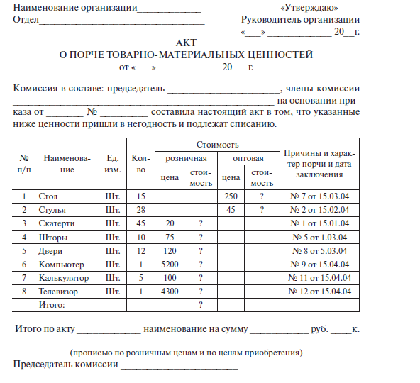

Часть 4
Задание 4. Фирма собирается инвестировать проект в течение трех лет.
Имеется два варианта инвестирования: 1-й вариант: под 12 % годовых в начале каждого года; 2-й вариант: под 14 % годовых в конце каждого года.
Предполагается ежегодно вносить по 500 000 р. Определить, в какую сумму обойдется проект (рис. 7.4).
Порядок работы
Постройте сравнительную диаграмму по результатам расчетов для двух вариантов инвестирования. Выясните, какую сумму надо вносить ежегодно по каждому варианту инвестирования, чтобы общая сумма проекта составила
2 000000 р.
Сравните полученный результат с правильным ответом:
для n = 3 сумма проекта по 1-му варианту – 1 889 664,00 р.;
по 2-му варианту – 1 719 800,00 р.
Краткая справка. Формулы для расчета:
1-й вариант: Сумма проекта = D * ((1 + j)^n – 1) * (1 +j)/j;
2-й вариант: Сумма проекта = D * ((1 +j)^n – l)/j.
Рис. 7.4 – Исходные данные для Задания 1.

Часть 5
Задание 5. Создать по образцу бланк счета для аренды автомобиля в MS Excel.
Автомобиль использовался с 12.10.04 00:00 до 14.10.04 16:40.
Тарифная ставка « 120 р./ч.
Рис. 7.5 – Исходные данные для Задания 2.
Краткая справка. Для ввода даты используйте функцию «Сегодня».
При вводе периода аренды автомобиля используйте формат «Дата», в котором присутствуют дата и время.
Значение даты и времени представляют собой так называемые серийные числа, поэтому с ними можно работать как с обычными числами, например, вычитать одну дату из другой, чтобы получить разность в днях.
Порядок работы
Для подсчета количества часов аренды автомобиля установите в ячейке «Итого» числовой формат, рассчитайте разницу дат пользования (Дата по: – Дата с:). Вы получите количество дней пользования автомобилем.
Для перевода количества дней пользования автомобилем в часы произведите умножение на 24.
Расчет суммы счета сделайте по следующей формуле:
Всего = «Тариф за час» * Итого.
Вопросы для защиты практической подготовки
1. Перечислите основные элементы рабочего окна MS Office Word.
2. Перечислите основные возможности текстового редактора MS Office Word.
3. Укажите основные параметры абзаца.
4. Как настраиваются параметры абзаца?
5. Укажите основные параметры шрифта.
6. Как настраиваются параметры шрифта?
7. Каким образом устанавливаются параметры страницы?
8. Как включить автонумерацию страниц?
9. Какие виды списков позволяет оформлять текстовый редактор MS Office Word?
10. Каков порядок вставки и оформления таблиц?
11. Какие объекты можно вставлять в документ?
12. Как подготовить документ к печати?
13. Как проверить правописание?

5 семестр

Практическое занятие № 1 «Описание бизнес-процессов заданной предметной области»
Цель: сформировать список бизнес-процессов предприятия; осуществлять постановку задач по обработке информации; проводить анализ предметной области.
Теоретические вопросы
- Предметная область
- Бизнес - процессы
Задание №1
Для выделения бизнес-процессов, необходимо выделить действия, которые совершает компания, занести их в таблицу бизнес-процессов и дать общее описание каждого процесс.
Ход выполнения
Номер бизнес-процесса составить из букв и цифр так, чтобы по номеру был интуитивно понятен смысл бизнес-процесса.
Для того чтобы выделить бизнес-процессы, необходимо выделить действия, которые совершает компания. В рассматриваемом случае компания планирует закупки, закупает медикаменты, доставляет медикаменты на склад, приходует медикаменты на склад, продает медикаменты. Пример заполнения таблицы бизнес-процессов представлен в таблице.
Таблица. Бизнес-процессы компании ЗАО «Мед»

Номер бизнес-  процесса | Название бизнес-  процесса
1-Пл_Зак | Планирование закупок
2-Закпк | Закупки
3-Доствка | Доставка
4-Склад | Запасы-Склад
Примечание. В целях упрощения задачи в дальнейшем объединены описание бизнес- процессов "Закупки" и "Планирование закупок" в один

бизнес-процесс под названием "Планирование закупок и размещение заказов" и присвоен ему номер 1Пл_Зак.
Бизнес-процесс "Планирование закупок и размещение заказов поставщикам" Общее описание бизнес-процесса
Предприятие планирует закупки медикаментов. Планирование закупок осуществляется в Департаменте маркетинга, в группе маркетинга и планирования. Планирование закупок осуществляется следующим образом:
- Менеджер группы планирования и маркетинга ежесуточно получает от контрагентов данные внешней и внутренней статистики продаж медикаментов в виде отчетов продаж.
- Для планирования закупок медикаментов менеджер группы планирования и маркетинга еженедельно на основании статистики продаж производит расчет потребности в товаре. В результате расчета формируется Таблица потребностей в товаре.
- Определив количество и номенклатуру заказываемых товаров, менеджер отдела закупок приступает к анализу предложений поставщиков. Данный процесс осуществляется ежемесячно или по мере необходимости. Выбираются наиболее выгодные условия поставки. Для этого сравниваются цены поставщиков. Данные сведения берутся из прайс-листа для закупок. При выборе поставщика важно учесть предоставляемую отсрочку платежа. Эта информация берется из контрактов, отмеченных как приоритетные (действующие). В результате формируется список поставщиков, каждой позиции присваивается признак основного и запасных поставщиков в порядке убывания приоритета.
- Менеджер отдела закупок ежемесячно на основании Таблицы потребностей в товаре и списка выбранных поставщиков формирует графики поставок с указанием сроков и периодичности, но без количества поставки.
- Ежемесячно после определения потребности в товаре менеджер
группы логистики рассчитывает необходимое количество закупок.

Необходимое количество закупок рассчитывается на основании фактических запасов на складе, необходимого минимального и максимального уровня запасов. Нормы минимального и максимального количества запасов устанавливаются в днях. При расчете необходимого количества закупки учитывается также время товара в пути. Таким образом, данный расчет должен обеспечить возможность бесперебойного отпуска товара со склада. По результату расчетов формируется план заявок на месяц.
- Затем в группе логистики ежедневно по плану заявок, графику поставок, прайс-листам поставщиков формируются заказы поставщикам.
- Если предстоит сделать заказ импортному поставщику, то менеджер группы логистики рассчитывает затраты на сертификацию, создается отчет о затратах на сертификацию. Затраты на сертификацию проверяются на соответствие внутрифирменным нормам. Данная операция производится по мере необходимости.
- Если затраты на сертификацию превышают внутрифирменные нормы, то менеджер группы логистики повторяет процесс формирования заказов поставщикам. Формируются новые заказы.
- Ежедневно подготовленный заказ поставщику акцептуется, заказ должен подписать менеджер по логистике и директор Департамента маркетинга и управления товарными запасами.
Ежедневно менеджер группы логистики направляет заказ в отдел закупок. Менеджер отдела закупок направляет заказ поставщику.
Требования к отчету
Демонстрация разработанного списка бизнес-процессов предприятия

Практическое занятие № 2 «Построение модели управления качеством процесса изучения модуля «Проектирование и разработка информационных систем»
Цель: получение навыков построения модели управления качеством.
Теоретические вопросы
- Основные понятия качества информационной системы. Национальный стандарт обеспечения качества автоматизированных информационных систем.
- Международная система стандартизации и сертификации качества продукции. Стандарты группы ISO.
- Методы контроля качества в информационных системах. Особенности контроля в различных видах систем.
- Автоматизация систем управления качеством разработки.
Задание № 1
Привести национальные стандарты обеспечения качества автоматизированных информационных систем.
Задание № 2
Охарактеризовать международную систему стандартизации и сертификации качества продукции.
Задание № 3
Описать стандарты группы ISO.
Задание № 4
Привести методы контроля качества в информационных системах.
Задание № 5
Постройте модель управления качеством процесса изучения модуля
«Проектирование и разработка информационных систем».
Задание № 6
Оформить отчет.

Практическое занятие № 3 «Реинжиниринг методом интеграции»
Цель: освоить на практике особенности работы в среде деловой графики и демо-версии систем поддержки управления предприятием, научиться приемам построения моделей бизнес- процессов в различных нотациях.
Теоретические вопросы
- Идентификация бизнес-процессов.
- Реализация и внедрение проекта РБП.
- Управление РБП.
- Участники РБП.
- Состав и функции команд РБП.
- Методы РБП.
- Инструментальные программные средства РБП.
- Перечислите этапы реинжиниринга бизнес-процессов.
- Какова роль мотивации к проведению реинжиниринга для различных групп сотрудников компании?
- Что должна содержать директива на проведение реинжиниринга?
- Перечислите основных участников проекта по реинжинирингу, их роли и обязанности.
- Как классифицируются, выделяются и ранжируются бизнес- процессы? Приведите примеры.
- Каково основное содержание этапа обратного инжиниринга?
- Каково основное содержание этапа прямого инжиниринга?
- Как осуществляется внедрение проекта реинжиниринга бизнес- процессов?
- Какова организационная структура проекта РБП?
- Отличается ли на ваш взгляд команда проекта по РПБ в России и за рубежом? Ответ обоснуйте.
- Каково значение информационных технологий при проведении работ по РБП?
- Какие информационные сервисы используются для автоматизации прикладных и информационных процессов в качестве средств реинжиниринга?
Основные этапы реинжиниринга компании (организации)?
В целом работа по реинжинирингу бизнеса состоит из двух основных этапов: ―обратного‖ и ―прямого‖ инжиниринга компании. Для того, чтобы изменить систему управления, ее нужно сначала описать и оценить. Поэтому реинжиниринг начинается с описания и оценки ситуации ―как есть‖. Для того чтобы понять, как и зачем менять, надо разработать цели и стратегию изменений, модель системы управления ―как нужно‖. После этого реинжиниринг системы управления требует разработки плана действий по переходу из ситуации ―как есть‖ в ситуацию ―как надо‖. Поэтому в качестве необходимых шагов реинжиниринга компании можно выделить:
- Выбор стратегических приоритетов компании для формулирования целей бизнес- реинжиниринга и определения наиболее важных бизнес-процессов компании.
- Создание модели существующей компании ―как есть‖ на основе моделирования бизнес- процессов и функциональной структуры компании до начала проведения изменений.
- Анализ модели существующей компании и выявление узких мест в компании c точки зрения функциональной структуры компании и ее бизнес-процессов.
- Разработка новой функциональной структуры и бизнес-процессов компании на основе методов бизнес-реинжиниринга
- Разработка и организация использования поддерживающих информационных систем. При этом определяются требуемые ресурсы (оборудование, программное обеспечение) и при необходимости реализуется специализированная информационная система.
- Переход компании на новую функциональную структуру и бизнес-процессы, то есть внедрение новой системы управления в практику.
Как правило, перечисленные шаги выполняются не последовательно, а по крайней мере частично параллельно, причем некоторые шаги повторяются несколько раз.
Выбор вида реинжиниринга
Различают реинжиниринг в узком смысле (перепроектирование отдельных бизнес- процессов) и широком смысле (полная реструктуризация организационной структуры и бизнес- процессов). Какой вариант выбрать компании зависит от целей реинжиниринга, которые в свою очередь формируются в зависимости от стратегических приоритетов компании.
Многие компании, задумав использовать методы бизнес-инжиниринга,
ограничиваются
―обратным‖ бизнес-инжинирингом, то есть построением и анализом модели
бизнес-процессов
―как есть, так как он представляет самостоятельную ценность, поскольку дает возможность выявлять узкие места компании, оценивать последствия увеличения (уменьшения) ресурсов в некотором подразделении, сравнивать между собой последствия различных вариантов и т. п.
Бенчмаркинг
Реинжиниринговые команды могут использовать так называемый бенчмаркинг (benchmarking). В сущности бенчмаркинг состоит в поиске компаний, которые делают что-то лучше всех, и в изучении того, как они этого добиваются, чтобы использовать эту информацию для проведения реинжиниринга собственной компании.
Проблема использования бенчмаркинга состоит в том, что он может ограничить мысленную работу реинжиниринговой команды рамками того, что у же сделано в отрасли. Используемый таким образом бенчмаркинг является средством только догнать конкурента, а не резко вырваться вперед. Бенчмаркинг способен, однако, обогатить реинжиниринговые команды идеями, особенно в том случае, когда в качестве образцов рассматриваются компании других отраслей.
Задание №1
Анализ деловой ситуации:
Охарактеризуйте позицию организации на рынке.
  - Проведите аудит бизнес-процессов.
  - Оцените уровень непротиворечивости бизнес- требований к модулям информационной системы.
  - Какие инновационные технологии сферы ИТ требуется внедрить в бизнес- процессы организации?
  - Каковы перспективные направления реинжиниринга отдельных бизнес-процессов на предприятии?
Описание ситуации (кейса):
Компания "Эльдорадо" – крупнейшая сеть магазинов электроники и бытовой техники в России и ближнем зарубежье. Сегодня под брендом "Эльдорадо" работают 700 магазинов, расположенные во всех российских городах. Миссия "Эльдорадо" - помочь сделать правильный выбор и создать собственный яркий и комфортный мир, наполненный качественной техникой лучших мировых брендов. Компания стремимся предоставлять покупателям максимально широкий ассортимент самой современной техники по доступным ценам. Высококвалифицированный персонал, который всегда готов дать грамотную консультацию по любому вопросу, постоянное проведение специальных акций и мероприятий, способствующих еще более выгодным покупкам, качественное обслуживание, а также наличие огромного ассортимента – вот что отличает и выделяет магазины
«Эльдорадо» в их сегменте рынка. Магазин
«Эльдорадо» занимается реализацией товара бытовой техники. Каталог открывает перед покупателями огромный выбор товаров для дома, включая мелкую и крупную бытовую технику, фото и видео аппаратуру, сотовые телефоны и мобильные устройства, электрические и бытовые инструменты, аксессуары к бытовой технике и миллионы других сопутствующих товаров. Рассмотрим один из магазинов, в нем работают 8 продавцов. Продавцы помогают покупателю сделать правильный выбор техники по обустройству своего дома. Покупатель выбирает товар, бренд, модель, расцветку и комплектацию, дополнительно может приобрести необходимые аксессуары, доставку и установку товара по необходимому адресу. Продавец оформляет заказ, делает выписку на товар, заполняет гарантийный талон, приглашает покупателя пройти на кассу для оплаты. На кассе работают 2 кассира, они принимают оплату наличных денежных средств, по окончанию смены передают деньги инкассатору банка. Если товар приобретен с основного склада, клиент по желанию может забрать оплаченный товар сам или оформить доставку, установку техники в удобное для покупателя время по указанному адресу. Если товар приобретен с отдаленного склада (Новосибирск), клиенту необходимо подождать срок исполнения заказа – обычно одна-две недели. После оплаты покупки за наличный расчет необходимо подойти к сотрудникам информации, и оформить доставку (уточнить дату доставки, установки и адресные данные). На складе работают 2 кладовщика, каждый из которых «ведет» несколько заказов, и отслеживает движение товара. Помогают принимать машины с товаром и отгружать товар 2 грузчика. Директор занимается обучением персонала, еженедельно снимает остатки товара и заказывает с отдаленных складов товар, который заканчивается. Когда заказ готов, специалист по установке техники связывается с покупателем и договаривается о точном времени доставки, доставляет товар клиенту, устанавливает в необходимом месте и подписывает документы о выполнении работ у клиента. После доставки заказа специалист сдает документы бухгалтеру, который контролирует правильность расчетов и оформления.
Задание №2
- Описать технико-экономические характеристики предприятия.
- Разработка стратегии предприятия. Привести бизнес-направления деятельности предприятия. Определить необходимость применения реинжиниринга.
- Разработка предложений по усовершенствованию системы управления предприятием. Описание всех бизнес-процессов отдела или предприятия. Представить технологическую карту бизнес- процессов.
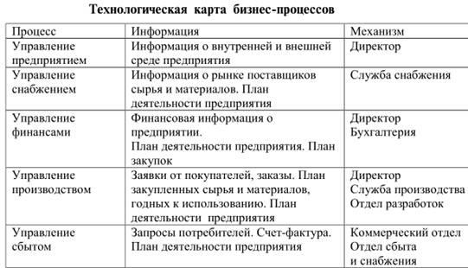
- Построение функциональной модели, модели потоков данных существующих бизнес- процессов.
- Анализ «узких мест».
- Отбор бизнес-процессов для реинжиниринга.
- Построение функциональной модели, модели потоков данных бизнес-процессов с предложениями по реинжинирингу.
- Анализ экономической эффективности.

Практическое занятие № 4 «Разработка требований безопасности информационной системы»
Цель: получение навыков разработки требований безопасности информационной системы.
Теоретические вопросы
- Угрозы тбезопасности информационных систем.
- Обеспечение безопасности функционирования информационных систем.
- Методы и средства обеспечения безопасности информационных систем.
Задание № 1
Определите Цель и задачи системы защиты информации.
Задание № 2
Перечислите факторы, влияющие на организацию системы защиты информации.
Задание № 3
Определите дестабилизирующие воздействия на информационную систему и способы их нейтрализации.
Задание № 4
Напишите программу по подсчету общей вероятности нарушения безопасности объекта, подсчитываемой по формуле
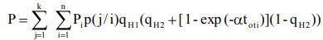

где к – число угроз; n – число нарушителей; Р_{i} – вероятность появления субъекта i-го типа; p(j/i) – условная вероятность того, что субъект i-го типа выберет для реализации угрозу j-го типа; q_{н1}– вероятность несрабатывания средств обнаружения; q_{н2} – вероятность несрабатывания средств отражения; а-постоянная величина, характеризующая "скорость" реализации угрозы, tот-время, которым располагает субъект угрозы, если tот = 0 – угроза не реализуется.
Задание № 5
Разработайте требования безопасности информационной системы (см. Практическое занятие № 1).
Задание № 6
Выберите методы и средства защиты информации для исследуемой информационной системы.

Практическое занятие № 5 «Реинжиниринг бизнес- процессов методом горизонтального и/или вертикального сжатия»
Цель: научиться использовать метод горизонтального и/или вертикального сжатия для реинжиниринга бизнес-процессов; осуществлять постановку задач по обработке информации; проводить анализ предметной области; осуществлять выбор модели и средства построения информационной системы и программных средств.
Теоретические вопросы
Вертикальное «сжатие» бизнес-процесса — сокращение уровней функциональной иерархии, задействованных в выполнении процедур процесса и принятии решений.
Задание №1
Выполнить «сжатие» бизнес-процесса на основе представленных примеров.
Ход выполения
Пример вертикального «сжатия» процесса приводится на следующих рисунках.
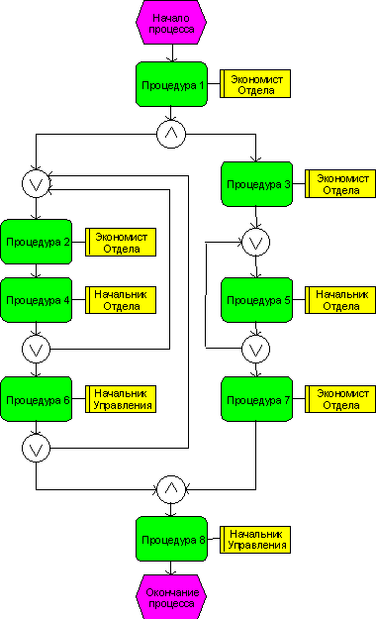
Рисунок 1 – Модель процесса «как есть»

Представленная модель бизнес-процесса включает несколько итерационных согласований, в которых принимают участие Экономист, Начальник Отдела и Начальник Управления. Таким образом, для выполнения процесса необходимо участие сотрудников трех уровней функциональной иерархии. На практике, число уровней иерархии может достигать 8-10 (для крупных промышленных предприятий). При таком числе уровней длительность выполнения бизнес-процесса значительно возрастает, а эффективность снижается.
На рисунке 2 представлена модель, в которой устранены итерационные согласования, например за счет делегирования полномочий по принятию решений Экономисту Отдела. Начальник Отдела лишь просматривает и визирует документацию в конце процесса (процедура 9), после чего информации передается Начальнику Управления. Горизонтальное «сжатие» бизнес- процесса — устранение неэффективных процедур процесса, итерационных согласований на одном уровне иерархии, сокращение времени выполнения процедур процесса, времени простоя и т.д.

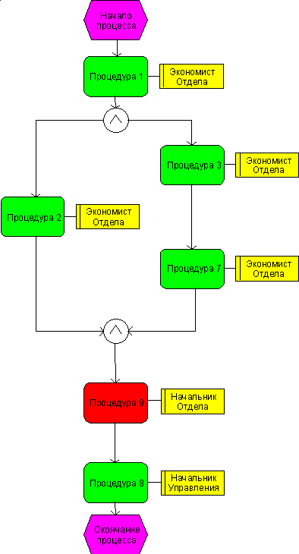

Рисунок 2 - Модель процесса «как должно быть»
Сокращение времени выполнения функций. «Сжатия» бизнес-процесса можно добиться, используя как конкретные технические приемы реорганизации, так и радикально переосмысливая процесс в целом. Последний подход рассмотрен, например, в работах «классиков» реинжиниринга
- Хаммера и Чампи. Первый подразумевает рутинную, кропотливую работу по детальному анализу бизнес-процессов и разработке мер по их реорганизации. Выбор методов зависит от целей проекта и возможностей привлечения соответствующих ресурсов (например, возможности провести имитационное моделирование бизнес-процессов).

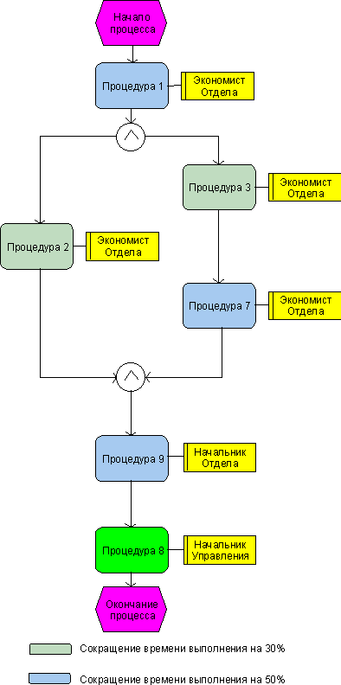

Рисунок 3 - Модель процесса «как должно быть»
В отчете к практической работе необходимо представить следующее:
  - схема «как есть»
  - схема «как должно быть»
  - описание к схемам.

Практическая подготовка № 6 «Сводные таблицы»
Цель занятия: Подвести итоги на основании данных списков, внешних баз данных. Сводная таблица обеспечивает различные способы агрегирования информации.
Теоретическая часть
Сводные таблицы предназначены для анализа больших массивов данных. С их помощью данные анализируемой таблицы можно выборочно представить в виде, позволяющем наилучшим образом отразить зависимости между ними. Сводная таблица используется, как правило, для анализа данных, сохраненных в списке Excel, однако сводную таблицу можно создать и на основе данных внешнего источника. Для создания сводной таблицы подойдет и другая сводная таблица. Excel также позволяет консолидировать в сводной таблице данные нескольких источников.
Задания для выполнения практического занятия
1. Создайте таблицу, предложенную на рис.6.1.
2. Для создания сводной таблицы, выполните команду Данные/Сводная таблица.
3. Выполнить работу с Мастером самостоятельно.
4. Перетащить значки с названиями столбцов таблицы. Для этого, схватить мышью значок и перетащить в область Строка и Данные (рис. 6.2.)
Рис. 6.1 – Учет доходов и расходов в быту и бизнесе.
Рис. 6.2 – Сводная таблица для ведения домашнего бюджета.
5. Если выполнить двойной щелчок на перенесенных значках, можно редактировать их назначение.
6. Выполнить автоформатирование полученной сводной таблицы командой Формат/Автоформат.
7. Внесите изменения в исходные данные и выполните команду Данные/Обновить данные.
Вопросы для защиты практической подготовки.
- Правила проектирования электронных таблиц.
- Характеристика сводных таблиц MS Excel.
- Построение диаграмм и графиков MS Excel.

Практическая подготовка № 7 «Создание базы данных»
1. ПОСТАНОВКА ЗАДАЧИ НА СОЗДАНИЕ БД «АВТОТРАНСПОРТНОЕ ПРЕДПРИЯТИЕ»
1.1. Техническое задание на создание БД
Основание для разработки:
- задание руководителя проекта на основании учебного плана 2021-2022 учебного года.
Назначение разработки функциональное и эксплуатационное назначение программного изделия.
БД предназначена для:
- организации документооборота в автотранспортном предприятии;
- оперативности в получении данных по анализу работы автотранспортного предприятия;
- эффективность и грамотность расчетов.
Требования к БД.
Требования к функциональным характеристикам:
БД должна обеспечивать возможность выполнения перечисленных функций:
- открытие и отображение всех созданных форм;
- работоспособность отчетов;
- отображение текстового материала;
- дружественный интерфейс.
Требования к надежности:
Требования к надежности программы зависит от используемых аппаратных и программных средств. Контроль за входными и выходными данными, соблюдение условий эксплуатации программы – основное требование к обеспечению надежного функционирования БД.
Условия эксплуатации:
Надежность базы данных так же зависит от условий ее эксплуатации, она должна производиться на исправном компьютере, не содержащем вирусов, и других вредоносных программ. БД рассчитана на непрофессионального пользователя, с минимальными знаниями персонального компьютера и Microsoft Access.
Требования к техническим средствам, используемым при работе программы: нет.
Требования к информационной и программной совместимости:
- БД должна работать автономно под управлением ОС не ниже Microsoft Windows 10.
- В качестве среды разработки должна быть использована среда MS Access.
Требования к маркировке и упаковке: нет.
Требования к транспортированию и хранению: нет.
Требования к программной документации:
Состав программной документации должен включать:
- техническое задание;
- описание БД.
Документы к программному приложению должны быть выполнены в соответствии с ГОСТ 19.201-78 ЕСПД.
1.2. Обзор программных средств и обоснование выбора СУБД для создания БД
Существует несколько популярных СУБД, выбирая из которых, можно гарантированно найти ту, которая будет соответствовать заявленным требованиям. Благодаря тому, что есть множество отличных бесплатных вариантов, для небольших организаций можно найти инструмент управления БД, который соответствует их критериям. С другой стороны, если предприятие требует более насыщенного функционалом решения, существует множество платных предложений СУБД.
В настоящее время СУБД-лидерами являются: MS SQL Server, Oracle Database и IBM DB2. СУБД с открытым кодом: MySQL, PostgreSQL и Firebird. Среди отечественных СУБД можно назвать: «Линтер» и «Заря».
СУБД Oracle предназначена для облачных сред и может быть размещена на одном или нескольких серверах, это позволяет управлять БД, которые содержат миллиарды записей. Некоторые из функций новейшей версии Oracle включают в себя grid framework и использования как физических, так и логических структур. Данная СУБД обладает высокой безопасностью хранения данных.
СУБД MySQL - одна из самых популярных СУБД для веб-приложений. Это бесплатный пакет программ, но новые версии выходят постоянно, расширяя функционал и улучшая безопасность. Существуют специальные платные версии, предназначенные для коммерческого использования. В бесплатной версии наибольший упор делается на скорость и надежность, а не на полноту функционала, который может стать и достоинством и недостатком - в зависимости от области внедрения.
СУБД Visual FoxPro снабжена мощным набором мастеров, которые позволяют новичку достаточно быстро создать мощное работоспособное приложение, однако не могу рекомендовать использовать эту возможность людям, желающим, создать рациональное приложение, т.к. мастера используют навороченные библиотеки и не рационально используют память..
СУБД Microsoft Access – самый популярный продукт для начинающего программиста при разработке БД. СУБД является разработкой компании Microsoft и включена в состав пакета Microsoft Office.
СУБД Microsoft Access позволяет разрабатывать гибкие бизнес-системы. Кроме того, в этой СУБД организован динамический обмен данными с прочим ПО. Microsoft Access имеет расширенный набор инструментов, позволяющих вести автоматизированную обработку структурированных данных одинакового типа.
Входящие в комплект Microsoft Access разнообразные ActiveX-элементы по сути помогают существенно увеличить возможности СУБД для использования любых объектов Интернета. В Microsoft Access автоматически можно создавать связи между БД, отслеживать изменения в них, делать корректировку параметров БД.
Кроме того, Microsoft Access содержит встроенный язык программирования Visual Basic для разработки приложений пользователя.
Среди преимуществ Microsoft Access можно назвать и множество удобных мастеров и конструкторов для создания в диалоговом режиме приложений БД. Стандартные задачи легко решить при использовании встроенных мастеров и шаблонов. Что касается, разработки объектов БД, то тут средства конструирования просто незаменимы.
Интерфейс СУБД Microsoft Access достаточно удобен и интуитивен для пользовательского восприятия.
В составе Microsoft Access содержится и язык структурированных запросов SQL, предназначенный для представления данных к табличному виду, их обработки и выборки.
В результате анализа перечисленных достоинств для разработки БД «Автотранспортное предприятие» мной была выбрана СУБД Microsoft Access.

2. СОЗДАНИЕ БД «Автотранспортное предприятие»
2.1. Концептуальное и логическое проектирование
- Определение типов сущностей.
Предметная область является частью реального мира, которая изучается для последующего управления и автоматизации. Она представлена совокупностью отдельных фрагментов, обладающих своими наборами объектов, процессов и пользователей.
Предметная область «Автотранспортное предприятие» содержит сведения об имеющимся автопарке, водителях, техперсонале, техобслуживании, маршрутах и расписании маршрутов.
Под сущностью понимается класс однотипных объектов, используемых в модели БД.
В БД «Автотранспортное предприятие» в качестве сущностей используются: Автопарк, Водители, Маршруты, Расписание, Техперсонал, Техобслуживание.
Автопарк
Техобслуживание
Техперсонал
Маршруты
Водители
Расписание

Рисунок 1 – Сущности БД «Автотранспортное предприятие»

Экземпляр сущности – это конкретный представитель этой сущности. Для каждого экземпляра сущности экземпляры сущностей являются уникальными.
- Определение атрибутов сущностей.
Атрибут сущности – это ее конкретное свойство или характеристика. В БД «Автотранспортное предприятие» у каждой сущности недопустимо совпадение своих атрибутов: у автотранспортного средства – код транспорта (подразумевается, что Госномер можно менять либо снять транспорт с учета, тогда оно будет числиться в автотранспортном предприятии без Госномера), у водителя и техперсонала – табельный №, у маршрута - № маршрута, у расписания - № маршрута + Водитель (табельный №) + Дата прикрепления (подразумевается, что на одном маршруте и транспорте могут ездить разные водители), у техобслуживания – дата + табельный № + операция + код транспорта.
К содержанию таблиц предъявляются следующие требования: сбор данных осуществляется только по одной теме, дублирование данных запрещено. Для создания связей между таблицами применяют первичные ключи для однозначного определения каждой записи в таблице.
Кроме того при создании полей в таблице должны выполняться следующие требования: должна быть связь между полем и темой таблицы; таблица не должна содержать в себе результаты вычислений; в таблице информация должна быть разбита на наименьшие логические единицы.
Список сущностей БД «Автотранспортное предприятие» и их атрибутов представлен на рисунке 2 и в таблице 1.
К сильным сущности БД «Автотранспортное предприятие» относятся: Автопарк, Водители, Техперсонал. Сущности Расписание и Техобслуживание - слабые (зависимые). Сущность Маршруты одновременно сильная и слабая.
К сильным сущности БД «Автотранспортное предприятие» относятся: Автопарк, Водители, Техперсонал. Сущности Расписание и Техобслуживание - слабые (зависимые). Сущность Маршруты одновременно сильная и слабая.
Таблица 1 – Сущности БД «Автотранспортное предприятие»
Таблица Автопарк | Таблица Водители
- Код транспорта (ключ) – числовое | - Таб № карты (ключ) – числовое
- Тип– текстовое | 2. ФИО – текстовое
- Марка – текстовое | 3. Зарплата – денежное
4. Вместимость – числовое | Таблица Расписание
5. Год выпуска – числовое | 1. № маршрута – числовое составной
6. Госномер - текстовое | 2. Водитель – числовое ключ
Таблица Маршруты | 3. Дата прикрепления– дата/время
1. № маршрута (ключ) – числовое | 4. Дата открепления– дата/время
2. Начальный пункт – текстовое | Таблица Техобслуживание
3. Конечный пункт – текстовое | 1. Дата – дата/время составной
4. Код транспорта - числовое | 2. Табельный № - числовое ключ
Таблица Техперсонал | 3. Операция – текстовое
- Таб № карты (ключ) – числовое | 4. Код транспорта – числовое
2. ФИО – текстовое
3. Зарплата – денежное
4. Должность – текстовое
Автопарк
Код транспорта
Тип
Марка
Вместимость
Год выпуска
Госномер
Расписание
№ маршрута
Водитель
Дата прикрепления
Дата открепления
Маршруты
№ маршрута
Начальный пункт
Конечный пункт
Код транспорта
Водители
Таб №
ФИО
Зарплата
Техперсонал
Таб №
ФИО
Зарплата
Должность
Техобслуживание
Дата
Табельный №
Операция
Код транспорта

Рисунок 2 – Атрибуты сущностей БД «Автотранспортное предприятие»

К сильным сущности БД «Автотранспортное предприятие» относятся: Автопарк, Водители, Техперсонал. Сущности Расписание и Техобслуживание - слабые (зависимые). Сущность Маршруты одновременно сильная и слабая.
- Определение типов связей.
Связь является ассоциацией между двумя сущностями. Таким образом, сущность может быть связана с другой сущностью или сама с собой. По связи сущности можно определить связанные с ней сущности.
В БД «Автотранспортное предприятие» существуют следующие связи один ко многим между сущностями: Автопарк – Техобслуживание, Автопарк – Маршруты, Техперсонал – Техобслуживание, Маршруты – Расписание, Водители – Расписание.
- Определение атрибутов и их связь с типами сущностей и связей.
В перечисленных бинарных связях между сущностями используются следующие атрибуты: Автопарк – Техобслуживание (Код транспорта), Автопарк – Маршруты (Код транспорта), Техперсонал – Техобслуживание (Таб № - Табельный №), Маршруты – Расписание (№ маршрута), Водители – Расписание (Таб № - Водитель).
- Определение потенциальных и первичных ключей.
Ключом сущности является такой набор ее атрибутов, при котором для каждого экземпляра сущности значения набора атрибутов будут в совокупности уникальными. Потенциальный ключ – это атрибут или набор атрибутов, которые однозначно идентифицируют отдельные экземпляры типа сущности.
В БД «Автотранспортное предприятие» потенциальными и первичными ключами являются: Автопарк - Код транспорта, Водители – Таб №, Маршруты - № маршрута, Расписание - № маршрута + Водитель + Дата прикрепления (составной ключ), Техперсонал – Таб №, Техобслуживание Дата + Табельный № + Операция + Код транспорта (составной ключ) (рис. 3).
- Нормализация.
Нормальная форма — требование, предъявляемое к структуре таблиц в теории реляционных баз данных для устранения из базы избыточных функциональных зависимостей между атрибутами. Цель нормализации: исключить избыточное дублирование данных, которое является причиной аномалий, возникших при добавлении, редактировании и удалении кортежей.

Расписание
№ маршрута
Водитель
Дата прикрепления
Дата открепления
Маршруты
№ маршрута
Начальный пункт
Конечный пункт
Код транспорта
Водители
Таб №
ФИО
Зарплата
Автопарк
Код транспорта
Тип
Марка
Вместимость
Год выпуска
Госномер

Техобслуживание
Дата
Табельный №
Операция
Код транспорта
Техперсонал
Таб №
ФИО
Зарплата
Должность

Рисунок 3 – Ключи сущностей БД «Автотранспортное предприятие»

Отношение находится в 1НФ, если все его атрибуты являются простыми, все используемые домены должны содержать только скалярные значения. Не должно быть повторений строк в таблице.
Отношение находится во 2НФ, если оно находится в 1НФ и каждый не ключевой атрибут неприводимо зависит от первичного ключа.
Переменная отношения сущности находится в 3НФ форме при выполнении следующих условий: переменная отношения сущности находится во второй нормальной форме; ни один неключевой атрибут переменной отношения сущности не находится в транзитивной функциональной зависимости от потенциального ключа переменной отношения сущности.
В БД «Автотранспортное предприятие» перечисленные условия соблюдаются. В БД каждая операция техобслуживания относится к одному транспортному средству и одному работнику техперсонала, каждый маршрут относится к одному транспортному средству, каждая запись расписания относится к одному маршруту и одному водителю.
- Построение диаграммы Питера Чена «Сущность-связь».
Для иллюстрации рассматриваемой предметной области – работы автотранспортного предприятия построим диаграмму «Сущность-связь» (рис. 4).

Код транспорта
Операция
Тип
Вместимость
Марка
Табельный №
Дата
1
∞

содержит

Техобслуживание

1

Автопарк

содержит

1
∞

∞

1

1

∞

содержит

Год выпуска
Код транспорта
Госномер

№ маршрута
Код транспорта
Начальный пункт
Конечный пункт
Маршруты
Техперсонал

Зарплата

Должность

ФИО
Таб №

1

содержит

Зарплата

∞

1

Водитель
№ маршрута
∞

содержит

Водители

∞

ФИО
Таб №
Расписание
Дата прикрепления
Дата открепления

Рисунок 4 – Диаграмма «Сущность-связь» БД «Автотранспортное предприятие»
2.2. Описание БД
Общие сведения:
БД «Автотранспортное предприятие» — это организованная структура, предназначенная хранения информации об автопарке, водителях, техперсонале, техобслуживании автопарка, маршрутах и расписании.
Функциональное назначение:
- уменьшение объема ручного труда при ведении документооборота;
- оперативность получения данных по анализу распределения водителей и авто, срокуаэксплуатации автотранспортных средств, зарплаты водителей;
- эффективность и грамотность расчетов;
- надежное хранение данных.
Используемые технические средства:
При использовании программного продукта оптимальными требованиями к техническим средствам будут:
- процессор типа с тактовой частотой не ниже 1,5 Ггц;
- 1 Гб ОЗУ;
- 10 Мб на жестком диске;
- клавиатура;
- мышь;
- VGA монитор, с минимальным разрешением 640x480 пикселей.
Входные данные: заполнение БД.
Выходные данные: отчеты.
2.3. Физическая модель данных
- Разработка таблиц.
Создадим таблицы БД с помощью Конструктора таблиц, укажем типы полей, параметры для каждой из таблиц (рис. 5-10):
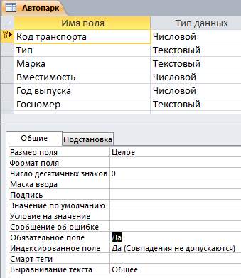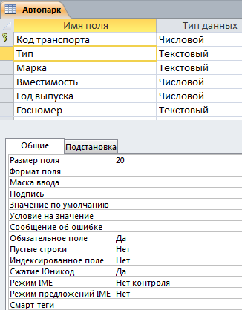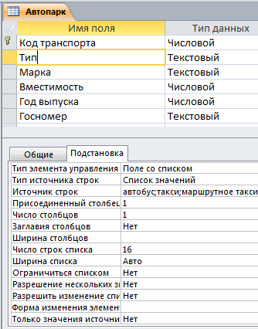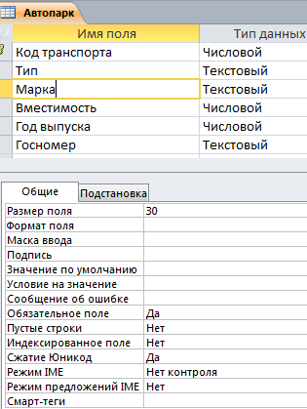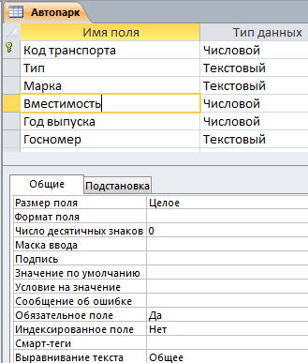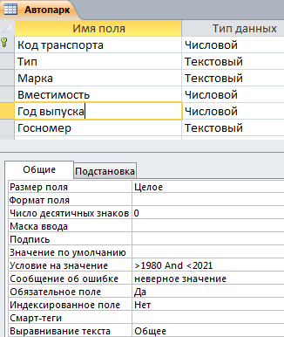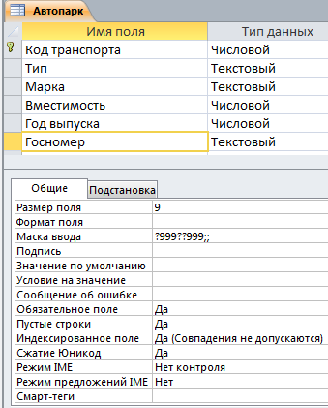
Рисунок 5 – Таблица Автопарк. Режим Конструктора

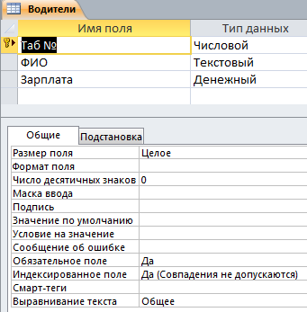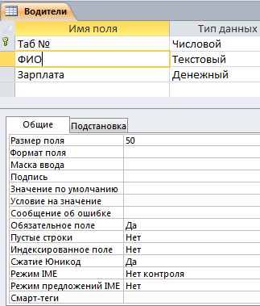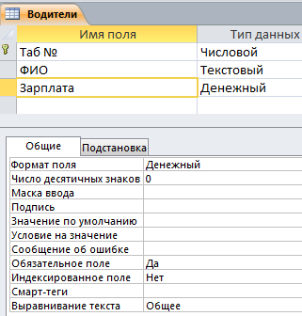
Рисунок 6 – Таблица Водители. Режим Конструктора
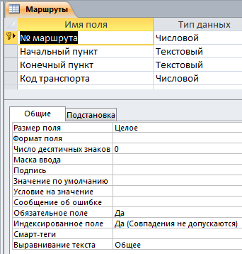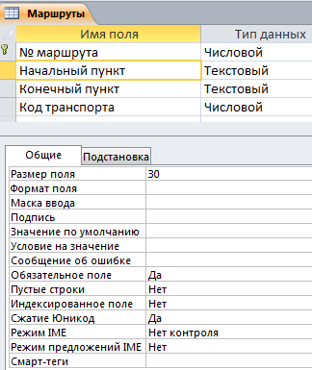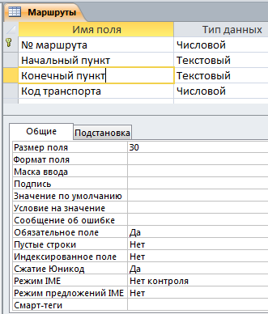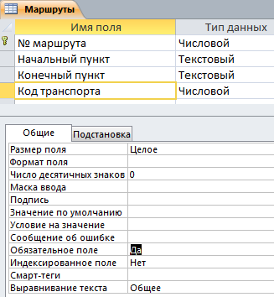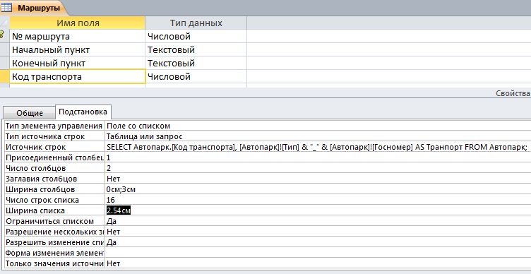
Рисунок 7 – Таблица Маршруты. Режим Конструктора

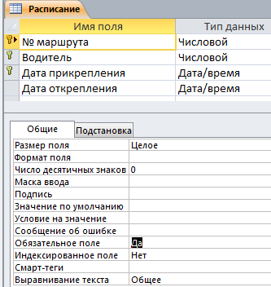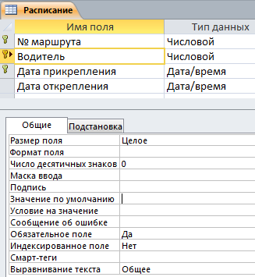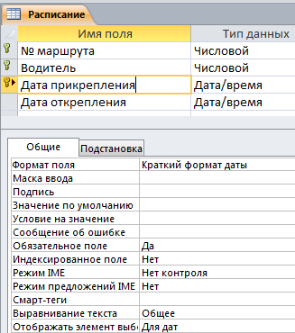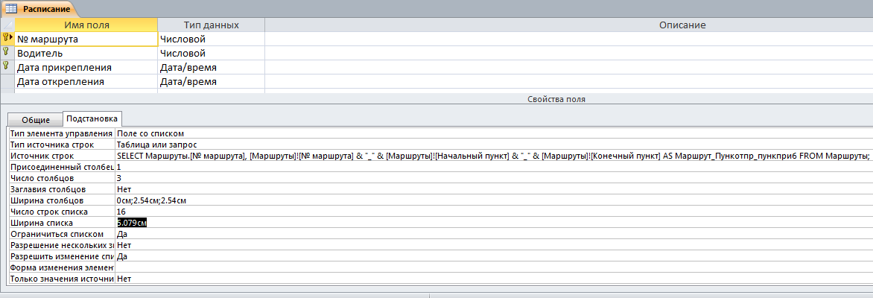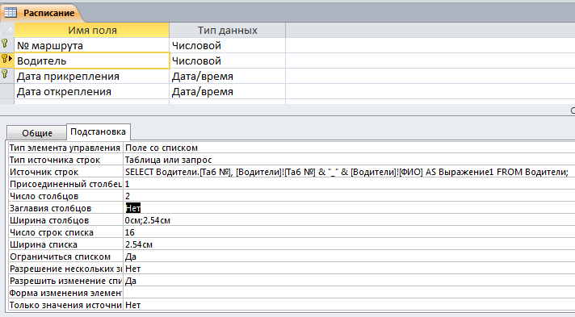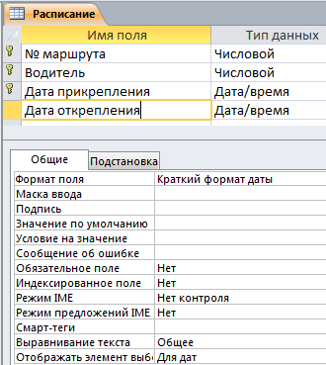
Рисунок 8 – Таблица Расписание. Режим Конструктора

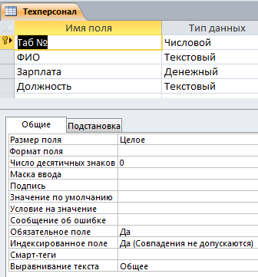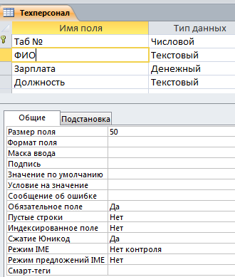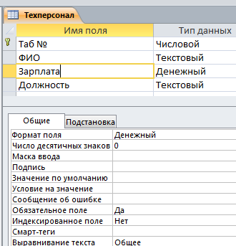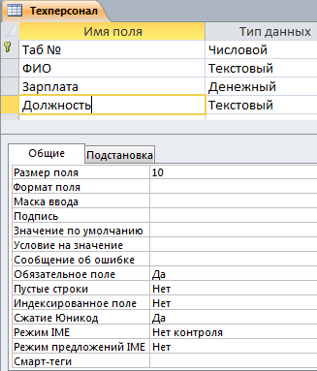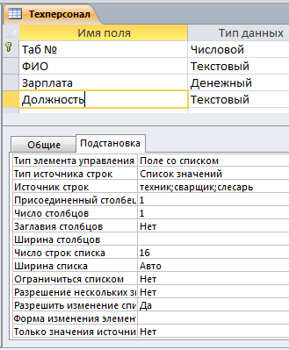
Рисунок 9 – Таблица Техперсонал. Режим Конструктора
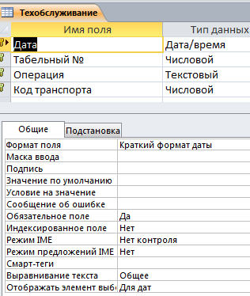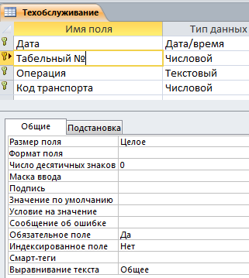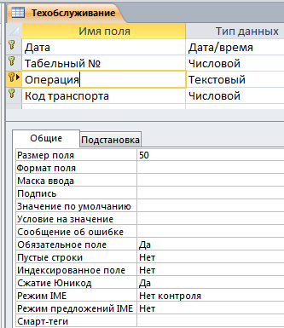
Рисунок 10 – Таблица Техобслуживание. Режим Конструктора

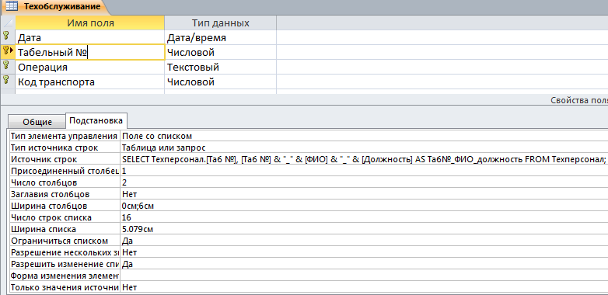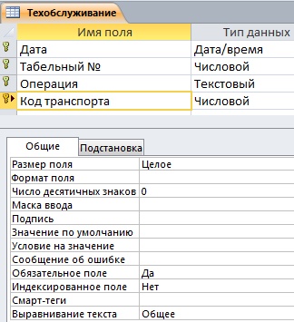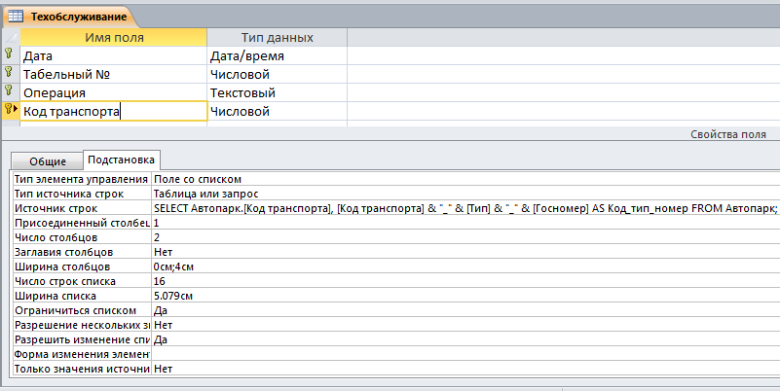
Рисунок 11 – Таблица Техобслуживание. Режим Конструктора

Обращаю внимание, что связанные поля можно заполнять в таблицах и формах при помощи раскрывающегося списка (в конструкторе таблиц в графе Подстановка указывается поле со списком и его параметры). Некоторые поля заполняются при помощи списка значений (тип транспортного средства, должность техперсонала).
- Создание схемы данных.
Разработаем схему данных (рис. 12):
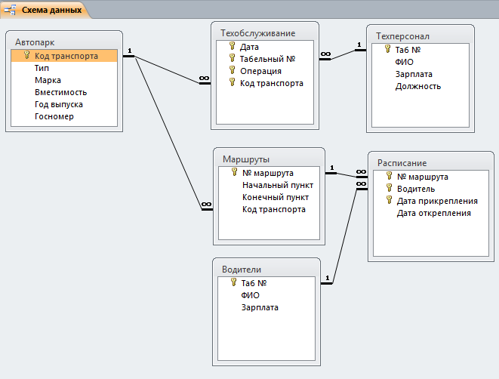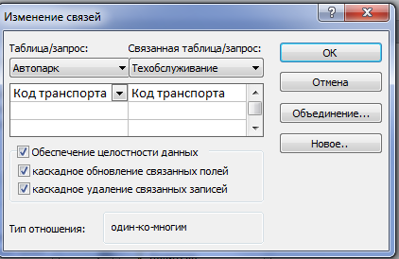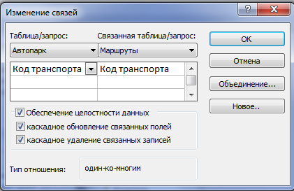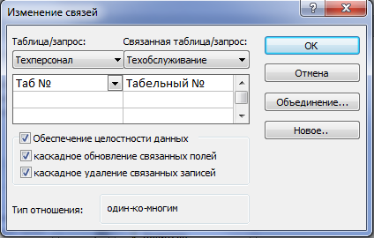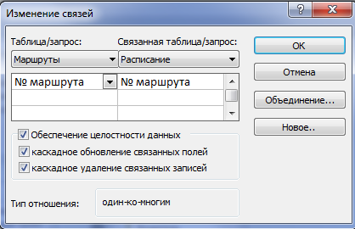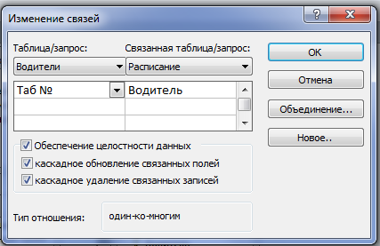
Рисунок 12 – Схема данных БД «Автотранспортное предприятие»

- Разработка форм.
Создадим формы по созданным таблицам с помощью Конструктора и Мастера форм, добавим управляющие кнопки (рис. 12-20):
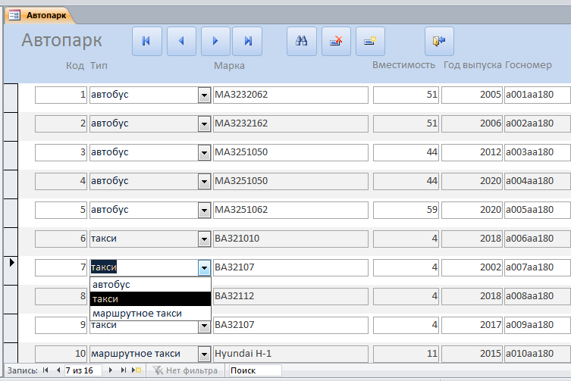
Рисунок 12 – Форма Автопарк
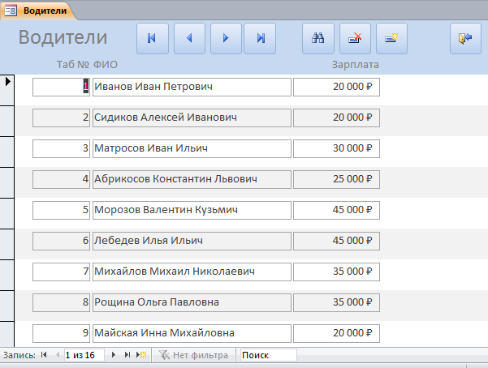
Рисунок 13 – Форма Водители
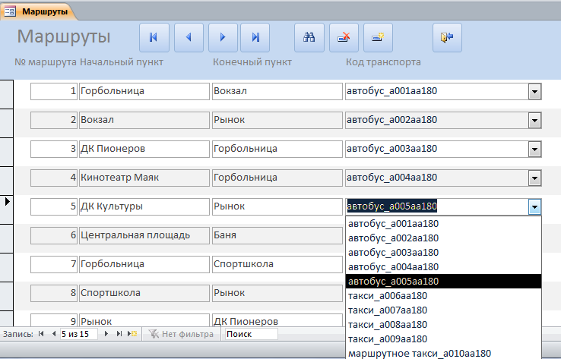
Рисунок 14 – Форма Маршруты
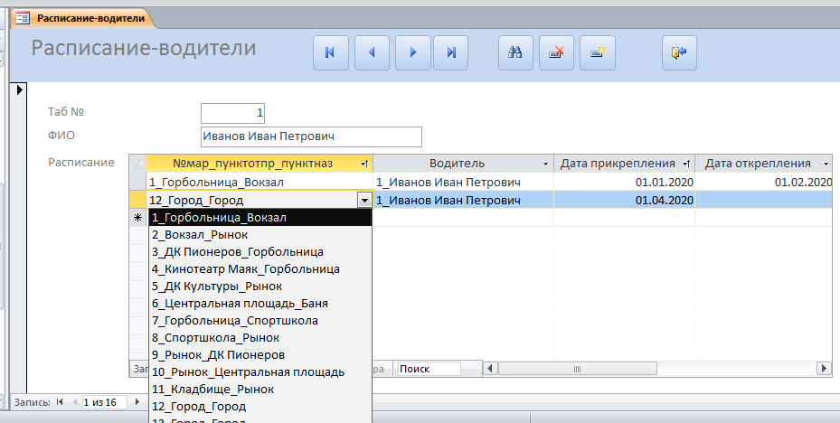
Рисунок 15 – Составная форма Расписание – водители

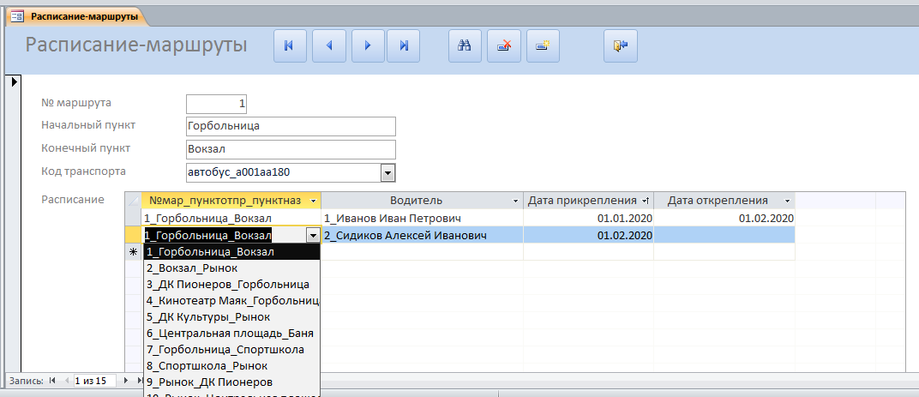
Рисунок 16 – Составная форма Расписание – маршруты
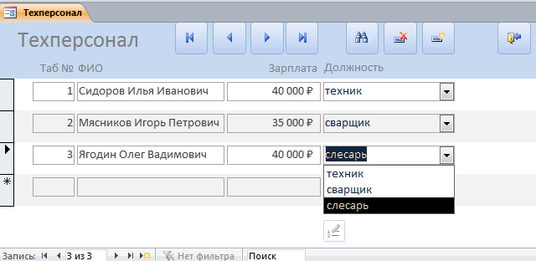
Рисунок 17 – Форма Техперсонал
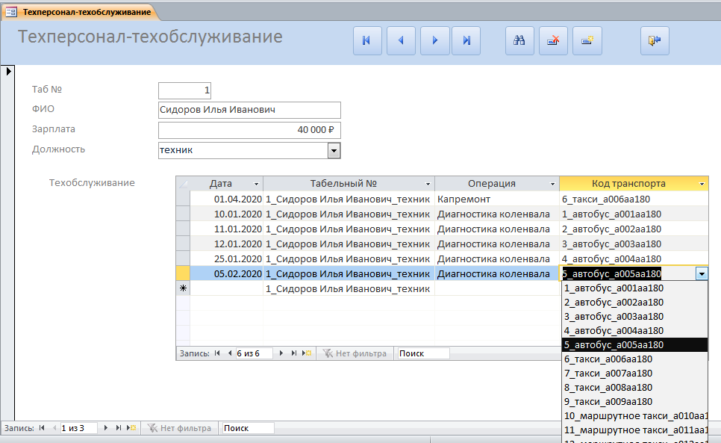
Рисунок 18 – Составная форма Техперсонал-техобслуживание
- Разработка запросов.
Запросы создаются с помощью Конструктора и Мастера Запросов.
4.1. Запрос1-1 – определить список водителей по автомашинам (рис. 19-20).
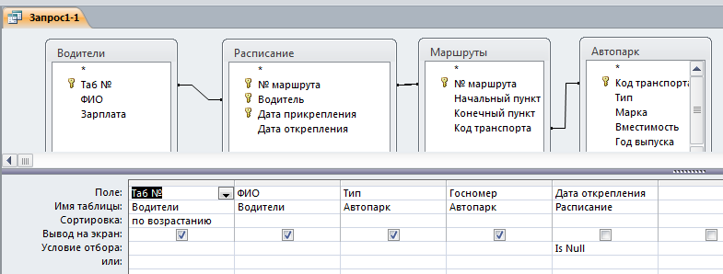
Рисунок 19 – Запрос1. Конструктор
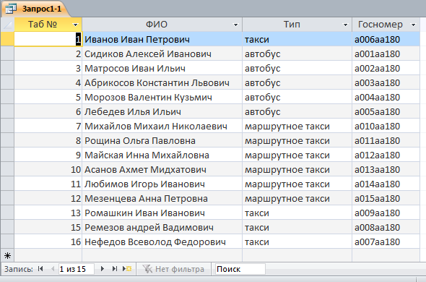
Рисунок 20 – Результат Запроса
4.2. Запрос1-2 – общее число водителей по предприятию и автомашинам (рис. 21-22).
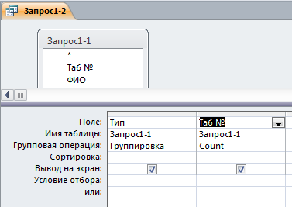
Рисунок 21 – Запрос1-2. Конструктор
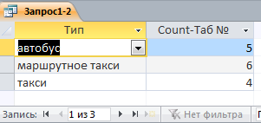
Рисунок 22 – Результат Запроса
4.3. Запрос2 – данные о распределении автотранспорта по маршрутам (номер автомашины, номер маршрута, начальный пункт, конечный пункт) (рис. 23-24):
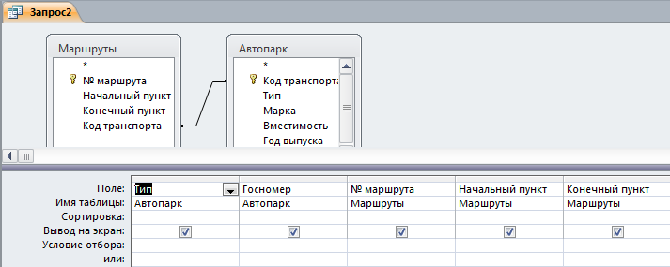
Рисунок 23 – Запрос2. Конструктор
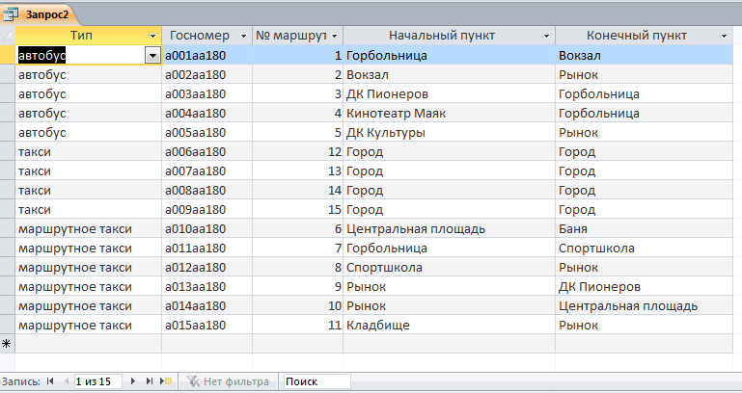
Рисунок 24 – Результат Запроса
4.4. Запрос3-1 – поиск минимальной зарплаты у водителей автобуса (рис. 24-25):
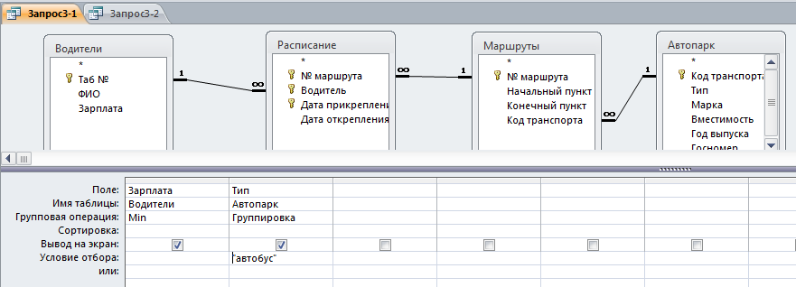
Рисунок 24– Запрос3-1. Конструктор
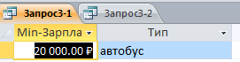
Рисунок 25 – Результат Запроса
4.5. Запрос3-2 – список водителей автобусов с минимальной зарплатой (рис. 26-27):
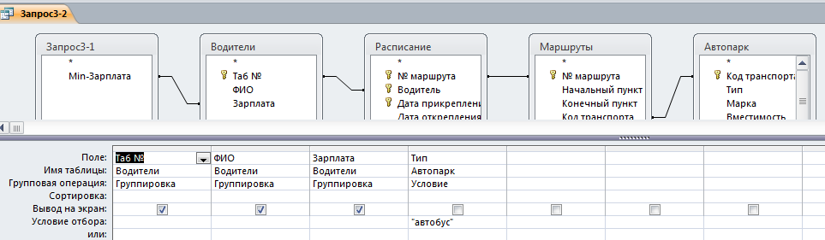
Рисунок 26– Запрос3-2. Конструктор

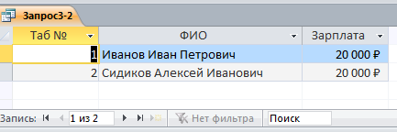
Рисунок 27 – Результат Запроса
4.6. Запрос4-1 – список транспортных средств старше 5 лет (рис. 28-29):
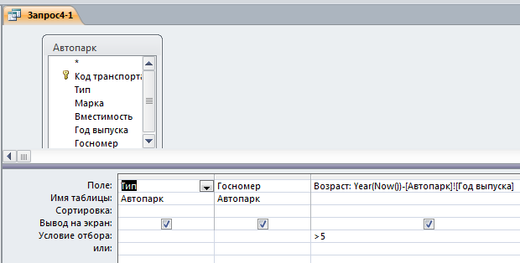
Рисунок 28– Запрос4-1. Конструктор
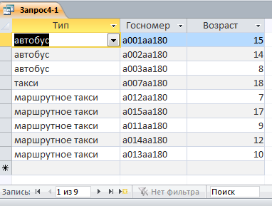
Рисунок 29 – Результат Запроса
4.7. Запрос4-2 – количество автотранспортных средств старше 5 лет (рис. 30-31):
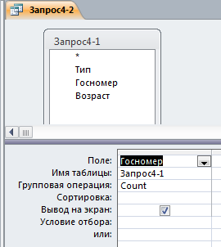
Рисунок 30– Запрос4-2. Конструктор
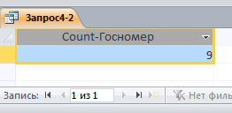
Рисунок 31 – Результат Запроса
4.8. Запрос5 – список водителей, работающих на указанном маршруте, за указанный период времени (рис. 32-33):
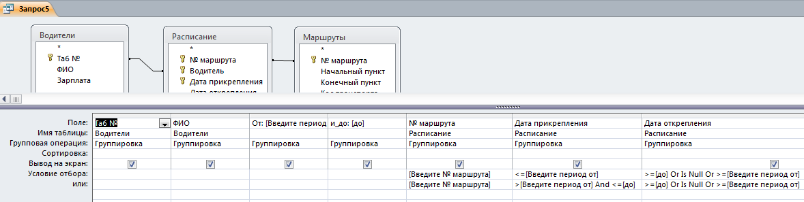
Рисунок 32– Запрос5. Конструктор
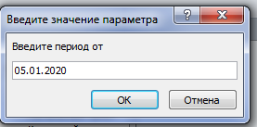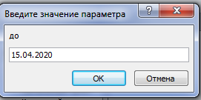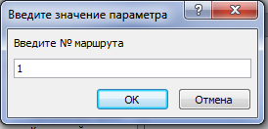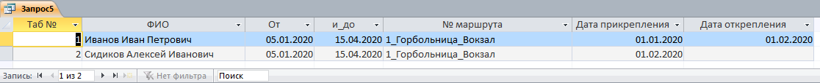
Рисунок 33 – Результат Запроса

- Разработка отчетов.
Разработаем отчеты по созданным запросам с помощью Мастера и Конструктора форм.
5.1. Отчет о распределении транспорта по маршрутам (рис. 34-35):
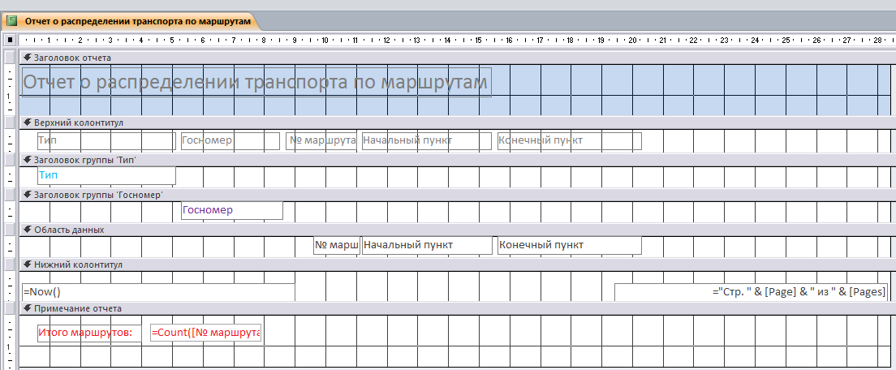
Рисунок 34 – Отчет. Конструктор
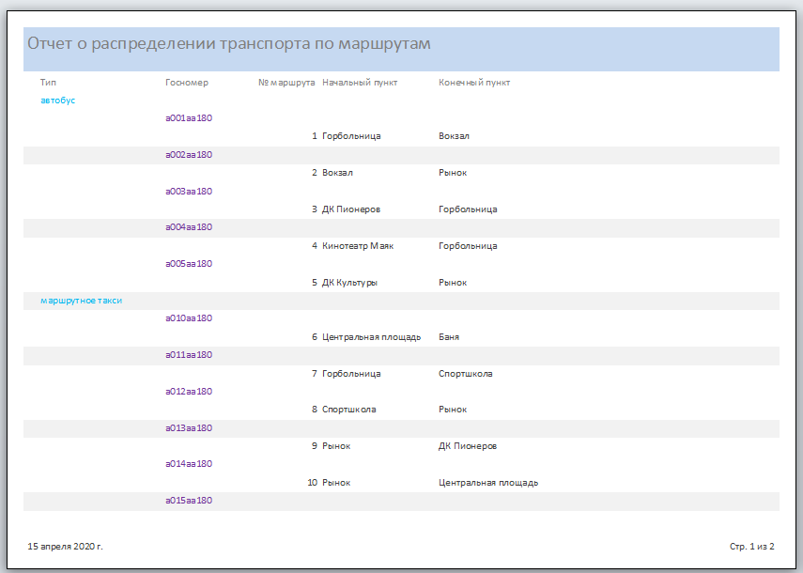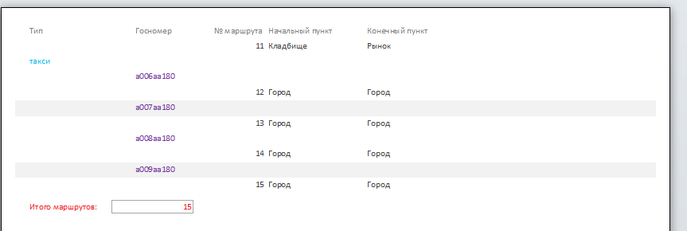
Рисунок 35 – Отчет
5.2. Отчет по водителям и автопарку (рис. 36-37):
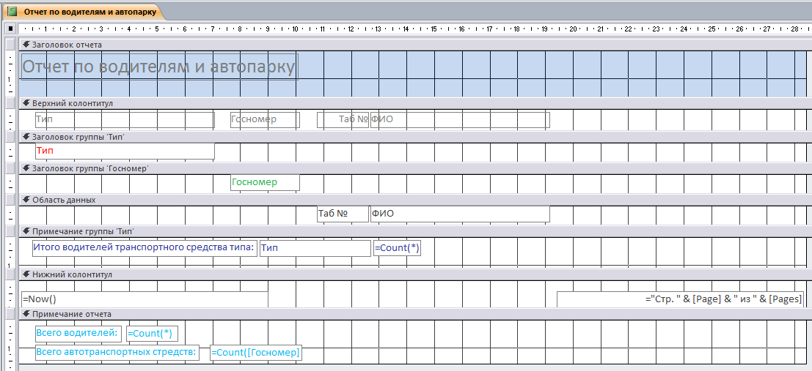
Рисунок 36 – Отчет. Конструктор
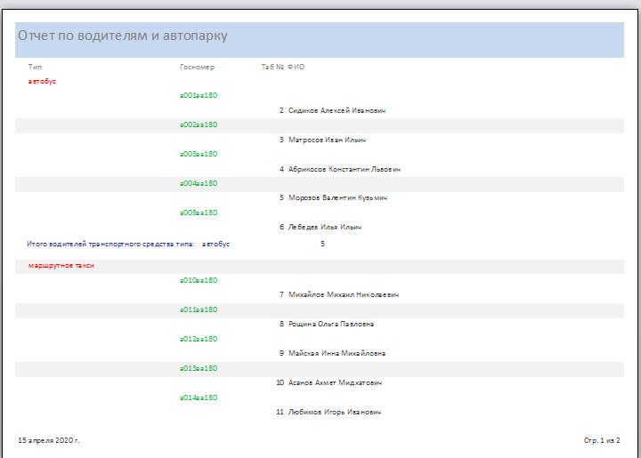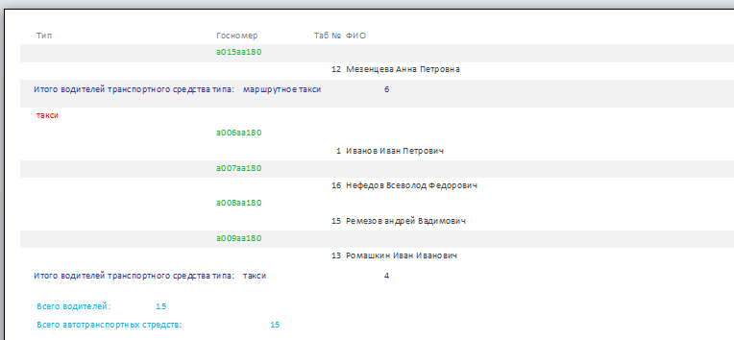
Рисунок 37 – Отчет

5.3. Список водителей автобуса с минимальной зарплатой (рис. 38-39):
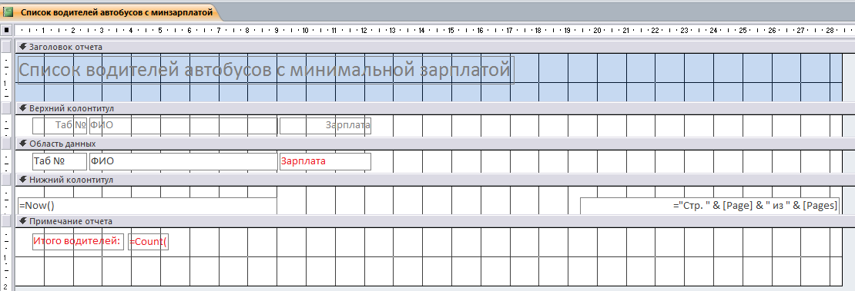
Рисунок 38 – Отчет. Конструктор
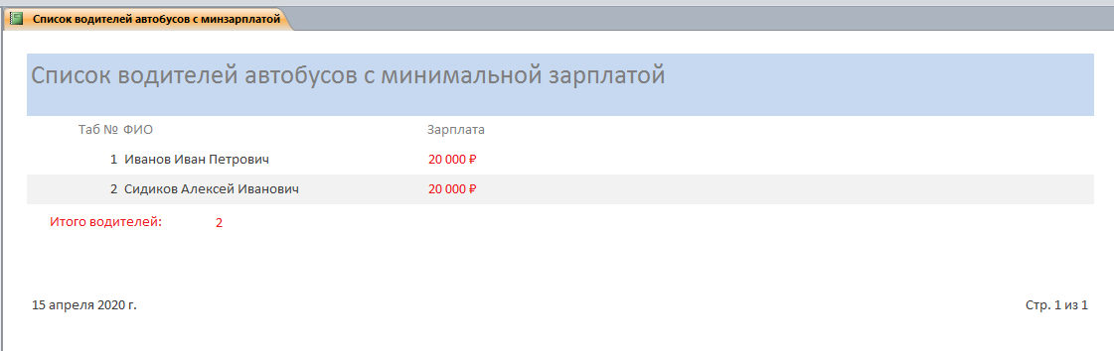
Рисунок 39 – Отчет
5.4. Список водителей на маршруте за период (рис. 40-41):
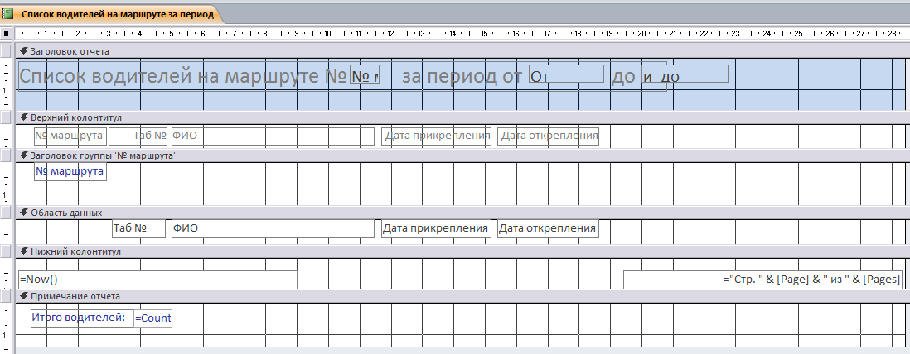
Рисунок 40 – Отчет. Конструктор
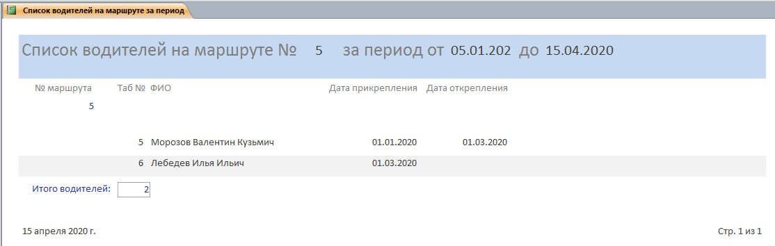
Рисунок 41 – Отчет
- Разработка макросов для открытия запросов и архивной таблицы (рис. 42):
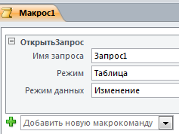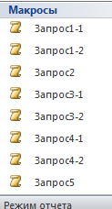
Рисунок 42 – Макросы БД «Автотранспортное предприятие»
- Разработка Главной кнопочной формы (рис. 43-44):
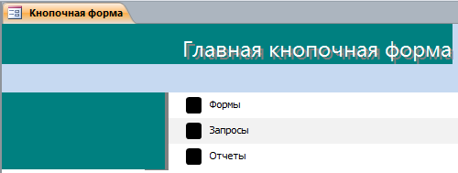
Рисунок 43 – Главная кнопочная форма БД
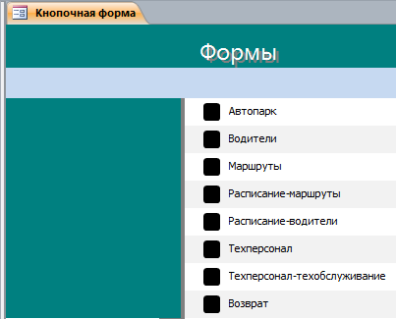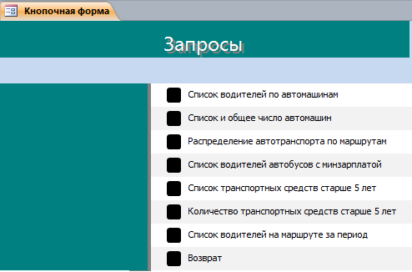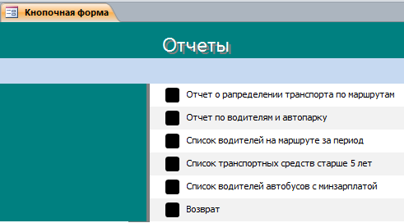
Рисунок 44 – Дополнительные кнопочные формы БД
Вопросы для защиты практической подготовки.
- Правила проектирования таблиц.
- Характеристика таблиц MS Access
- Построение форм, отчетов и запросов MS Access

Практическая подготовка № 8 «Информационная система, структура и информационные потоки»

Цель данной работы заключается в получении навыков рассмотрения особенностей современных информационных систем, описании предметной области предприятия, анализе его информационных потоков
Основные сведения
В условиях динамичного развития рыночных отношений стратегическим направлением совершенствования деятельности предприятия является внедрение политики управления качеством, построенной по принципу непрерывных улучшений и оптимизации всей системы в целом.
Информационные системы представляют собой обычный программный продукт, однако имеют ряд значительных отличий от стандартных прикладных программ и систем.
«Под информационной системой обычно понимается прикладная программная подсистема, ориентированная на сбор, хранение, поиск и обработку текстовой и/или фактографической информации».
Типовыми программными компонентами, которые обычно входят в состав информационной системы, являются: диалоговый ввод-вывод, логика диалога, логика управления данными, логика обработки данных, операции манипулирования базами данных и (или) файлами.
Предметная область информационной системы может порождать ее сильные отличия по функциям, архитектуре и реализации. Общими же являются предназначение информационных систем для сбора, обработки и хранения информации, а также ориентация на конечного пользователя, который не обладает высокой квалификацией в сфере применения вычислительной техники.
Актуальность работы обусловлена тем, что в современных условиях развития рынка важным условием эффективной деятельности предприятия является автоматизация его деятельности.
Автоматизация даст возможность уменьшить издержки, оптимизировать деятельность организации.
1. Информационная система ООО ПАП «Транспорт – экспресс»

Общество с ограниченной ответственностью ПАП «Транспорт – экспресс» создано в 1995 году и является частной собственностью. Предприятие находится в ведомственном Министерства транспорта и дорожного хозяйства Республики Татарстан.
Основными видами деятельности ООО ПАП "Транспорт-Экспресс" являются:
- внутригородские автомобильные (автобусные) пассажирские перевозки, подчиняющиеся расписанию;
- деятельность автомобильного грузового транспорта;
- деятельность такси.
Внедрение системы спутникового мониторинга «СКАТ» было начато на предприятии в феврале 2012 года, в настоящее время она является главной информационной системой предприятия.
Система спутникового мониторинга транспорта (ССМТ) «СКАТ» (Система Спутникового Контроля Автомобильного Транспорта) представляет собой программно-аппаратный комплекс, разработанный на базе использования технологий спутниковой навигации и телематической передачи данных по сетям операторов сотовой связи.
Система работает с удаленным сервером, доступ к которому пользователь может получить двумя способами: с помощью веб-интерфейса системы или с помощью клиентской программы удаленное рабочее место диспетчера.
В первом случае установка дополнительного программного обеспечения на используемый для работы компьютер не требуется, поэтому доступ к базе данных можно получить практически с любого персонального компьютера, имеющего выход в сеть «Интернет», ноутбука, смартфона на ОС Андроид, планшетного компьютера или IPhone. Используемый в работе интуитивно понятный, дружелюбный интерфейс не требует какой-либо дополнительной подготовки пользователя.
Во втором случае требуется установка клиентской программы на персональный компьютер пользователя или карту флэш-памяти.
Система предъявляет весьма значительные требования к серверу: процессор - Core i5 2 ГГц, RAM минимально - 4 Гб для 1000 объектов мониторинга, рекомендуемая память – 8 Гб, до 10 Гб на жестком диске для установки Microsoft SQL Server и .NET Framework, + место для хранения данных. В среднем мониторинг 1000 объектов за месяц увеличивает на 5-15 Гб объем базы данных на диске. Операционная система сервера - Windows Server 2008 SP2, Windows Server 2008 R2, Windows Server 2012. Система может быть построена на использовании нескольких серверов.
Сервер должен иметь статический IP-адрес, доступный из сети «Интернет».
Для работы требуется устойчивое постоянное подключение к сети «Интернет» со скоростью канала от 10 Мбит.
Клиентский компьютер должен иметь следующие характеристики: процессор Pentium класса 2 ГГц, RAM от 2 Гб, до 5 Гб на жестком диске + место для хранения кэша веб-карт. Операционная система рабочей станции: Windows Vista SP2, Windows 7, Windows 8.
Клиентские компьютеры должны иметь возможность подключения к серверу со скоростью подключения не меньше 128 Кбит, для качественной работы рекомендуется 1 Мбит и выше.
Максимально возможная ёмкость базы данных определяется производительностью сервера и настройками бортовых терминалов. На современной аппаратной платформе сервер может обрабатывать до 2500 объектов, если максимальная частота обновления составляет 5 секунд.
Для работы с удаленным сервером необходимо наличие возможности осуществления исходящего TCP соединения с адресом track.ms-scat.ru по порту 9001.
ССМТ «СКАТ» позволяет контролировать местоположение и состояние транспортного средства в режиме реального времени, маршрут его движения, расход топлива, его заправки и сливы, скорость движения, вход и выход в заданные гео-зоны, работу исполнительных механизмов и датчиков автомобиля. Кроме того, имеется функция запрета несанкционированного запуска двигателя транспортного средства.
Общая схема работы спутниковой системы мониторинга транспорта «СКАТ» представлена на рисунке 1.
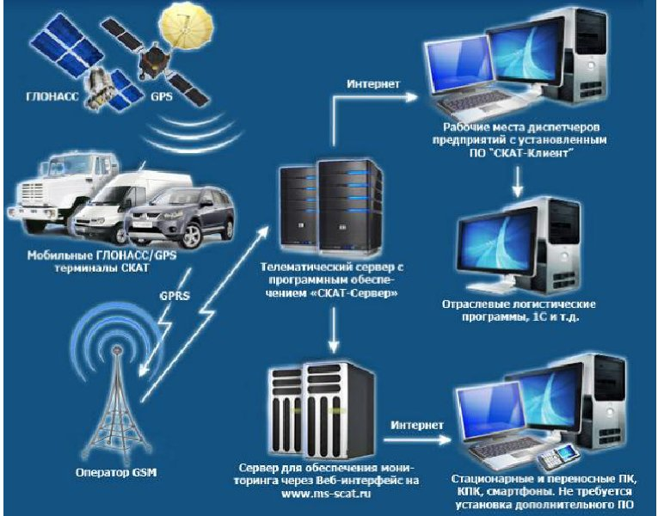
Рисунок 1 - Общая схема работы ССМТ «СКАТ»

Если транспортное средство длительное время находилось вне зоны действия сетей связи GSM, полученные данные о маршруте движения сохраняются во внутренней памяти («черном ящике») мобильного терминала и передаются на сервер при входе в зону GSM связи.
В режиме «онлайн» доступна следующая информация: координаты и адрес автомобиля, скорость движения, статус зажигания – вкл./выкл., уровень заряда резервной батареи, уровень топлива, наличие и уровень GSM и спутникового от ГЛОНАСС/GPS сигналов, время и дата начала движения автомобиля, пройденное расстояние, время нахождения в пути, пункты остановок, время стоянки объекта, время, координаты и адрес мест заправки/слива топлива, объем заправленного или слитого топлива, расход топлива на 100 километров пути.
ССМТ «СКАТ» обеспечивает высокую скорость формирования отчетов и возможность их получения за продолжительные периоды времени и по всему парку транспортных средств.
Табличные отчеты сопровождаются подробными графиками, их можно сохранить и распечатать.
Система мониторинга СКАТ умеет автоматически оповещать пользователя о наступлении события, подлежащего контролю. Уведомление об этом производится на адрес электронной почты пользователя или же sms-сообщением на заданный номер.
В системе возможно использование двух типов трекеров:
- специализированных мобильных терминалов, устанавливающихся скрытно с выносными антеннами GPS и GSM и подключением дополнительных датчиков;
- портативных GPS трекеров, не требующих специального монтажа и работающих от прикуривателя или встроенной батареи без возможности подключения дополнительных датчиков.
Для установки на автобусы ООО ПАП «Транспорт – экспресс» использовались мобильные терминалы «СКАТ» ГЛОНАСС/GPS.
Этот терминал обеспечивает полнофункциональный контроль работы автомобилей, включая работу исполнительных механизмов (кузов самосвала, стрела автокрана), уровень и расход топлива. Он защищен от переполюсовки и коротких замыканий. Дополнительно терминал может осуществлять: запрет на запуск двигателя (дистанционно), идентифицировать водителя, выполнять функции «тревожной кнопки». Терминал работает надежно и безотказно, поэтому имеет неограниченный срок гарантии. На рисунке 2 представлен мобильный терминал «СКАТ» ГЛОНАСС/GPS.
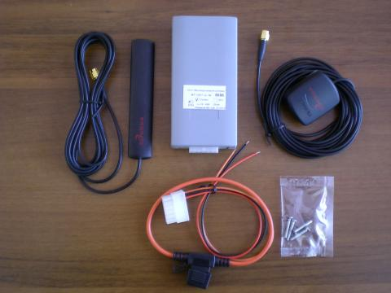
Рисунок 2 –Мобильный терминал «СКАТ» ГЛОНАСС/GPS

Аппаратура спутниковой навигации ГЛОНАСС/GPS или ГЛОНАСС (далее - абонентский терминал) должна обеспечивать передачу следующих данных:
- идентификационный номер абонентского терминала;
- время и дату регистрации местоположения транспортного средства;
- географическую широту и долготу, путевой угол местоположения транспортного средства;
- скорость движения транспортного средства.
Кроме того, абонентский терминал должен обеспечить передачу данных от тревожной кнопки по сетям мобильной радиотелефонной связи (Приложения № 6 и № 7 Приказа №285 министерства транспорта Российской Федерации от 31 июля 2012 года).

2. Подсистемы и рабочие места специалистов

«Информационная система - взаимосвязанная совокупность средств, методов и персонала, используемых для хранения, обработки и выдачи информации в интересах достижения поставленной цели».
Служба эксплуатации предприятия состоит из начальника эксплуатации, начальников автоколонн и диспетчерской группы, в которой работают старший и дежурные диспетчеры.
В задачи службы входят: определение транспортного средства, соответствующего поставленной задачи и контроль за ее выполнением.
Основная подсистема ССМТ «СКАТ», это - рабочее место диспетчера.
Для данного рабочего места ССМТ предлагает следующие виды отчетов по имеющимся в базе данным: по движению и стоянкам, по скорости движения, по расходу топлива, заправкам и сливам, по работе и простоям, по посещению гео-зон, по отклонению от маршрута, по температуре рефрижератора, по работе исполнительных механизмов (миксеру бетоносмесителя, стреле автокрана и так далее).
Диспетчер может просмотреть траекторию движения выбранного транспортного средства. Для получения нужных данных диспетчеру нужно выбрать объект и задать интервал времени, после чего на карте появится траектория движения автомобиля (рисунок 3).
Отчет по скорости движения транспортного средства представлен на рисунке 4.
Таким образом, система помогает службе эксплуатации полностью контролировать производственный процесс.

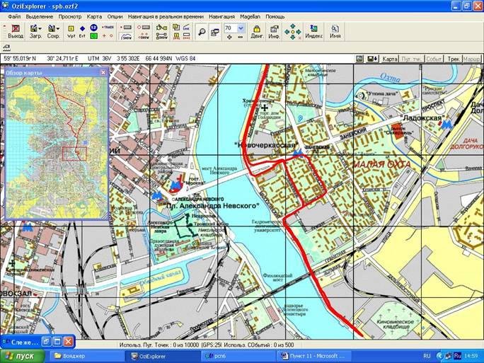
Рисунок 3 – Отображение траектории движения транспортного средства в системе спутникового мониторинга транспорта «СКАТ» (по умолчанию - красным цветом)

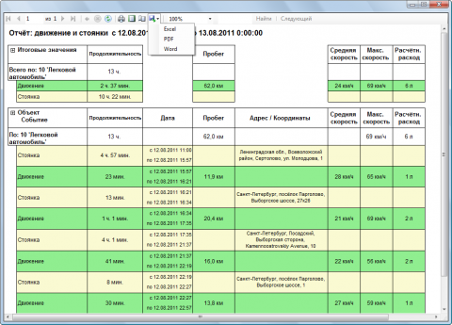
Рисунок 4 - Отчет по скорости движения транспортного средства в ССМТ «СКАТ»

Кроме того, система позволяет осуществлять вызов служб экстренного реагирования или диспетчера с помощью специальной скрытой кнопки («тревожная кнопка»). А в некоторых случаях, блокирует при ее нажатии двери и двигатель транспортного средства или, наоборот, позволяет диспетчеру завести двигатель дистанционно. Внешний вид «тревожной кнопки» представлен на рисунке 5.

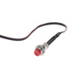

Рисунок 5 - Внешний вид «тревожной кнопки»

Подключение иммобилайзера позволяет сигналу тревоги в случае попытки угона транспортного средства мгновенно поступить в диспетчерский центр, после чего его будет достаточно просто найти с помощью все той же системы спутникового мониторинга транспорта. Возможна передача тревожного сигнала сразу по двум каналам связи - традиционному GSM и высокозащищенному радиоканалу, который работает в специально выделенном диапазоне частот, что гарантированно защищает транспортное средство от угонов на основе глушения GSM-канала.
Контроль за расходом топлива позволяет экономить финансовые средства, а повышение уровня автоматизации при подготовке отчетов снижает трудозатраты.
В ремонтной службе предприятия работают главный механик и слесари-механики, которые занимаются ремонтом и техническим обслуживанием автопарка предприятия. В функции ремонтной службы входят работы по монтажу, демонтажу, а также утилизации выбывшего из строя оборудования, планирование и проведение планово-предупредительных ремонтов и планово-предупредительного обслуживания, разработка нормативов по уходу, надзору, обслуживанию и ремонту оборудования, планирование потребности в запасных частях, их изготовление, закупка и хранение, контроль качества выполнения ремонтных работ, надзор за соблюдением правилам эксплуатации оборудования, разработка проектно-технологической документации на выполнение ремонтных работ и модернизации оборудования.
Использование ССМТ «СКАТ» ремонтной службой предполагает установку в транспортные средства дополнительных датчиков, контролирующих работу конкретных приборов.
Мониторинг отдельных узлов транспортного средства приводит к повышению уровня безопасности на дорогах, так как система автоматически отслеживает параметры их работы и выдает тревожный сигнал в случае различных сбоев.
Подсистема «Ремонтная служба» показывает степень изношенности той или иной детали, степень зарядки аккумулятора и т.д., что позволяет вовремя провести техническое обслуживание транспортного средства или заменить изношенную деталь.
В бухгалтерии работают главный бухгалтер и специалисты, которые занимаются составлением бюджета, его сведением, утверждением и контролем исполнения, отвечают за ведение бухгалтерского учета в компании, предоставление бухгалтерской и налоговой отчетности.
Специализированной бухгалтерской подсистемы в ССМТ «СКАТ» нет, однако данные отчетов о расходе топлива, пробеге автомобилей, рабочих сменах водителей и т.д. могут выгружаться из системы и импортироваться в стандартные системы ведения бухгалтерской отчетности. В данном случае, это – «1С Бухгалтерия».
Специалисты ИТ-отдела занимаются программной поддержкой работы сети и аппаратной поддержкой работы ПК сотрудников компании, что подразумевает решение всех проблем, возникающих на различных рабочих местах ССМТ «СКАТ».

3. Схема информационного документооборота ЭИС

Схема документооборота ЭИС представлена на рисунке 6.
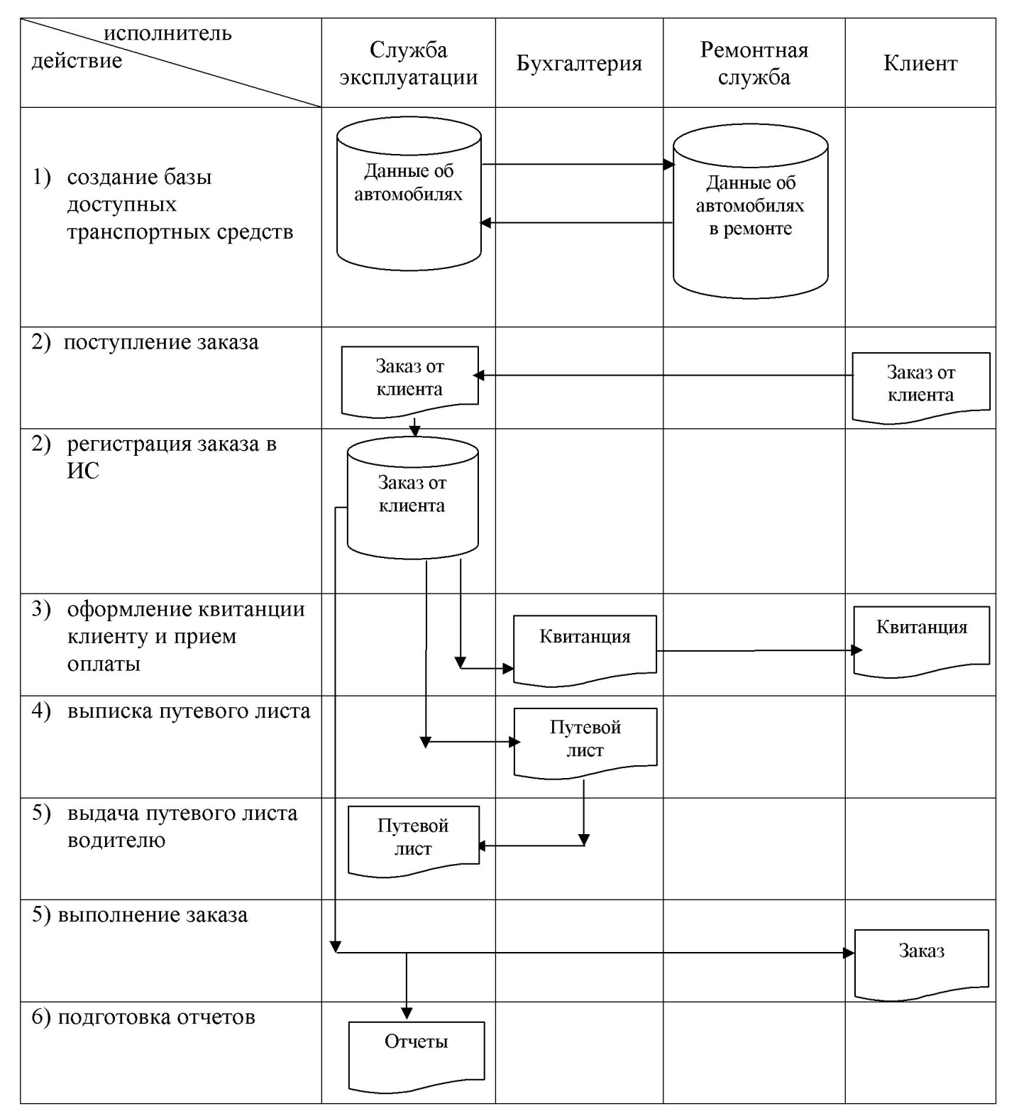Рисунок 6 – Схема документооборота ЭИС

«Информационный поток — это совокупность циркулирующих в системе, между системой и внешней средой сообщений, необходимых для управления, анализа и контроля операций».
Как видим, в исследуемой информационной системе участвуют 2 информационных потока (по используемому носителю): бумажный и электронный.
Оба потока носят постоянный характер и общую среду возникновения.
Представленные потоки полностью охватывают производственный процесс и участвующие в нем стороны.

Задание
- Описать ИС предприятия или организации (отдела, подразделения), сформулировать основные функции и задачи, решаемые каждым подразделением предприятия (сотрудником).
- Описать подсистемы ЭИС (правовые, организационные, технические).
- Построить схему информационного документооборота ЭИС. Перечислить свойства каждого информационного потока.
Вопросы для защиты практической подготовки.
- Понятие информационной системы.
- Что позволяет внедрение информационной системы?
- Особенности современных информационных систем.

Практическая подготовка № 9 «Построение функциональной модели с использованием CASE-средств»- Ramus Educational

Цель данной работы заключается в получении навыков рассмотрения особенностей построения функциональной модели с использованием CASE-средств»- Ramus Educational
Основные сведения
Основными возможностями Ramus являются:
- Моделирование процессов (согласно нотаций IDEF0 и DFD);
- Разработка систем классификации и кодирования предприятия с внутренними перекрёстными связями, которая также тесно увязывается и с моделями процессов;
- Формирование отчётности по моделям и системе классификации, в том числе и отчётности в форме такой регламентирующей документации как должностные инструкции и регламенты процессов;
- Генерация сайта, который призван обеспечить доступ к данным моделей процессов, системы классификации и кодирования а также к разнообразнейшей отчётности через веб-интерфейс.
Ramus имеет редактор диаграмм IDEF0 и DFD эргономичность которого находится на уровне не ниже чем у аналогичных продуктов имеющих схожие редакторы. Это проявляется в более лёгкой и быстрой навигации по модели, в более «умном» поведении объектов диаграмм, в поддержке шаблонов диаграмм, в возможности быстрого исправления допущенных ошибок, в том числе и в возможности отмены действий.
Так как, модели процессов реальных предприятий могут содержать многие тысячи разнообразнейших объектов (документы, персонал, функции и т.д.), то в Ramus предусмотрена возможность упорядочено хранить информацию об этих объектах в виде системы классификаторов.
Классификация объектов значительно упрощает поиск и обработку информации об объектах модели, а так же и об объектах непосредственно на диаграммах процессов не представленных, но, так или иначе, относящихся к процессам предприятия.
Каждый элемент системы классификации, кроме собственно названия, может иметь дополнительные атрибуты, в которых можно упорядочено хранить разнообразнейшую информацию об объекте.
Стоит отметить, что для создания качественной и информативной отчётности по модели, крайне необходимо, чтобы вся информация проекта содержалась упорядочено в виде системы классификации.
Для генерации отчётности в Ramus присутствует редактор отчётности.
Наличествует поддержка шаблонов отчётов в формате XML которые могут быть экспортированы из файла или импортированы в файл.
Совокупность моделей, классификаторов, матричных проекций и отчётов имеющих отношение к одному и тому же предприятию в дальнейшем будем называть Проект.
Просмотр всей информации Проекта может быть осуществлён через веб-браузер. Для этого разработан веб-сервер который выводит информацию Проекта в виде набора HTML страниц, или же, попросту говоря, в виде сайта.
Это существенно упрощает использование и развёртку Ramus, так как избавляет от необходимости установки клиентской версии Ramus на АРМах пользователей, которые имеют доступ только на чтение информации Проекта. Всей или некоторой информации Проекта, что определяется настройками прав доступа.
Отметим также, что к любому элементу системы классификации и кодирования можно прикреплять файлы, которые будут доступны для скачивания с сайта Проекта.
Использование технологии Java, при реализации программных модулей, позволяет использовать Ramus под разными видами операционных систем и аппаратных платформ (MS Windows, Linux, Mac OS, и т.д.…).
Ramus может использоваться в файловом (локальном) и сетевом вариантах.
Сетевая версия Ramus позволяет распределять доступ пользователей к данным.
Сетевая версия Ramus использует стандартизированные протоколы обмена данными, что позволяет интегрировать Ramus с другими системами.
Но и без использования сетевой версии можно разделить работу над Проектом между несколькими разработчиками путём использования функции расщепления Проекта.
В Ramus включена поддержка нескольких языков графического интерфейса пользователя. Язык интерфейса зависит от региональных настроек операционной системы.
Кроме всего прочего, Ramus поддерживает возможность расширения функциональности с использованием сценариев на языке программирования JavaSсript.

Методология IDEF0. Контекстная диаграмма
При запуске системы Ramus Educational появляется окно вида:
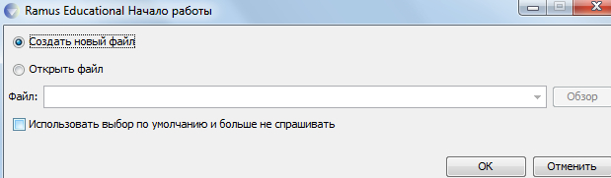

Выберем опцию Создать новый файл и нажмем кнопку ОК
В появившемся Мастере свойств проекта внесите:
- Автор – свое имя
- Название проекта – Служба занятости в ВУЗе
- Название модели – не пишем
- Выберите нотацию IDEF0
После заполнения необходимых сведений нажмите кнопку и перейдите к следующему шагу.

Укажите, что модель используется в Управление кадров. Студенческий отдел

На следующем шаге в описании проекта укажите: Учебная модель функционирования системы Служба занятости ВУЗа Цель моделирования – подготовить описание функционирования системы службы занятости, которое было бы понятно её пользователю, не вдаваясь в подробности, связанные с реализацией.
Раздел "классификаторы" оставьте незаполненным и нажмите
В следующем диалоговом окне нажмите и перейдите к рабочему интерфейсу программы.
В дальнейшем через меню Диаграмма -> Свойства модели можно отредактировать мета-данные модели, а именно: название модели, описание, место ее использования.
Активируйте окно модели, кликнув на область моделирования.
Начнем с построения контекстной IDEF0-диаграммы. Создайте контекстную диаграмму, нажав на кнопку .
Согласно описанию системы основной её функцией является обслуживание клиентов посредством обработки запросов, от клиентов поступающих. Т.о. определим единственную работу контекстной диаграммы, как «Обслужить клиента системы».
Перейдите в режим редактирования контекстной диаграммы, нажав правой кнопкой мыши на объекте и выбрав опцию "Редактировать активный элемент". Или щелкнув двойным щелчком левой кнопки мыши по объекту.
В появившемся окне Свойства функционального блока в закладке "Название" введите "Обслуживание клиента системы".
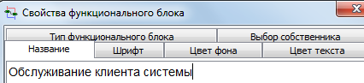
При необходимости растяните функциональный блок контекстной диаграммы до устраивающих вас размеров.
Далее определим входные и выходные данные, а также механизмы и управление. Для того, чтобы обслужить клинта необходимо зарегистрировать его в системе, открыть доступ к БД и обработать его запрос. Т.о., в качестве входных данных будут использоваться Имя клиента, Пароль клиента, Исходная БД, Запрос клиента.
Для создания стрелок необходимо перейти в режим построения стрелок с помощью кнопки , навести курсор на исходную точку стрелки (левая, верхняя и нижняя граница области построения модели или правая граница контекстной диаграммы), после того, как область будет подсвечена черным цветом, кликнуть один раз и аналогичным образом обозначить конец стрелки (правая, верхняя и нижняя граница контекстной диаграммы или правая граница области построения модели).
Для того, чтобы дать стрелке имя, также как и в случае с функциональным блоком необходимо щелкнуть двойным щелчком левой кнопки мыши по стрелке, или же вызвав щелчком по правой кнопке мыши при указании на стрелку контекстное меню выбрать в нем пункт Редактировать активный элемент. Перемещать стрелки и их названия можно по принципам стандартного механизма drag&drop.
Выполнение запроса ведет либо к получению информации из системы, либо к изменению содержимого БД (например, при составлении экспертных оценок), поэтому выходными данными будут являться Отчеты и Измененная БД.
Процесс обработки запросов будет выполнять Пользователь системы под контролем Администратор системы.
Управляющей стрелкой будут являться Уровни доступа.
Результат построения контекстной диаграммы будет иметь вид:

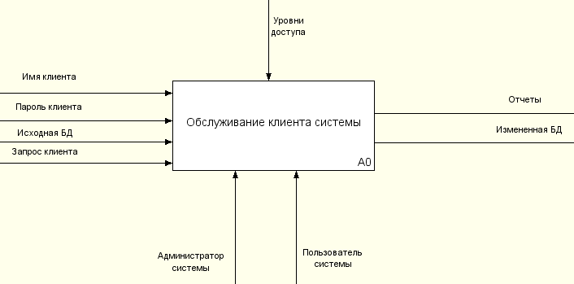

Методология IDEF0. Создание декомпозиции контекстной диаграммы
Проведем декомпозицию контекстной диаграммы, описав последовательность обслуживания клиентов:
Выберите кнопку перехода на уровень ниже в панели инструментов.
В диалоговом окне укажите число работ на диаграмме нижнего уровня - "4", а нотацию декомпозиции – IDEF0, затем нажмите "ОК". Автоматически будет создана диаграмма декомпозиции.
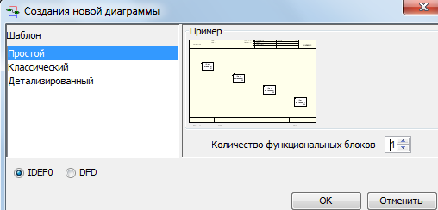
Правой кнопкой мыши щелкните по 1-ой работе, выберите "Редактировать активный элемент" и на вкладке "Название" укажите имя работы. Повторите операцию для всех четырех работ, используя следующую последовательность обслуживания клиента:
- Определение уровня доступа в систему
- Обращение к подсистеме
- Изменение БД (при необходимости)
- Обработка запроса клиента
При необходимости для улучшения визуального восприятия диаграммы растяните функциональные блоки. Обратите внимание на стрелки, перешедшие с родительской диаграммы, на дочернюю.
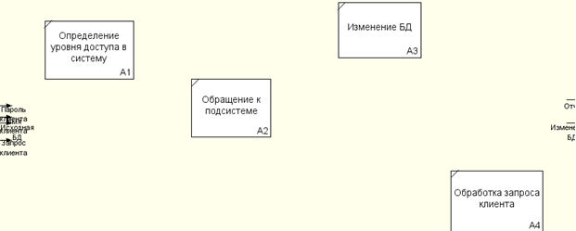
Перейдите в режим рисования стрелок. Произведите связывание граничных стрелок с функциональными объектами, как показано на нижеприведенном рисунке. Для связывания граничных стрелок наводите курсор на сами стрелки, а не на границы области построения моделей. Не забудьте создать новые внутренние стрелки.
Обязательно создайте стрелку обратной связи (по управлению) Запросы на изменение БД, идущую от работы Обработка запроса клиента к Изменение БД. Изменить стиль стрелки – толщину (правая кнопка мыши – Редактировать активный элемент – вкладка Линия)
Методом drag&drop возможно переносить стрелки и их названия. При необходимости возможно установить "тильду" (опция контекстного меню при нажатии на стрелке правой кнопкой мыши) для явной связи стрелки и подписи к ней.
В результате получится представление вида:
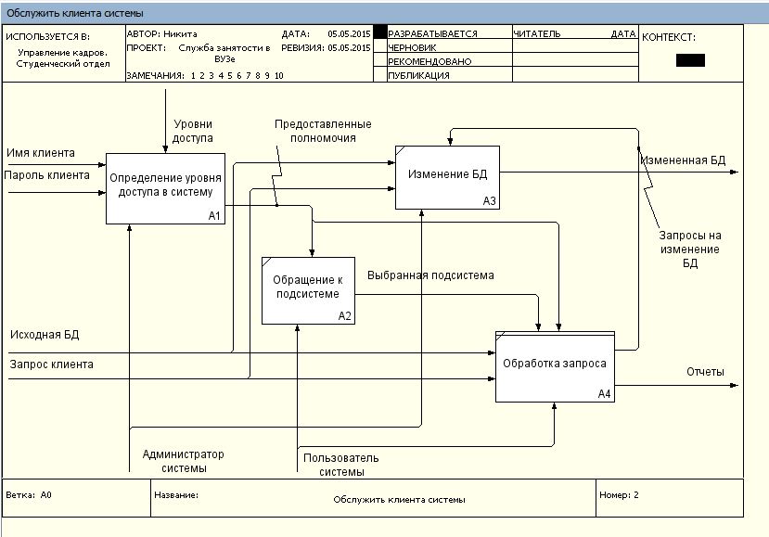

Методология IDEF0. Создание дальнейших диаграмм декомпозиций
Закончив декомпозицию контекстной диаграммы, переходят к декомпозиции диаграммы следующего уровня. Обычно, при рассмотрении третьего и более нижних уровней модели возвращаются к родительским диаграммам и корректируют их.
Декомпозируем последовательно все блоки полученной диаграммы.
Начнем с блока Определение уровня доступа в систему. Первым этапом при определении уровня доступа в систему является определение категории пользователя. По имени клиента осуществляется поиск в базе пользователей (студент, преподаватель, фирма, деканат, сотрудник отдела кадров) и определяется его категория. Согласно категории выясняются полномочия, предоставляемые пользователю системы. Далее проводиться процедура доступа в систему (проверка имени и пароля доступа). Объединяя информацию о полномочиях и уровне доступа в систему для пользователя формируется набор разрешенных действий.
Начиная декомпозицию блока Определение уровня доступа в систему выделим этот функциональный блок на декомпозиции первого уровня и нажмем кнопку
Т.о. определение уровня доступа в систему будет выглядеть следующим образом:
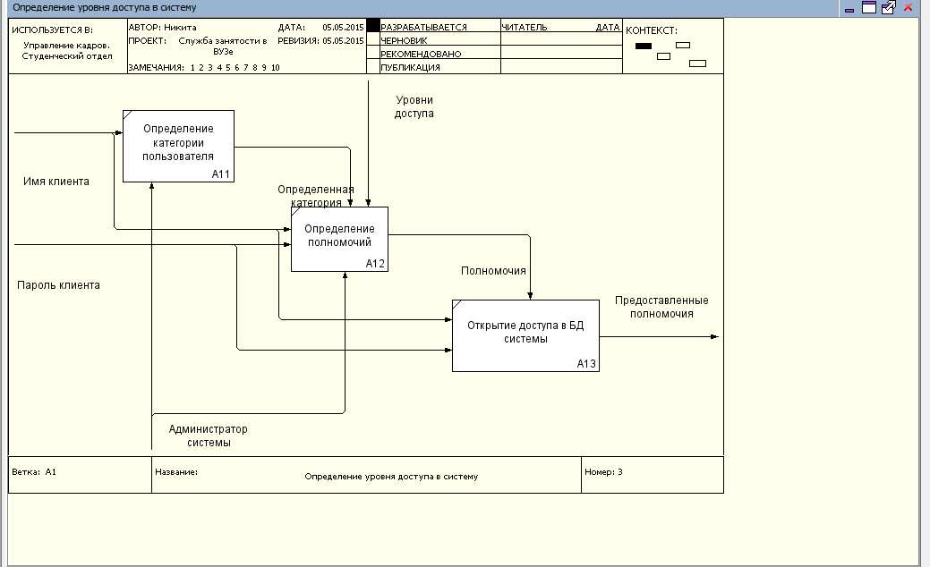

Декомпозиция работы Обращение к подсистеме не отвечает цели и точки зрения модели. Пользователя системы не интересуют внутренние алгоритмы её работы. Поэтому декомпозиция данного блока не проводится. Аналогично обстоит дело с работой Изменение БД.
Т.о. в дальнейшей декомпозиции нуждается блок Обработка запроса клиента. Декомпозируя работу, будем учитывать, что перед осуществлением поиска ответа на запрос клиента необходимо сообщить системе об установлении соединения с БД, после чего выполнить запрос и сгенерировать отчеты для пользователя. Поэтому последовательность работ у нас будет следующей:
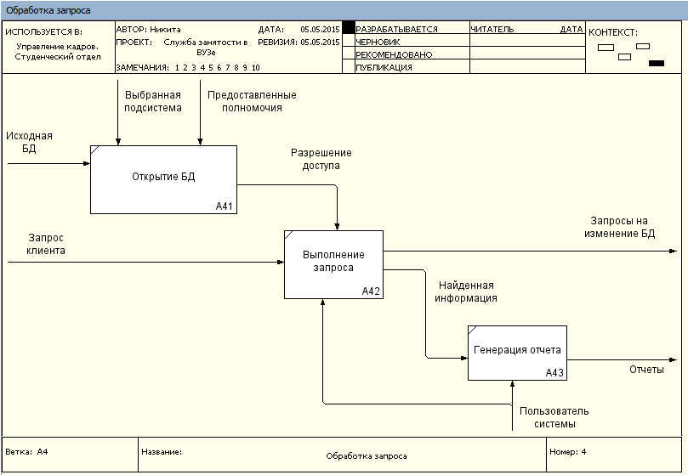

Необходимо отметить, что в блок Выполнение запроса включается работа различных подсистем. Например, если запрос включает в себя тестирование, то его будет исполнять подсистема профессиональных и психологических тестов. При анализе полученной диаграммы возникает вопрос по каким правилам проводится генерация отчетов? Необходимо наличие заранее сформированных шаблонов, по которым будет производиться выборка из БД. Причем эти шаблоны должны соответствовать запросам и должны быть заранее определены. Клиенту же предоставляется возможность выбора формы отчета.
Скорректируем диаграмму, добавив в неё стрелку Шаблоны отчетов.
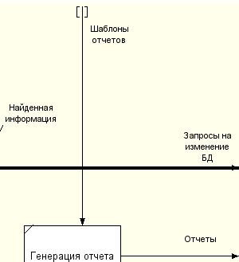
Эта стрелка автоматически не попадает в диаграмму верхнего уровня и имеет квадратные скобки у окончания (тунелирование), поэтому необходимо щелкнуть правой кнопкой мыши по квадратным скобкам и выбрать в контекстном меню пункт Тунель. Система предложит остановиться на одной из двух опций:
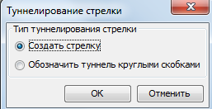
Тунелирование применяется для того, чтобы не выносить на верхнеуровневые диаграммы малозначимые взаимодействия, которыми можно пренебречь.
В нашем случае выберем первый вариант. Т.о. изменение диаграммы повлечет за собой корректировку всех родительских диаграмм.
Декомпозиция процесса Обработка запроса клиента после корректировки примет вид:
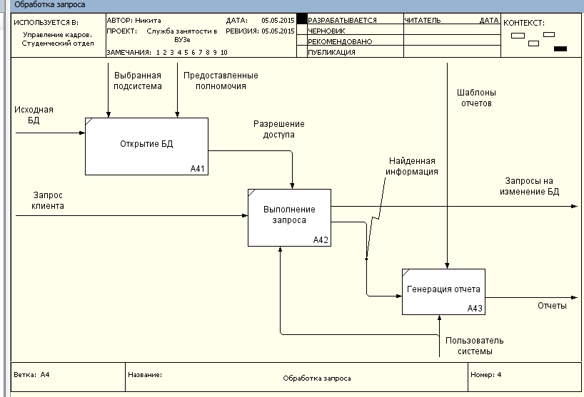

Вернемся на диаграммы верхних уровней и сделаем необходимые изменения:
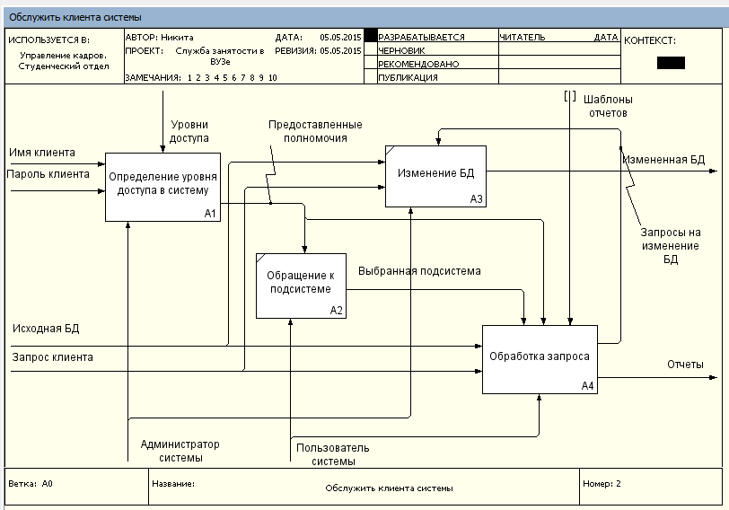

Методология DFD. Понятийный аппарат.
Диаграммы потоков данных (DFD, Data Flow Diagram) – представляют собой сеть связанных между собой работ. Их удобно использовать для описания документооборота и обработки информации.
DFD описывает:
- Функции обработки информации – работы
- Документы, объекты, сотрудников или отделы, участвующие в процессе обработки информации
- Внешние ссылки, которые обеспечивают интерфейс с внешними объектами, находящимися за границами моделируемой системы
- Таблицы для хранения документов (хранилища данных)
Для построения диаграмм DFD в Ramus Educational используются следующие обозначения
Компонент | Обозначение
Поток данных

Процесс | 
Хранилище | 
Внешняя сущность | 

Потоки данных являются механизмами, использующимися для моделирования передачи информации (или физических компонентов) из одной части системы в другую. Потоки изображаются на схеме именованными стрелками, ориентация которых указывает направление движения информации. Стрелки могут подходить к любой грани работы и могут быть двунаправленными для описания взаимодействия типа команда-ответ.
Назначение процесса состоит в продуцировании выходных потоков из входных в соответствии с действием, задаваемым именем процесса. Каждый процесс должен иметь уникальный номер для ссылок на него внутри диаграммы.
Хранилище данных позволянет на определенных участках определять данные, которые будут сохраняться в памяти между процессами. Фактически хранилища – это «срезы» потоков данных во времени. Информация, содержащаяся в хранилище может использоваться в любое время после её определения при этом данные могут выбираться в любом порядке. Имя хранилища должно идентифицировать его содержимое.
Внешняя сущность представляет собой сущность вне котекста системы, являющуюся источником или приемником даны системы. Предполагается, что объекты представленные внешними сущностями не должны участвовать ни в какой обработке. Одна внешняя сущность может быть использована многократно на одной или нескольких диаграммах.

Приложение А
Контекстная диаграмма
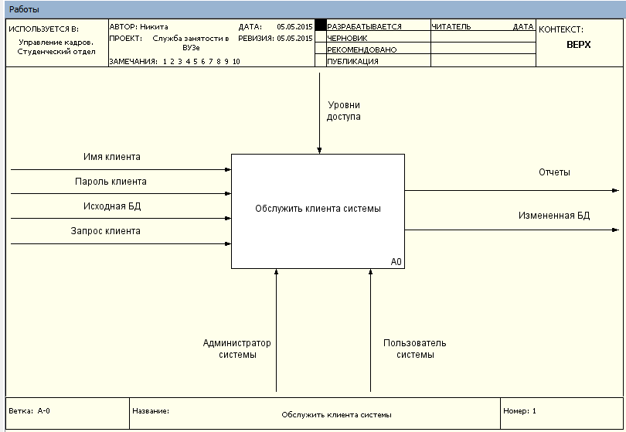

Приложение Б
Диаграмма декомпозиций

Практическая подготовка № 10 «Оформление результатов работы с использованием программы презентации»
Цель: использовать деловую графику и мультимедиа информацию; создавать презентации.
Используемые в работе средства и П/О: ОС Windows, MS PowerPoint
Предварительная подготовка: Прочитать основной материал методической разработки
Основные сведения
Появление мультимедийных технологий нашло быстрое применение и в области социально-культурного сервиса и туризма. Основная особенность мультимедийного компьютера — это наличие дополнительных устройств, таких, как CD-ROM-накопители, звуковая карта, колонки, ЗD-ускоритель и др. В настоящее время большинство представленных на рынке компьютеров являются мультимедийными и указанные устройства входят в стандартную комплектацию. Мультимедийная технология предоставляет возможность работы со звуковыми и видеофайлами, что открывает новые направления использования компьютерной техники в области социально-культурного сервиса и туризма, в частности разработку виртуальных экскурсий по музеям и путешествий.
Виртуальные экскурсии и путешествия — это презентации, которые позволяют зрителям осмотреть основные интересующие их объекты (музеи, достопримечательности) еще до реального их посещения. Это могут быть произвольно движущиеся панорамы объектов любого размера (экспонаты музеев и картинных галерей, помещения отелей, улицы и здания городов, аллеи парков, виды с высоты птичьего полета и т.д.). Панорамы соединены между собой имитированными продольными передвижениями внутри объекта таким образом, что создается иллюзия реального движения вдоль и внутри объекта с возможностью остановки для кругового осмотра в наиболее интересных местах. Зритель может произвольно менять направления движения, использовать функцию увеличения изображения, перемещаться вперед и назад, вправо и влево. Имеется возможность озвучивания презентации, встраивание в нее пояснительных надписей, интеграции в виртуальное путешествие географических карт и планов помещений с возможностью ориентации по сторонам света.
Одно из наиболее распространенных направлений использования мультимедийных технологий в области социально-культурного сервиса и туризма — это создание и использование энциклопедических, справочных и рекламных дисков. В настоящее время разработано большое число информационно-справочных материалов по музеям и различным туристским дестинациям, в том числе по Москве, Санкт-Петербургу, курортам Кавказских Минеральных Вод, Сочи и т.д. С 1998 г. фирма «Адаптивные технологии» выпускает CD-справочники «Отели мира»: «Вся Испания», «Вся Швейцария», «Весь Кипр» и др. Фирма «Олбис» (Санкт-Петербург) с 1999 г. выпускает рекламный электронный справочник «Туристские фирмы».
Многие предприятия сферы социально-культурного сервиса и туризма, чаще всего музеи, турфирмы и гостиницы, создают свои собственные диски, содержащие справочно-информационную и рекламную информацию. Стоимость разработки CD-справочника зависит от его объема и компонентов (наличие мультимедиа-клипов, 3D- моделей) и в среднем составляет от нескольких сот до нескольких тысяч долл.
На сегодняшний день свои CD-справочники выпускают в основном столичные туроператоры. На дисках обычно представлены страноведческие обзоры с описаниями предлагаемых программ, отелей и т. п. Пример. Оператор «Асент Трэвел» совместно с компанией «Диал-сервис» выпускает тематические CD-справочники по странам и регионам.
Каталог турфирмы «Содис» содержит описания и иллюстрации более 200 городов и курортов 60 стран мира и свыше 1100 отелей. Цены на проживание в отелях в основном приводятся на текущий сезон (полгода), они структурированы по типам номеров и датам заездов. Однако если обеспечено подключение к Интернету, то можно в режиме on-line получить актуальную информацию о стоимости проживания в гостинице из базы данных «Содис».
Обычно мультимедийные каталоги не содержат часто меняющуюся информацию, например данные о ценах, и функциональные возможности CD-справочников существенно меньше, чем справочников специализированных Интернет-серверов. Тем не менее CD- справочники пользуются популярностью по ряду причин:
они являются наиболее удобным средством получения информации, если пользователь не имеет доступа в Интернет;
CD-диски позволяют получать справочную информацию зачастую гораздо быстрее, чем обеспечивается поиск аналогичных данных в Интернете;
одним CD-диском, как сетевым ресурсом в локальной сети, могут одновременно пользоваться несколько пользователей-менеджеров турфирм;
CD-диски легко переносятся с одного компьютера на другой, и ими удобно пользоваться как на презентациях, так и на других рекламных мероприятиях;
CD-диски представляют собой идеальный рекламно-информационный материал, рассылаемый партнерам и клиентам.
Задания к практической работе

Часть 1
Задание №1.
Используя программу презентации оформить на слайдах следующий материал:
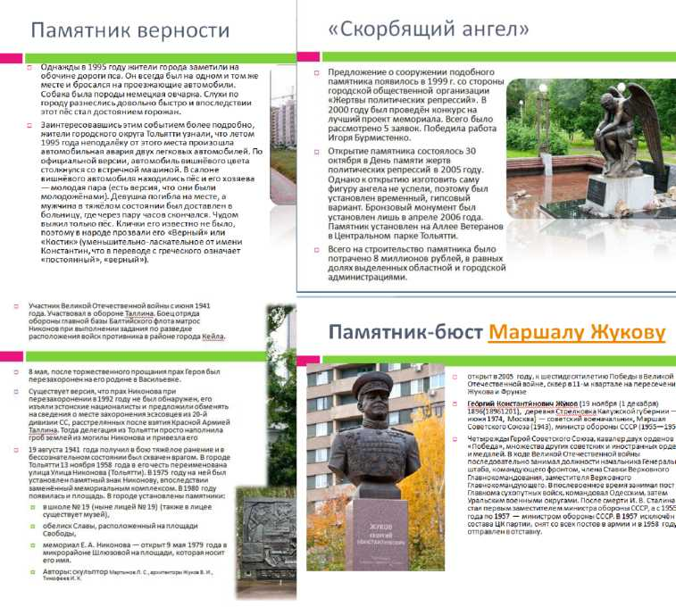

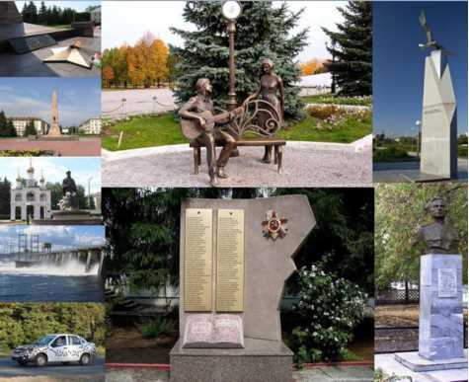

Часть 2
Задание №2.
Оформить в виде презентации материал по одной из стран на выбор, по следующим параметрам:
Название, столица
Место на карте с выделением территории
Население, площадь территории
Города-курорты, популярные виды туризма
Достопримечательности страны, с кратким описанием
Коллаж с интересными местами страны (на ваш выбор, например, необычные отели, зоопарки, аквапарки, пляжи и прочее)

Часть 3
Задание № 3. Задание на создание презентации.
Создать презентацию на тему: «Моя фирма»
Задание № 4.
Задание на формирование оглавления в текстовом документе.
Трудовой кодекс Российской Федерации
ЧАСТЬ ПЕРВАЯ
РАЗДЕЛ I. ОБЩИЕ ПОЛОЖЕНИЯ
ГЛАВА 1. ОСНОВНЫЕ НАЧАЛА ТРУДОВОГО ЗАКОНОДАТЕЛЬСТВА Статья 1. Цели и задачи трудового законодательства
Целями трудового законодательства являются установление государственных гарантий трудовых прав и свобод граждан, создание благоприятных условий труда, защита прав и интересов работников и работодателей.
Основными задачами трудового законодательства являются создание необходимых правовых условий для достижения оптимального согласования интересов сторон трудовых отношений, интересов государства, а также правовое регулирование трудовых отношений и иных непосредственно связанных с ними отношений по:
- организации труда и управлению трудом;
- трудоустройству у данного работодателя;
- профессиональной подготовке, переподготовке и повышению квалификации работников непосредственно у данного работодателя;
- социальному партнерству, ведению коллективных переговоров, заключению коллективных договоров и соглашений;
- участию работников и профессиональных союзов в установлении условий труда и применении трудового законодательства в предусмотренных законом случаях;
- материальной ответственности работодателей и работников в сфере труда;
- надзору и контролю (в том числе профсоюзному контролю) за соблюдением трудового законодательства (включая законодательство об охране труда);
- разрешению трудовых споров.

Статья 2. Основные принципы правового регулирования трудовых отношений и иных непосредственно связанных с ними отношений
Исходя из общепризнанных принципов и норм международного права и в соответствии с Конституцией Российской Федерации основными принципами правового регулирования трудовых отношений и иных непосредственно связанных с ними отношений признаются:

Практическая подготовка № 11 «Технология обработки графической информации»
Цель: изучить способы обработки графической информации, для представления информации в будущей профессиональной деятельности
Используемые в работе средства и П/О: ОС Windows, MS Word, Paint
Предварительная подготовка: изучить основные сведения в методическом пособии.
Основные сведения
Обработка графической информации
Графическая информация на экране монитора компьютера образуется из точек.
В графическом режиме экран монитора представляет совокупность светящихся точек - пикселей (“pixel”, от англ. “picture element”). Суммарное количество точек на экране называют разрешающей способностью монитора, которая зависит также от его типа и режима работы. Единицей измерения в этом случае является количество точек на дюйм (dpi). Разрешающая способность современных дисплеев обычно равна 1280 точкам по горизонтали и 1024 точкам по вертикали, т.е. 1310720 точек.
Количество отражаемых цветов зависит от возможностей видеоадаптера и дисплея. Оно может меняться программно. Каждый цвет представляет одно из состояний точки на экране. Цветные изображения имеют режимы: 16, 256, 65536 (high color) и 16 777 216 цветов (true color).
Любое компьютерное изображение состоит из набора графических примитивов, которые отражают некоторый графический элемент. Примитивами могут также быть алфавитно-цифровые и любые другие символы.
Совокупность графических примитивов, которой можно манипулировать, называют сегментом отображаемой информации. Наряду с сегментом часто используется понятие графический объект.
Графический объект - это множество примитивов, обладающих одинаковыми визуальными свойствами и статусом, идентифицированных одним именем.
Графические изображения технологических процессов на экране компьютера образуют графические интерфейсы WIMPD (Windows, Menu, Pointing Device) - окна, меню, указывающее устройство.
В ОС фирмы Microsoft Windows, используемой для IBM-совместимых компьютеров, впервые был применён графический интерфейс пользователей. Его появление и широкое распространение было вызвано тем, что пользователям хотелось иметь инструмент (интерфейс), позволяющий легко освоить основные процедуры и комфортно работать на компьютере. Так появился графический интерфейс пользователя.
Основное преимущество использования графического интерфейса пользователя в операционной системе заключается в том, что он позволяет создавать одинаковые графические изображения для всех устройств, поддерживаемых ОС, реализуя принцип WYSIWYG (What You See Is What You Get - что видим, то и получаем).
Графический пользовательский интерфейс (Graphical user interface, GUI) или графический интерфейс пользователя - это графическая среда организации взаимодействия пользователя с вычислительной системой, предполагающая стандартное использование основных элементов диалога пользователя с ЭВМ.
Графический интерфейс позволяет управлять поведением вычислительной системы через визуальные элементы управления: окна, списки, кнопки, гиперссылки и полосы прокрутки. Он включает такие понятия, как: рабочий стол, окна, пиктограммы, элементы графического интерфейса, манипуляция указывающим устройством (мышь). Эти визуальные элементы создаются, отображаются и обрабатываются с помощью графических приложений.
Графические приложения - приложения, в которых используются такие графические элементы, как: псевдокнопки, графический указатель, кнопка и линейка прокрутки.
С помощью графического интерфейса пользователь “общается” с компьютером. Такой метод общения или режим называют диалоговым.
Диалоговый режим - способ взаимодействия пользователя с ЭВМ, при котором происходит непосредственный и двухсторонний обмен информацией, командами или инструкциями между человеком и ЭВМ. Различают активные и пассивные диалоговые режимы.
Пользователь, работает с рабочим столом, окнами и объектами в них. При этом операционная система выполняет все его команды. В процессе работы она позволяет пользователю создавать другие окна и ярлыки, использовать возможности оперирования с окнами и их содержимым и др. Например, пользователь может отображать окно во весь экран, уменьшить его до нужного размера и даже до пиктограммы. При этом все действия пользователь выполняет с помощью координатного манипулятора мышь, который стал основным инструментом управления компьютером.
Под графической информацией понимают рисунок, чертёж, фотографию, картинку в книге (иллюстрацию) или большую картину, изображение на экране телевизора и т.д.
Одним из направлений использования компьютеров является компьютерная графика. Компьютерная графическая форма представления информации характеризуется тем, что в ней изображения объектов конструируются из точек. При записи изображения в память компьютера кроме цвета отдельных точек необходимо фиксировать много дополнительной информации: размеры рисунка, яркость точек и т.д.
Любой зрительный образ в символьной форме может быть представлен и в графической форме. Такая графическая форма представления данных более информативна, т.е. обладает большей информационной ёмкостью. Если принять за единицу информационной ёмкости изображения (разрешающей способности) одну клетку, то она будет определяться количеством возможных изображений в этой клетке. Разрешающая способность изображений измеряется в пикселях и равна произведению точек изображения по горизонтали и вертикали.
Как упоминалось выше, в компьютерных программах используется графический интерфейс, предназначенный для отображения различных управляемых элементов на экране компьютера. Эти элементы, а также любые иные электронные (машинные) графические изображения создаются и обрабатываются в специальных компьютерных графических программах, предназначенных для создания машинной графики.
Машинная графика - это совокупность программных средств, предназначенных для выдачи на дисплей или принтер графических изображений в виде промежуточных и окончательных результатов решения задач, а также для работы с графическими изображениями.
Современные графические редакторы предназначены для подготовки и редактирования графических изображений (графиков, эскизов, чертежей, рисунков и др.) и предоставления их пользователям. Широко применяются графические редакторы: Paint, Adobe Paintbrush, Adobe Photoshop, Corel DRAW и Page Maker. Последние два относятся также к издательским программам.
Различают растровую, векторную и фрактальную компьютерную графику. Эти виды отличаются принципами формирования изображения. Для каждого из них используется свой способ кодирования.
Файлы растровой (или битовой) графики содержат в определённой последовательности совокупность отдельных точек растровых изображений (“bitmap images”). В качестве графических редакторов, работающих с растровой графикой, используют Paint, Adobe Photoshop и др. Форматы файлов растровой графики (BMP, PCX, GIF, TIFF и JPEG) предусматривают собственные способы кодирования информации о пикселях и другой присущей компьютерным изображениям информации. Кроме того, графические редакторы предлагают собственные форматы графических данных (например, EPS, PSD, PDD, CDR, CMX и др.), которые могут преобразовываться в другие графические форматы с помощью специальных конверторов.
Растровую графику применяют при разработке электронных и полиграфических изданий. Иллюстрации, подготовленные художниками на традиционных носителях, сканируют или фотографируют. Для ввода растровых изображений в компьютер используют сканеры, цифровые фото- и видеокамеры. В Интернете также используются растровые изображения.
К недостаткам растровых изображений относят большой их объём и невозможность сильного увеличения рисунка, так как становятся видными составляющие его точки. Этот эффект называют пикселезацией.
Распространённый редактор растровой графики - Paint - входит в состав ОС Windows и вызывается из подменю “Стандартные”, находящемся в меню “Программы”.
Векторное изображение представляет графический объект, состоящий из элементарных отрезков и дуг. Положение этих элементарных объектов определяется координатами точек и длиной радиуса. При этом основным элементом векторного изображения является не точка, а линия. Следовательно, линия - элементарный объект векторного изображения.
Для каждой линии указывается её характер (сплошная, пунктирная, штрих-пунктирная), толщина и цвет. К другим свойствам линии относят её форму. Замкнутые линии можно заполнить каким-нибудь цветом, текстурой или картой. Любая простая линия имеет две вершины, называемые узлами.
Информация о векторном изображении кодируется как обычная буквенно-цифровая и обрабатывается специальными программами. При каждом отображении векторное изображение перерисовывается компьютером, что несколько замедляет работу, но позволяет получать изображения с высоким разрешением.
В векторной графике объём памяти, занимаемый линией, не зависит от её размеров, так как линия представляется формулой или её параметрами. Сложные объекты (ломаные линии, различные геометрические фигуры) представляются в виде совокупности элементарных графических объектов. Любой объект состоит из совокупности связанных линий. Это обстоятельство определило ещё одно название данного явления - объектно-ориентированная графика.
На экран компьютера изображение выводится в виде точек. При этом программа перед выводом изображения производит вычисление координат экранных точек отображаемого объекта. Аналогичные вычисления производятся и при выводе объектов на печать. Это обстоятельство вызвало появление другого названия данного метода - вычисляемая графика.
Векторная графика предназначена для создания иллюстраций и широко используется в рекламном деле, дизайне, редакционном и издательском деле. Оформительские работы, основанные на применении шрифтов и простых геометрических элементов, проще выполняются с помощью векторной графики. При этом размер символов может изменяться в широких пределах. Такие шрифты называют масштабируемыми. Например, технология True Type, разработанная компаниями Microsoft и Apple Computer, описывает способ отображения символов в тексте. Векторные методы также широко применяются в автоматизированных системах проектирования (computer- aided design, CAD), используемых для работы со сложными трёхмерными объектами.
Однако векторная технология не позволяет достичь фотографического качества изображений объектов, как при использовании растровых методов.
Работать с векторными рисунками можно с помощью редактора Corel DRAW и др. Наиболее популярны векторные форматы: WMF, CDR, DXF.
Фрактальные графические изображения создаются автоматически с помощью специальных математических вычислений, то есть путём программирования, а не рисования. Фрактальная графика обычно используется в оформительских работах и развлекательных программах.
Для просмотра, масштабирования и конвертирования графических файлов используются различные программы. Наиболее популярной из них считается ACD See фирмы ACD System.
Задания к практической подготовке

Часть 1
Задание №1. Выполнить в соответствии с образцом


Часть 2
Задание №2 Используя графический редактор повторите примеры, предложенные ниже


Часть 3
Задание№ 3. Задание на вставку рисунка в текстовый документ и форматирование текста.

Например, речное название Истра, как предполагают, очень древнее. В нем можно выделить основу – «стр», от которой образован ряд славянских и балтийских речных терминов: слово «иструга» - «старица, омут, рукав реки». Слово «струга» на латинском означает «болото» и, наконец, - общеупотребительное слово «струя». Любопытно, что самое древнее название реки Дунай – Истр!
Рельеф западного Подмосковья холмистый. В этом районе располагается Смоленско-Московская возвышенность с самыми высокими точками Подмосковья – 311 метров над уровнем моря возле Уваровиц и 298 метров около Волоколамска.

Часть 4
Задание № 4. Задание на оформление фигурного текста

Приглашение

Дорогие друзья!
Приглашаю Вас на чаепитие по случаю моего совершеннолетия.
Буду ждать Вас 7 января в 14 часов.
Оксана

Практическая подготовка № 12. Основные узлы персонального компьютера
Цель: научиться определять по внешнему виду типы разъемов, подключаемое к ним оборудование, знать основные устройства персонального компьютера, их назначение и основные характеристики.
Оборудование: системный блок, кабели в комплекте, монитор, клавиатура, периферийные устройства для различных разъемов (мышь, принтер, модем и др.). системный блок в сборе, макеты видеоадаптера, материнской платы, корпуса, жесткого диска, накопителя на флоппи-дисках, интерфейсные кабели.
Программное обеспечение: ОС Windows, драйверы.
Задание. Изучить компоненты системного блока их назначение. Определить вид устройства дать его характеристику.

Часть 1
Порядок выполнения:
- Убедитесь в том, что компьютерная система обесточена (при необходимости, отключите систему от сети).
- Разверните системный блок задней стенкой к себе.
- По наличию или отсутствию разъемов USB установите форм-фактор материнской платы (при наличии разъемов USB - форм-фактор АТХ, при их отсутствии -AT).
- Установите местоположение и снимите характеристики следующих разъемов:
- питания системного блока;
- питания монитора;
- сигнального кабеля монитора;
- клавиатуры;
- последовательных портов (два разъема);
- параллельного порта;
- других разъемов.
- Убедитесь в том, что все разъемы, выведенные на заднюю стенку системного блока, не взаимозаменяемы, то есть каждое базовое устройство подключается одним единственным способом.
- Изучите способ подключения мыши.
Мышь может подключаться к разъему последовательного порта или к специальному порту PS/2, имеющему разъем круглой формы. Последний способ является более современным и удобным. В этом случае мышь имеет собственный выделенный порт, что исключает возможность ее конфликта с другими устройствами, подключаемыми к последовательным портам. Последние модели могут подключаться к клавиатуре через разъем интерфейса USB.
- Заполните таблицу:
Разъем | Тип разъема | Количество контактов | Примечания
- Определить наличие основных устройств персонального компьютера.
- Установите местоположение блока питания, выясните мощность блока питания (указана на ярлыке).

Часть 2
- Установите местоположение материнской платы.
- Установите характер подключения материнской платы к блоку питания.
Для материнских плат в форм-факторе AT подключение питания выполняется двумя разъемами. Обратите внимание на расположение проводников черного цвета - оно важно для правильной стыковки разъемов.
- Установите местоположение жесткого диска.
- Установите местоположение его разъема питания. Проследите направление шлейфа проводников, связывающего жесткий диск с материнской платой. Обратите внимание на местоположение проводника, окрашенного в красный цвет (на жестком диске он должен быть расположен рядом с разъемом питания).
- Установите местоположения дисководов гибких дисков и дисковода CD-ROM.
Проследите направление их шлейфов проводников и обратите внимание на положение проводника, окрашенного в красный цвет, относительно разъема питания.
- Установите местоположение платы видеоадаптера.
Определите тип интерфейса платы видеоадаптера.
- При наличии прочих дополнительных устройств выявите их назначение, опишите характерные особенности данных устройств (типы разъемов, тип интерфейса и др.).
Устройство | Характерные особенности | Куда и при помощи чего подключается
- Заполните таблицу:

Контрольные вопросы:
- Архитектура вычислительных систем.
- Состав системного блока.
- Назначение, основные характеристики, интерфейс устройств персонального компьютера (по каждому устройству), входящих в состав системного блока.
- Устройство жесткого диска
- Базовая аппаратная конфигурация;
- Основные характеристики монитора;
- Характеристики (тип разъема, количество контактов, скорость передачи данных) разъемов: видеоадаптера; последовательных портов; параллельного порта; шины USB; сетевой карты; питания системного блока; питания монитора.
- Типы периферийных устройств.
Отчет о работе должен содержать:
- Тему работы
- Цель
- Оснащение
- Результаты практической части работы.
- Ответы на контрольные вопросы

Устройства ввода — приборы для занесения (ввода) данных в компьютер во время его работы. Устройства ввода графической информации
- Сканер 3. Цифровой фотоаппарат
2. Видео- и Веб-камера 4. Плата видеозахвата.
Устройства ввода звука
- Микрофон
- Цифровой диктофон
- Модем
Устройства ввода текстовой информации
- Клавиатура
Указательные (координатные) устройства С относительным указанием позиции (перемещения)

Практическая подготовка №13. Устройства ввода и вывода информации

Цель: Ознакомиться с основными устройствами ввода-вывода. Ознакомиться с классификацией и конструкцией сканеров и модемов.
Оборудование: системный блок, монитор, мышь, принтер, сканер, модем.
Программное обеспечение: ОС Windows, драйверы.
Теоретические сведения:
Устройство ввода-вывода — компонент типовой архитектуры ЭВМ, предоставляющее компьютеру возможность взаимодействия с внешним миром и, в частности, с пользователями и другими компьютерами.
Устройства ввода/вывода

1. Мышь | 4. | Тачпад
2. Трекбол | 5. | Джойстик
3. Трекпоинт | 6. | Видеокамера
С возможностью указания абсолютной позиции  - Графический планшет  - Световое перо  - Аналоговый джойстик Игровые устройства ввода  1. Джойстик | 4. | Руль
2. Педаль | 5. | Рычаг для симуляторов полёта
3. Геймпад  Устройства вывода — средства вывода информации | из компьютера.
Устройства для вывода визуальной информации 1. Монитор (дисплей) | 3. | Принтер
2. Проектор | 4. | Графопостроитель
Устройства для вывода звуковой информации
- Встроенный динамик
- Колонки
- Наушники
,

Часть 1

Часть 2
Задание. Откройте файл электронной таблицы Excel. В ней предлагается заготовка таблицысписок слов для вставки, расположенных по алфавиту. Необходимо, правильно расположить слова в таблице, а затем, пользуясь интернет-ресурсами к каждому устройству подобрать рисунок. (На первом листе расположено задание, на втором листе - примерный ответ)
Отчет должен содержать
- Название работы
- Цель работы
- Классификацию устройств ввода-вывода
- Назначение устройств ввода-вывода
- Анализ и выводы по работе.
Контрольные вопросы
- Классификация устройств ввода-вывода
- Назначение устройств ввода-вывода
- Особенности некоторых устройств
- Типы устройств

Практическая подготовка №14. Устройства хранения информации

Цель: Научиться определять ёмкость различных устройств хранения данных.
Оборудование: системный блок, монитор, мышь, принтер, сканер, модем.
Программное обеспечение: ОС Windows, драйверы.

Часть 1
Задание:
- Определить объем установленного в ПК ОЗУ (в МБ).
- Определить размер установленного в ПК жесткого диска (в ГБ).
- Определить используемое и доступное пространство на жестком диске (в ГБ).
- Проверить другие типы устройств хранения (дискеты, компакт-диски. DVD-диски).
Теоретические сведения
Минимальной единицей измерения данных является бит. но основная единица измерения емкости цифрового устройства хранения данных - это байт. Байт состоит из 8 бит и является минимальной единицей измерения (UOM) емкости устройства хранения данных.
Объем устройства хранения выражается в байтах (Б), килобайтах (КБ), мегабайтах (МБ), гигабайтах (ГБ) и терабайтах (ТБ).
В одном килобайте чуть больше тысячи байт, а именно 1 024. В одном мегабайте более миллиона байт. 1 048 576. В одном гигабайте 1 073 741 824 байт и т. д. Точное значение можно получить, взяв 2 в степени п. Пример: КБ = 2^{А}10: МБ = 2^{А}20: ГБ = 2^{Л}30.
В целом, при переводе данных в цифровую форму, чем она подробнее, тем больше будет задействовано бит. Фотография с низким разрешением, сделанная цифровым фотоаппаратом, займет 360 КБ. фотография с высоким разрешением - 2 МБ и более.
Обычно в килобайтах, мегабайтах, гигабайтах и терабайтах выражается емкость устройства хранения данных. Например, в байтах выражается емкость следующих компонентов и устройств: оперативного запоминающего устройства (ОЗУ), жесткого диска, компакт-дисков. DVD-дисков и МРЗ- плееров.

Часть 2
Порядок работы:
- Идентификация ОЗУ компьютера.
- В ОС Windows ХР существуют два способа просмотра панели управления: классический вид и вид по категориям. Эти возможности доступны в зависимости от того, какой из двух видов используется. Если слева видна опция «Переключение к виду по категориям», то в настоящее время используется классический вид. Если отображается опция «Переключение к классическому виду», то в настоящее время используется вид по категориям. На этом шаге необходимо переключиться к классическому виду.
- В меню «Пуск» выберите пункт «Панель управления». В окне «Панель управления» выберите значок «Система», чтобы открыть диалоговое окно «Свойства системы». Другой способ: эту информацию можно получить, нажав кнопку «Пуск» и правой кнопкой щелкнув значок «Мой компьютер». Затем в раскрывающемся меню выберите пункт «Свойства».
- Информация об операционной системе и пакете обновлений компьютера указана в верхней части данного диалогового окна. Тип процессора, тактовая частота и объем памяти компьютера указаны в нижней части.
- В данном примере процессор компьютера - Pentium 4 с тактовой частотой 3,2 гигагерц (ГГц). Тактовая частота соответствует числу циклов в секунду, которые может выполнить процессор. Число циклов влияет на количество инструкций в секунду, которые может обработать ЦП. Более высокая тактовая частота обычно означает, что процессор способен выполнять больше инструкций в секунду. На данном компьютере для ЦП доступно 448 МБ ОЗУ.
- Проверьте свой компьютер и определите объем ОЗУ, доступного ЦП. Укажите объем ОЗУ вашего компьютера.
- Определение объема жесткого диска.

Часть 3
- Дважды щелкните значок «Мой компьютер» на рабочем столе компьютера. Если значка «Мой компьютер» нет, нажмите кнопку «Пуск» и выберите пункт «Мой компьютер».
- Правой кнопкой мыши щелкните значок локального жесткого диска в разделе «Жесткие диски» (обычно это диск С) и выберите пункт «Свойства». В результате откроется диалоговое окно «Свойства: Локальный диск (С:)». Общая емкость жесткого диска отображается над значком «Диск С».
- Определите объем жесткого диска своего компьютера. Укажите общий объем жесткого диска в ГБ.
- Оставьте диалоговое окно «Свойства: Локальный диск (С:)» для выполнения следующего шага.
- Определение свободного и используемого пространства на жестком диске
- В диалоговом окне «Свойства: Локальный диск (С:)» используемое и свободное пространство указывается в байтах и ГБ над разделом «Емкость».
- Какой объем жесткого диска в ГБ используется?
- Какой объем свободного пространства на жестком диске в ГБ?
- Проверка других устройств хранения.
- Правой кнопкой мыши щелкните кнопку «Пуск» и выберите пункт «Проводник». В левой панели выберите ветку «Мой компьютер».
- Сколько букв дисков отображается в открывшемся окне?
- Правой кнопкой мыши щелкните значок другого диска, не С:, и выберите пункт «Свойства». Отроется диалоговое окно «Свойства: Съемный диск».
- Перейдите на вкладку «Оборудование», на которой представлена информация о каждом устройстве и его состоянии работоспособности.
Контрольные вопросы:
- Почему важно знать объем ОЗУ компьютера?
- Какая основная единица измерения емкости цифрового устройства хранения данных?
- В чем выражается емкость следующих компонентов и устройств: оперативного запоминающего устройства (ОЗУ), жесткого диска, компакт-дисков. DVD-дисков и МРЗ-плееров?
- Перечислите, в чем выражается емкость устройства хранения данных.

Практическая подготовка №15 «Создание приложения для работы с базами данных»

Цель работы: Изучить компоненты для работы с базами данных. Изучить методы открытия баз данных, выполнения запросов. Получить навыки создания программ для управления базами данных.
Теоретическая часть:
База данных – некоторый набор постоянно хранимых данных, используемых прикладными программными системами. Система управления базами данных (СУБД) – специализированная программа (чаще комплекс программ), предназначенная для организации и ведения базы данных.
Для создания, модификации и управления данными в реляционных базах данных применяется SQL (Structured Query Language – язык структурированных запросов) – универсальный компьютерный язык.
С помощью запроса можно выполнить следующие виды обработки данных:
• включить в результирующую таблицу запроса заданные пользователем поля;
• выбрать записи, удовлетворяющие условиям отбора;
• произвести вычисления в каждой из полученных записей;
• сгруппировать записи, которые имеют одинаковые значения в одном
или нескольких полях, в одну запись и одновременно для других полей образовавшихся групп выполнить одну из статистических функций;
• произвести обновление полей в выбранном подмножестве записей;
• создать новую таблицу базы данных, используя данные из существующих таблиц;
• удалить выбранное подмножество записей из таблицы базы данных;
• добавить выбранное подмножество записей в другую таблицу.
Рассмотрим компоненты для создания доступа к базе данных и работы с ней, используя интерфейс ADO и язык программирования Turbo Explorer.
ADO (ActiveX Data Objects – «объекты данных ActiveX») – интерфейс программирования приложений для доступа к данным, разработанный компанией Microsoft (MS Access, MS SQL Server) и основанный на технологии компонентов ActiveX. ADO позволяет представлять данные из разнообразных источников (баз данных) в объектно-ориентированном виде. Существуют версии указанных программ с бесплатной лицензией – Microsoft Access Run-Time и MS SQL Server Express Edition [8].
Для работы с ADO на вкладке компонентов ADO есть шесть компонентов: TADOConnection, TADOCommand, TADODataSet, TADOTable, TADOQuery, TADOStoredProc.
TADOConnection – для указания базы данных и работы с транзакциями.
TADOTable – таблица доступная через ADO.
TADOQuery – запрос к базе данных на языке SQL. Это может быть как запрос, в результате которого возвращаются данные и базы (например, SELECT), так и запрос не возвращающий данных (например, INSERT).
TADOStoredProc – вызов хранимой процедуры. Хранимые процедуры в ADO могут возвращать набор данных.
TADOCommand и TADODataSet являются наиболее общими компонентами для работы с ADO, но и наиболее сложными в работе. Оба компонента позволяют выполнять команды на языке провайдера данных (так в ADO называется драйвер базы данных).
Разница между ними в том, что команда, исполняемая через TADODataSet, должна возвращать набор данных и этот компонент позволяет работать с ними средствами Turbo Explorer (например, привязать компонент типа TDataSource). А компонент TADOCommand позволяет исполнять команды, не возвращающие набор данных, но не имеет штатных средств для последующего использования возвращенного набора данных.
Очевидно, что все компоненты должны связываться с базой данных.
Делается это двумя способами либо через компонент TADOConnection либо прямым указанием базы данных в остальных компонентах. Остальные компоненты к TADOConnection привязываются с помощью свойства Connection, или к базе данных напрямую – через свойство ConnectionString.
База данных может быть указана двумя способами: через файл настроек соединения к данным (файл в формате Microsoft Data Link, расширение UDL) либо прямым заданием параметров соединения.
Значения свойств всех ConnectionString этих компонент могут быть введены напрямую в текстовой форме, но куда проще вызвать редактор свойства, нажав на кнопку «…» в конце поля ввода.
Для отображения информации, полученной с помощью запросов и таблиц, используются компоненты DBGrid, DBEdit, DBMemo и т.д.
Для вывода на экран либо принтер таблицы или результатов запроса используется отчет. Его вид определяется генератором отчетов. На данный момент существует множество генераторов отчетов – RaveReports, FastRe-ports, CrystalReports, QReports и т.д. Как правило, одна из версий генератора отчетов поставляется вместе с системой разработки приложений. Например, в комплекте с Turbo Explorer может идти RaveReports. Как правило, отчет позволяет располагать данные на виртуальном листе бумаги, с любой сортировкой, группировкой, различными вариантами оформления. Также доступен экспорт отчетов в файлы различных форматов [8].

Варианты заданий:
1. Домашняя бухгалтерия, группировка данных по дням, отчеты по категориям расходов и доходов, прогноз доходов и расходов на текущий месяц.
2. Ежедневник-планировщик.
3. Домашняя библиотека.
4. Домашняя видеотека.
5. База данных – календарь праздников и именин.

Порядок выполнения работы:
1. Изучить компоненты для работы с базами данных.
2. Изучить методы работы с запросами.
3. Изучить методы работы с отчетами.
4. Ответить на контрольные вопросы.
5. Получить у преподавателя номер варианта задания.
6. Разработать и отладить программу.

Содержание отчета:
1. Распечатка исходного текста программы с комментариями.
2. Демонстрация работы программы.

Контрольные вопросы:
1. Перечислите компоненты, используемые для работы с базами данных.
2. Что такое запрос к базе данных?
3. Перечислите виды запросов к базе данных?
4. Что такое отчет, для каких целей используется в программе?
5. Предложите варианты развития вашей программы, какие функции в
неё можно добавить?

Практическая подготовка №16. Сетевое оборудование

Цель: Ознакомиться с основным сетевым оборудованием для локальной сети.
Оборудование: системный блок, монитор, мышь, модем, ОС Windows.
Теоретические сведения:

Часть 1
Сетевая карта - плата, устройство, устанавливается в материнскую плату. Другое название сетевой карты - сетевой адаптер. Сетевая карта служит для соединения компьютера с другими компьютерами по локальной сети или для подключения к сети Интернет. Современные материнские платы имеют встроенную сетевую карту.
Выбор производителя сетевой карты важен по следующим параметрам:
- надежность работы
- поддержка драйверами
- скорость
Когда речь идет о построении надежной и быстрой сети с богатыми возможностями мониторинга и управления, лидерами являются компании Intel и 3Com. Параметры сетевых карт определяются используемыми в них чипами. В современных картах обычно есть один большой чип, выполняющий функции контроллера шины и собственно сети. Среди других микросхем карты - приемопередатчик, энергонезависимая память, возможно ПЗУ для удаленной загрузки. Производителей чипов сетевых контроллеров гораздо меньше, чем производителей сетевых карт. При этом одни практически монополизируют выпуск карт на своих чипах (3Com, Intel), а другие (Realtek, Via) занимаются исключительно выпуском микросхем и их продажей.
Практическая часть

Часть 2
Задание. Изучение сетевой карты, вынутой из ПК.
- Осмотрите сетевую карту, вынутую из ПК. Определите тип шины (интерфейс), к которой она подключается. Для этого посмотрите на ту часть сетевой карты, которая имеет контакты. Если длина этой стороны менее 10 см, то карта подключается к шине PCI. Кроме типа интерфейса у сетевых карт есть несколько других, менее важных параметров:
- поддержка Boot ROM (загрузка ПК без жесткого диска по сети)
- поддержка Wake On Lan (включение ПК по сети)
- поддержка режима Full Duplex (одновременные прием и передача информации, требуют поддержки этого режима от всего остального оборудования сегмента сети)
- количество индикаторов на задней панели
- Определите тип физической среды (кабеля), с которой работает сетевая карта. Посмотрите на металлическую пластину, к которой крепится карта. Круглый коннектор свидетельствует о том, что эта карта для коаксиального кабеля; разъем RJ-45 - для работы с витой парой. Найдите в Интернет ответ на вопрос о коннекторе для оптического кабеля самостоятельно.
- В Windows XP выполните команду Пуск ^ Панель управления^ Система^ Оборудование^- Диспетчер устройств и раскройте список Сетевые платы. Посмотрите подключение сетевой карты
Примечание. Если у вас на сетевой плате нет желтых восклицательных знаков и красных крестиков, то ее драйвер установлен и работает корректно. Если напротив сетевого адаптера отображен восклицательный знак на фоне желтого круга, то драйвер конфликтует с другим устройством. Если напротив сетевой карты появился красный крестик, то драйвера вообще нет и его следует искать и устанавливать.
- Определите физический (MAC) адрес адаптера. Для этого в Windows XP выполните команду Пуск- Все программы^- Стандартные^- Командная строка и введите команду ipconfig/all.
Контрольные вопросы
- Порядок установки и настройки сетевой карты.
- Что такое:
- BNC-коннектор, UTP, RG-58, RJ-15, 10Base-T
- Локальная сеть. Признаки классификации сетей.
- Топология сетей. Физические среды передачи данных.
- Какому уровню модели OSI соответствует: установка сетевой карты и подключение к ЛВС, драйвер сетевой карты.
Отчет о работе должен содержать:
- Тему работы
- Цель
- Оснащение
- Результаты практической части работы.
- Ответы на контрольные вопросы

Практическая подготовка №17. Сканирование и системы распознавания документов.

Цель: изучение технологии ввода информации с помощью сканера Оборудование: персональный ПК, мышь, клавиатура, сканер Программное обеспечение: ОС Windows, Fine Reader Задание:
- сканировать и распознать текст, таблицу
- сканировать и распознать сложный текст
- сканировать и распознать фото Порядок работы:
- настроить сканер на работу с текстом отсканировать текст
- распознать текст с помощью Fine Reader
- результат сохранить в формате Word, с учетом правил форматирования

Часть 1 «Сканирование и системы распознавания документов.»
- отсканировать таблицу
- распознать таблицу с помощью Fine Reader
- результат сохранить в формате Word, с учетом правил форматирования
- отсканировать сложный текст
- распознать сложный текст с помощью Fine Reader
- результат сохранить в формате Word, с учетом правил форматирования
- настроить сканер на работу с графической информацией
- отсканировать фото
- сохранить результат
Форма контроля: проверка файлов с результатами сканирования.

Часть 2 «Технология обработки текстовой информации»
Цель: изучение технологии обработки текстовой информации с помощью программы MS Word.
Оборудование: персональный ПК, мышь, клавиатура, принтер
Программное обеспечение: ОС Windows, текстовый процессор MS Word
Задание: используя практикум по теме: «Технология обработки текстовой информации» изучить технологию обработки текстовой информации выполнив задания по темам:
- Назначение и возможности текстовых редакторов,
- Форматирование документа,
- Таблицы в текстовых редакторах
- Графические объекты в текстовых редакторах.
- Ошибка! Закладка не определена. Создание многостраничных документов в режиме структуры Форма контроля: проверка электронных файлов.

Часть 3 Технология обработки числовой информации
Цель: изучение технологии обработки числовой информации с помощью программы MS Excel.
Оборудование: персональный ПК, мышь, клавиатура, принтер
Программное обеспечение: ОС Windows, электронная таблица MS Excel.

Задание: используя методические рекомендации по выполнению практических работ по теме электронные таблицы MS Excel изучить технологию обработки числовых данных, выполнив задания по темам:
- Назначение и возможности электронных таблиц,
- Форматы данных. Способы ввода и оформления данных,
- Организация расчетов в электронных таблицах
- Графические объекты в электронных таблицах.
- Обработка таблиц как баз данных.
Форма контроля: проверка электронных файлов.

Практическая подготовка №18«Изучение средств автоматизированного документирования»
Цель: научиться анализировать средства автоматизированного документирования; познакомиться с основными элементами управления (виджетами); приобрести умения проектирования графического интерфейса пользователя для последующего документирования; осуществлять постановку задач по обработке информации; проводить анализ предметной области; осуществлять выбор модели и средства построения информационной системы и программных средств; проектировать интерфейс приложения с использованием программных средств
Задание №1
- Создайте карту навигации для выбранной системы. На карте в зависимости от специфики системы выделите разделы, доступные различным пользователям в зависимости от роли, опишите условия перехода из различных разделов (при необходимости).
- Используя графический редактор на выбор, создайте макеты графического интерфейса пользователя (от каждого члена бригады – не менее 3 макетов). Предлагаемые системы:
  - Microsoft Visio 2010;
  - Axure;
  - Adobe Photoshop;
  - Balsamiq;
  - Cacoo.
- Для разработанных макетов подготовьте их текстовое описание в виде таблицы 1.
Таблица. Текстовое описание
Название поля | Тип | Условия  видимости | Условия  доступности | Описание

Формат, допустим ые значения, макс. И мин.
длина, поведение
- Оформить отчет к лабораторной работе.
  - Титульный лист.
  - Цель работы.
  - Навигационная схема (карта навигации).
  - Макеты графического интерфейса пользователя.
  - Описание элементов управления по таблице.
  - Выводы.
Пример отчета
Сперва составляем навигационную схему выбранного сайта. Для примера взята карта навигации интернет-банкинга ОАО «АСБ Беларусбанк» (ibank.asb.by). Информация на карте навигации аналогична разделу
«Содержание» обычной книги. В карте представлен полный перечень разделов и/или всех страниц, имеющихся на сайте. Нередко, заголовки страниц в списке служат ссылками на эти страницы.
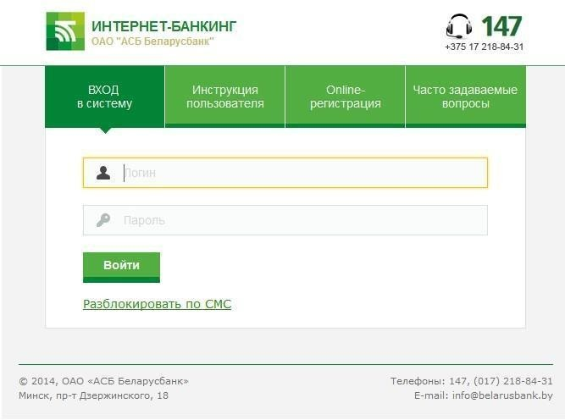
Рисунок 1. Интерфейс

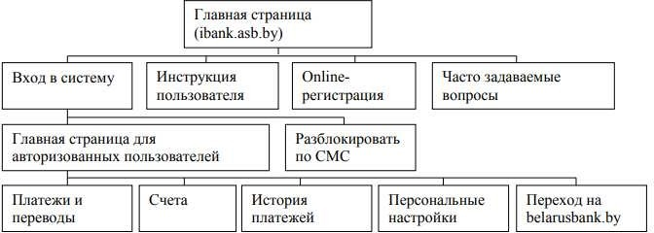
Карту навигации можно составить в виде дерева.
Рисунок 2. Карта навигации
Далее необходимо составить Макеты графического интерфейса пользователя (не менее 3 макетов): чтобы создать макет можно использовать программу Microsoft Visio.
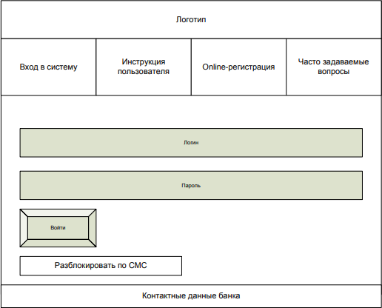

Рисунок 3. Начальная страница (ibank.asb.by)
Теперь нужно описать элементы управления для каждого составленного макета. В столбце Название поля нужно перечислить все элементы, размещѐнные на макете. В столбце Тип – указать тип, т.е. чем является элемент (ссылка, текст, поле для ввода, кнопка, чекбокс и т.п.). В столбцах Условия видимости и Условия доступности нужно указать кому виден и доступен каждый элемент интерфейса. В столбце Описание нужно немного подробнее описать для чего этот элемент, какие он действия совершает.
Таблица 1. Описание элементов управления

Назван ие  поля | Тип | Условия  видим ос ти | Условия  доступ но сти | Описание
Логотип | Ссылка | Виде н всем | Досту пен всем | Ссылка на сайт  belarusbank.by
Вход в систе  му | Начальн ая страниц  а | Виде н всем | Досту пен всем | Начальная страница
Инструкция  пользователя | Ссылка | Виде н всем | Досту пен всем | Ссылка на другую  страницу сайта
Online-  регистрация | Ссылка | Виде н всем | Досту пен всем | Ссылка на другую  страницу сайта
Часто задаваем ые  вопросы | Ссылка |  |  | Ссылка на другую страницу  сайта
Логин | Текстов ое поле |  |  | Текстовое поле для ввода логина указанного при  регистрации на сайте
Пароль | Текстовое  поле |  |  | Текстовое поле для  ввода пароля (типа

 |  |  |  | password)
Войти | Кнопка |  |  | При правильно введѐнном логине и пароле пользователь  может зайти на сайт
Разблокировать по СМС | Ссылка |  |  | Ссылка на другую страницу сайта
Контактные  данные банка | Ссылка |  |  | Ссылка на сайт  belarusbank.by

Задание №2
Изучить и описать технологии штрихового кодирования (Bar Code Technologies) сбора информации.
Задание №3
Изучить и описать технологии радиочастотной идентификации (RFID –
Radio Frequency
Identification Technologies) сбора информации.
Задание №4
Изучить и описать карточные технологии (Card Technologies) сбора информации.
Задание №5
Изучить и описать технологии сбора данных (Data Communications Technologies).
Задание №6
Изучить и описать технологии распознавания голоса, оптического и магнитного распознавания текста, биометрические технологии и некоторые другие.
Задание №7

В зависимости от целей, сферы деятельности и располагаемых технических средств можно выделить методы сбора данных, применяемые:
  - в экономических информационных системах (например, маркетинга);
  - в геоинформационных системах;
  - в статистических информационных системах;
  - в информационных системах управления производственными процессами.
Задание №8 Оформить отчет.
Задание №9
- Откройте в браузере сайт Eskone по адресу https://esk.one/.
- Пройдите регистрацию.
- В левом верхнем углу выберите Создать проект.
- Нажмите на новый проект для редактирования.
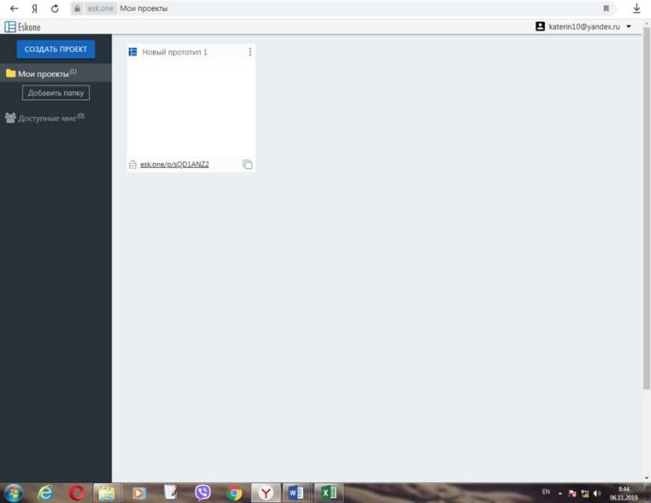
Рисунок 1. Интерфейс сервиса

- Выберите меню Страницы.
- Используя всплывающее меню слева, изучите интерфейс сервиса для создания прототипов и создайте прототип для своей будущей системы по индивидуальному заданию.
- Покажите результат преподавателю.

Практическая подготовка № 19. Технологии хранения, поиска и сортировки информации
Цель: изучение технологии хранения и обработки информации Оборудование: персональный ПК, мышь, клавиатура, принтер Программное обеспечение: ОС Windows, база данных Ms Access.
Задание: используя методические рекомендации по выполнению практических работ по теме работа с базой данных в СУБД Access создать базу данных.
Форма контроля: защита базы данных на последнем занятии по теме.

Петров В.Н. Информационные системы. Учебник для ВУЗов. -Спб.: Питер, 2003. – с. 24.
Вендров А.М. CASE-технологии. Современные методы и средства проектирования информационных систем - Москва.: Финансы и статистика, 2006.-502 стр.:ил.
Лекция 2. ИТ, системный подход, информационные системы [Электронный ресурс] : база данных – Режим доступа: http://it-claim.ru/Education/Course/ISDevelopment/Lecture_2.pdf

